Acta
Sesión Ordinaria Junta Gobierno Local de 13-12-2021.

A C T A
DE LA SESIÓN ORDINARIA CELEBRADA POR LA JUNTA DE GOBIERNO LOCAL EL DÍA 13 DE DICIEMBRE DE 2021.

SRES. ASISTENTES: En Candelaria, a trece de diciembre de dos mil veintiunos, siendo las 9:00 horas, se constituyó Alcaldesa-Presidenta la Junta de Gobierno Local en primera Dª María Concepción Brito Núñez convocatoria en la Sala de reuniones de la Casa
Consistorial bajo la presidencia de la Sra.
Tenientes de Alcalde: Alcaldesa, Doña María Concepción Brito Núñez,
D. Airam Pérez Chinea con asistencia de los Sres. Tenientes de Alcalde Dª Hilaria Cecilia Otazo González expresados al margen, al objeto de celebrar D. José Francisco Pinto Ramos sesión ordinaria y tratar de los asuntos Dª Olivia Concepción Pérez Díaz comprendidos en el orden del día de la convocatoria.
Secretario:
D. Octavio Manuel Fernández Hernández. Asiste el Secretario General del Ayuntamiento D.
Octavio Manuel Fernández Hernández.



SECRETARÍA GENERAL

Cód. Validación: 53W2NGSK9PPSXCDXS9NZ2YK3W | Verificación: https://candelaria.sedelectronica.es/
Documento firmado electrónicamente desde la plataforma esPublico Gestiona | Página 1 de 198

Declarada abierta la sesión por la Presidencia, se pasó al estudio de los temas objeto de la misma.

A) PARTE RESOLUTIVA

1.- Aprobación del acta de la sesión anterior correspondiente al 29 de noviembre de 2021 aplazada al 9 de diciembre de 2021, y la correspondiente al 7 de diciembre de 2021 aplazada al 9 de diciembre de 2021.

Se aprobó por la unanimidad de los presentes.

Avenida Constitución Nº 7. Código postal: 38530, Candelaria. Teléfono: 922.500.800. www. candelaria. es

2.- Expediente 12359/2021. Precio Público para venta de entradas para el concierto solidario “Unidos por la Palma” el 2 de enero de 2022 en la plaza de la Patrona de Canarias.

Consta en el expediente propuesta del Concejal delegado de Cultura, Identidad Canaria, Patrimonio Histórico, Fiestas, Juventud y Deportes, D. Manuel Alberto González Pestano, de fecha 9 de diciembre de 2021, que transcrito literalmente dice:

“D. MANUEL ALBERTO GONZÁLEZ PESTANO, en calidad de Concejal de Cultura, Fiestas, Actividades recreativas, Identidad canaria y Deportes del Ayuntamiento de Candelaria, al amparo de lo dispuesto en la Ley Reguladora de las Bases de Régimen Local, así como en el Reglamento de las Bases de Régimen Local y en el Reglamento de Organización, Funcionamiento y Régimen Jurídico de las entidades locales aprobado por R. D. 2568/1986 de 28 de noviembre, en relación a la programación prevista por esta Delegación, informa:

El propósito de este concierto es recaudar fondos a través de la venta de entradas y fila 0 para la recuperación de los damnificados por el volcán de Cumbre Vieja en la isla de La Palma, que explosionó el pasado 19 de septiembre.

La gestión de la venta y recaudación de las entradas se llevará a cabo por la empresa Tickety.es, plataforma de venta de entradas y tickets online, que colabora solidariamente renunciando a cualquier gasto ocasionado por la gestión del servicio.
Cód. Validación: 53W2NGSK9PPSXCDXS9NZ2YK3W | Verificación: https://candelaria.sedelectronica.es/
Documento firmado electrónicamente desde la plataforma esPublico Gestiona | Página 2 de 198

La recaudación por venta de entradas, una vez descontados los gastos de producción, se ingresará en la cuenta que ambas partes determinen para los damnificados de La Palma, haciendo pública la cantidad final y publicándolo en los medios de comunicación locales e insulares.”

No obstante, la Junta de Gobierno Local acordará lo más procedente.

Consta en el expediente Informe emitido por Doña Ángeles Padrón Díaz, que desempeña el puesto de trabajo de Tesorera Accidental (Decreto 3176/2021 de 16/11/2021), de 9 de diciembre de 2021, del siguiente tenor literal:

“INFORME

Visto el expediente antedicho, el funcionario, María Ángeles Padrón Díaz, que desempeña el puesto de trabajo de Tesorera accidental (Decreto 3176/2021 de 16/11/2021) emite el siguiente informe:

Antecedentes de hecho

Único. - Con fecha 9 de diciembre de 2021 se emite una propuesta por la Concejalía de Cultura, Fiestas, Actividades recreativas, Identidad Canaria y Deportes del Ayuntamiento de Candelaria integrada en el expediente 12359/2021.

Consideraciones Jurídicas
PRIMERO: Los artículos 41 al 47 del TRLRHL, se regulan los precios públicos, señalando que las entidades locales podrán establecer precios públicos por la prestación de servicios o la realización de actividades de la competencia de la entidad local, siempre que no concurra ninguna de las circunstancias especificadas en el artículo 20.1.B) de esta ley.
Es decir, que han de cumplirse dos requisitos simultáneamente para establecer precios públicos, esto es, que no sean de solicitud o recepción obligatoria para los administrados, bien porque no viene impuesta por disposiciones legales o reglamentarias, bien porque los bienes, servicios o actividades requeridos no son imprescindibles para la vida privada o social del solicitante y, en segundo lugar, que se presten o realicen por el sector privado, esté o no establecida su reserva a favor del sector público conforme a la normativa vigente. Por lo expuesto se trata de la realización de unas actividades por las cuales el Ayuntamiento puede establecer un precio público.
Cód. Validación: 53W2NGSK9PPSXCDXS9NZ2YK3W | Verificación: https://candelaria.sedelectronica.es/
Documento firmado electrónicamente desde la plataforma esPublico Gestiona | Página 3 de 198
SEGUNDO: El artículo 44 del TRLRHL, regula, la Cuantía de los precios públicos, señalando que, en su punto primero y segundo, que: “El importe de los precios públicos deberá cubrir como mínimo el coste del servicio prestado o de la actividad realizada.
Cuando existan razones sociales, benéficas, culturales o de interés público que así lo aconsejen, la entidad podrá fijar precios públicos por debajo del límite previsto en el apartado anterior. En estos casos deberán consignarse en los presupuestos de la entidad las dotaciones oportunas para la cobertura de la diferencia resultante si la hubiera.”
Por lo expuesto, con los datos aportados se elabora la siguiente Memoria Económico Financiera del Servicio:
- NATURALEZA DE LA ACTIVIDAD
Se trata actividades por las cuales el Ayuntamiento puede establecer un precio público, cuyo importe deberá cubrir, como mínimo, el coste del servicio prestado, de conformidad con el TRLRHL.
- COSTES PREVISIBLES DE LA ACTIVIDAD
Sin perjuicio de determinados costes de gestión que deben irse analizando con la finalidad de su imputación a cada una de las actividades prestadas por esta corporación se establece como coste directo y único de la actividad los gastos sin definición que se integran como costes directos, los cuales se resumen en el siguiente cuadro:

Clases de costes | Totales (a) | % del Servicio (b) | Importe aplicable al servicio (a*b)
Billetes de avión para artistas: 1 de Madrid y 14 entre islas 1 pax x 400 € + 14 pax x 60 € | 1240,00 | 100,00% | 1240,00
Alojamiento individual de artistas 20 habitaciones x 70 € | 1400,00 | 100,00% | 1400,00
Dietas de artistas 20 pax x 25 € | 500,00 | 100,00% | 500,00
Traslados internos: 5 coches + 5 chóferes 5 x 40 € + 40 € | 400,00 | 100,00% | 400,00
Guagua para Los Sabandeños 1 x 250 € | 250,00 | 100,00% | 250,00
Catering individual para día de concierto, prueba y ensayo 100 x 8 € | 800,00 | 100,00% | 800,00
Altas en la seguridad social 20 pax x 45 € | 900,00 | 100,00% | 900,00
Técnico de sonido en mesa P.A. 1 x 300 € | 300,00 | 100,00% | 300,00
Técnico auxiliar de sonido para televisión 1 x 300 € | 300,00 | 100,00% | 300,00
Gastos montajes de servicio sonido e iluminación 1 x 2600 € | 2600,00 | 100,00% | 2600,00
Gastos montaje pantallas y vídeo 1 x 2600 € | 2600,00 | 100,00% | 2600,00
Alquiler de sillas para público 2500 x 0,60 € | 1500,00 | 100,00% | 1500,00
Alquiler de carpas 4x4 camerinos para backstage 8 x 100 € | 800,00 | 100,00% | 800,00
Personal para taquilla 2 pax x 50 € | 100,00 | 100,00% | 100,00
Comunity manager 1 pax x 300 € | 300,00 | 100,00% | 300,00
Agente responsable gestión de Fila 0 1 pax x  1000 € | 1000,00 | 100,00% | 1000,00
TOTAL |  |  | 14.990,00 €

- USUARIOS E INGRESOS PREVISTOS
Se pondrán a la venta un total de 4.000 entradas, el aforo estará limitado a un máximo de 3.000 entradas, que unido a las entradas de fila 0 completarán el total de 4.000 que se pondrán a la venta. Desde este punto de vista, para que el servicio estuviera equilibrado se precisa que cada entrada tenga un coste de 3,75 euros.
Cód. Validación: 53W2NGSK9PPSXCDXS9NZ2YK3W | Verificación: https://candelaria.sedelectronica.es/
Documento firmado electrónicamente desde la plataforma esPublico Gestiona | Página 4 de 198

Actividad | número vtas | Precio | Ingreso previsto
Venta de entradas | 4000 | 3,75 | 15.000
TOTAL |  |  | 15.000,00 €

Los casos en los que los costes no superen los ingresos previstos serían los siguientes:
  - Que el porcentaje de ocupación del curso sea inferior al 100% de las plazas.
  - Que nos encontremos en el supuesto descrito en el artículo 44.2 del real Decreto Legislativo 2/2004, de 5 de marzo, por el que se aprueba el texto refundido de la Ley Reguladora de las Haciendas Locales, que existieran razones sociales, benéficas, culturales o de interés público, la entidad podrá fijar precios públicos por debajo del límite previsto, es decir que los ingresos obtenidos en la realización de la actividad, sean inferiores a los costes de la organización de la misma.

Atendiendo a estos hechos, desde el área se propone un mayor precio del previsto sobre el precio fijado anteriormente por entrada con la siguiente motivación: “El propósito de este concierto es recaudar fondos a través de la venta de entradas y fila 0 para la recuperación de los damnificados por el volcán de Cumbre Vieja en la isla de La Palma, que explosionó el pasado 19 de septiembre.
La recaudación por venta de entradas, una vez descontados los gastos de producción, se ingresará en la cuenta que ambas partes determinen para los damnificados de La Palma, haciendo pública la cantidad final y publicándolo en los medios de comunicación locales e insulares.”

Del expediente del área se detecta la propuesta de establecer un precio de 20 euros, por lo que la estimación de los ingresos sería la siguiente:
Cód. Validación: 53W2NGSK9PPSXCDXS9NZ2YK3W | Verificación: https://candelaria.sedelectronica.es/
Documento firmado electrónicamente desde la plataforma esPublico Gestiona | Página 5 de 198
Actividad | número vtas | Precio | Ingreso previsto
Venta de entradas | 4.000 | 20,00 | 80.000,00
TOTAL |  |  | 80.000,00 €

Conclusión
A la vista de los datos expuestos, esta Tesorería informa de conformidad establecer un precio de 20 euros, por la prestación del servicio, añadiendo lo siguiente:
- La imposición de un precio público por la actividad “Concierto Solidario “Unidos por La Palma”, el 2 de enero de 2022 en La Plaza de la Patrona de Canarias”, en aplicación de lo dispuesto en los artículos del 41 al 47 y 127 del Real Decreto Legislativo 2/2004, de 5 de marzo, por el que se aprueba el texto Refundido de la Ley Reguladora de las Haciendas Locales, está justificada.
- El importe estimado de los ingresos obtenidos en aplicación del precio propuesto por esta área garantiza el 100% de los costes previstos, si bien se propone un precio superior. Desde este punto de vista se estima que, en el caso de la venta de las 4.000 entradas, el importe a ingresar con un precio de 20,00 euros, ascienda a 80.000 euros.
- Con respecto al crédito presupuestario, existe un documento RC número 2.21.2.08894 por importe de 15.000,00 euros para los gastos estimados.
- La forma de gestión del precio descrito en la memoria se realizará mediante venta de entradas por la empresa Tickety.es, plataforma de venta de entradas y tickets online.”
No obstante, la Junta de Gobierno Local acordará lo más procedente.

La Junta de Gobierno Local, previo debate y por unanimidad de los miembros presentes, acuerda:

- La imposición de un precio público por la actividad “Concierto Solidario “Unidos por La Palma”, el 2 de enero de 2022 en La Plaza de la Patrona de Canarias”, en aplicación de lo dispuesto en los artículos del 41 al 47 y 127 del Real Decreto Legislativo 2/2004, de 5 de marzo, por el que se aprueba el texto Refundido de la Ley Reguladora de las Haciendas Locales, está justificada.
- El importe estimado de los ingresos obtenidos en aplicación del precio propuesto por esta área garantiza el 100% de los costes previstos, si bien se propone un precio superior. Desde este punto de vista se estima que, en el caso de la venta de las 4.000 entradas, el importe a ingresar con un precio de 20,00 euros, ascienda a 80.000 euros.
- Con respecto al crédito presupuestario, existe un documento RC número 2.21.2.08894 por importe de 15.000,00 euros para los gastos estimados.
- La forma de gestión del precio descrito en la memoria se realizará mediante venta de entradas por la empresa Tickety.es, plataforma de venta de entradas y tickets online.
Cód. Validación: 53W2NGSK9PPSXCDXS9NZ2YK3W | Verificación: https://candelaria.sedelectronica.es/
Documento firmado electrónicamente desde la plataforma esPublico Gestiona | Página 6 de 198

3.- Expediente 11231/2021. Actualización del Inventario de bienes del Ayuntamiento de Candelaria y para la incorporación en el mismo de la calle Batayola.

Consta en el expediente Informe Técnico emitido por Doña Alicia Torres Díaz, que desempeña el puesto de trabajo de Geógrafa, de 18 de noviembre de 2021, del siguiente tenor literal:

“INFORME
Visto el expediente antedicho, en relación a la inscripción registral de la calle Batayola en el Inventario Municipal de Bienes y Derechos, en cumplimiento con el artículo 20 del RD 1372/1986, de 13 de junio, Alicia Torres Díaz, Geógrafa de la Oficina Técnica Municipal emite el siguiente informe:
Cód. Validación: 53W2NGSK9PPSXCDXS9NZ2YK3W | Verificación: https://candelaria.sedelectronica.es/
Documento firmado electrónicamente desde la plataforma esPublico Gestiona | Página 7 de 198

1. DENOMINACIÓN
Calle Batayola.

2. NATURALEZA DEL BIEN
Localización: la calle Batayola está ubicada en el núcleo poblacional de Punta Larga.

Referencia catastral: No tiene
3. LINDEROS

Norte | - Parcela catastral 5982919CS6358S0001RR  - Parcela catastral 5881803CS6358S0001QR  - Parcela catastral 5881802CS6358S0000FE CEIP Punta Larga  - Parcela catastral 5881801CS6358S0001YR CEIP Punta Larga  - Rambla Los Menceyes  - 5982916CS6358S  - Calle Crugiola  - 6080302CS6368S  - Calle Mesaola  - 5982915CS6358S
Sur | - 5979403CS6357N  - 5979402CS6357N  - 5979407CS6357N  - Rambla Los Menceyes  - 5979409CS6357N0001DW  - Calle Francia  - 5979411CS6357N
- 5779310CS6357N
- Calle Inglaterra
- 5779308CS6357
- Calle Portugal
- 5780101CS6358S

Este | Avenida Marítima
Oeste | Túnel que enlaza la calle Batayola con la TF-284

4. SUPERFICIE
Cód. Validación: 53W2NGSK9PPSXCDXS9NZ2YK3W | Verificación: https://candelaria.sedelectronica.es/
Documento firmado electrónicamente desde la plataforma esPublico Gestiona | Página 8 de 198
Superficie total | 5450,62 m²
Superficie de calzada | 3655,93 m²
Longitud de la calzada | 376,41 m
Ancho de la calzada | Variable: entre 8,23m y 15,83m
Superficie de acera | 1794,69 m²
Longitud de acera | 36,78m, 37,58m, 44,21m, 43,10m, 33,32m, 150,99 m,167,48 m, 43,33 m, 69,57 m y 45,55 m  Longitud acumulada de toda acera 671,91m
Ancho de acera | Variable: entre 1,80m y 7,42m

5. | DESCRIPCIÓN GENERAL
Vía de tránsito rodado y peatonal, transversal a la Rambla Los Menceyes, que se extiende desde la Urbanización Los Menceyes hasta la Avenida Marítima. Se desarrolla en dos sectores, debido a que la Rambla Los Menceyes la corta en un sector.
Además, a lo largo, esta vía también intersecta con las siguientes calles: transversal Los Menceyes, Portugal, Inglaterra, Francia, Crugiola y Mesaola.
Su trazado es recto, exceptuando en el punto donde se une con la calle Crugiola, lugar donde la vía presenta una ligera curvatura.
Sector 1: Se corresponde con el tramo que abarca desde la transversal Los Menceyes hasta la Rambla Los Menceyes. Su inicio, es de doble dirección hasta la intersección con la calle Portugal. A continuación, y hasta su encuentro con la Rambla Los Menceyes la vía es de un solo sentido y el aparcamiento se realiza por un lado en batería diagonal y en el otro lateral en fila, teniendo una capacidad total para unos 45 coches aproximadamente, destinando dos de ellos a PMR (personas con movilidad reducida).

Sector 2: Se corresponde con el sector que va desde la Rambla Los Menceyes hasta la Avenida Marítima. Todo el tramo es de un único sentido de circulación con aparcamiento a ambos lados de la vía con una capacidad para 58 coches y, al igual que el otro sector, en un lateral el estacionamiento es en fila y en el otro lateral en batería diagonal.

La apertura de esta calle ha sido progresiva desde 1970 hasta 1991, fecha a partir de la cual se observa la calle con su configuración actual.
Cód. Validación: 53W2NGSK9PPSXCDXS9NZ2YK3W | Verificación: https://candelaria.sedelectronica.es/
Documento firmado electrónicamente desde la plataforma esPublico Gestiona | Página 9 de 198
En relación al equipamiento, la calle cuenta con 28 farolas, 5 bancos, dos papeleras.
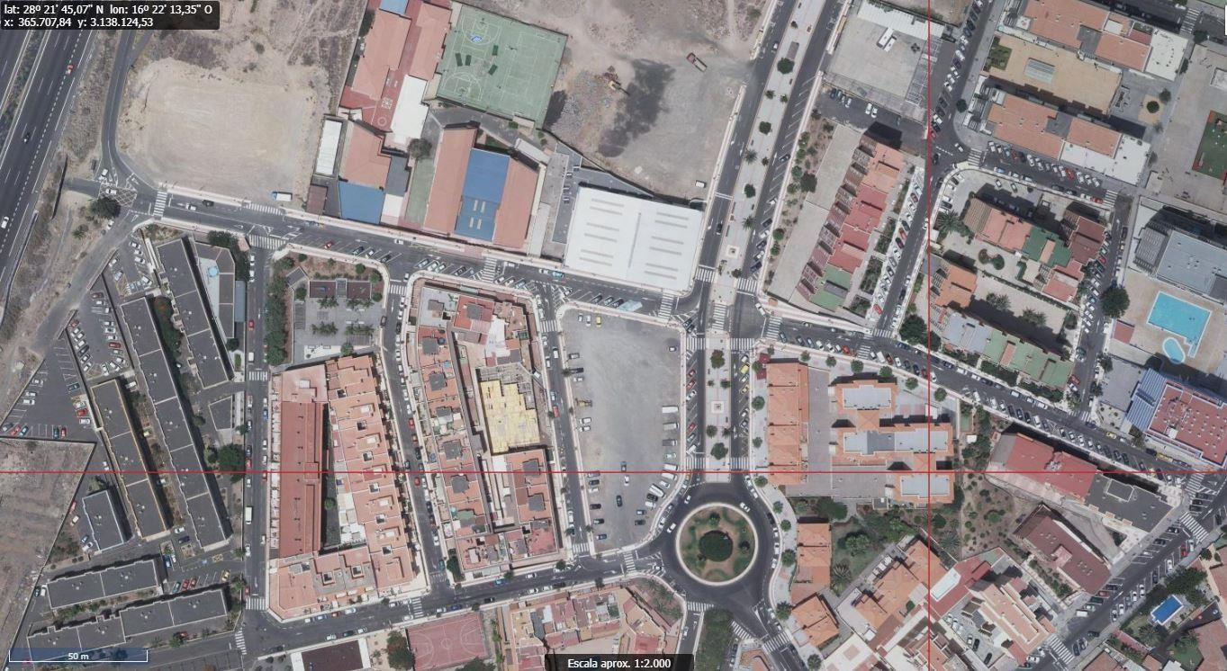

6. NATURALEZA DEL DERECHO
Bien inmueble de dominio público y de uso público.

7. TÍTULO
No se dispone de título que acredite expresamente la titularidad municipal de la calle, a excepción de una parte del sector 1 que está asociado al proyecto de reparcelación del ASU 1B de las Normas Subsidiarias. Ese tramo se encuentra georreferenciado en los planos de este informe y cabe destacar que forma parte de la parcela Z del proyecto de reparcelación del ASU1B, teniendo dicha parcela Z los siguientes datos registrales en el Registro de la Propiedad nº4 de Santa Cruz de Tenerife:
Cód. Validación: 53W2NGSK9PPSXCDXS9NZ2YK3W | Verificación: https://candelaria.sedelectronica.es/
Documento firmado electrónicamente desde la plataforma esPublico Gestiona | Página 10 de 198
Número de la finca registral: 22637, libro 280 y folio 187.
Nombre de la finca: parcela Z
Superficie de la parcela: 88037m²
Superficie de la calle Batayola que forma parte de la parcela Z: 1661,09m²
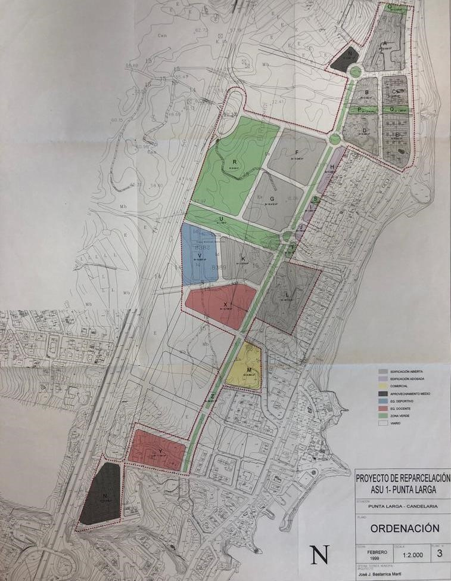

No obstante, para el resto de la vía, se ha consultado la base de datos documental de la página web IDECanarias, a través de la cual se constata que existe una ortofoto de 1991 donde se observa que la vía ya existía con el mismo trazado que tiene en la actualidad.
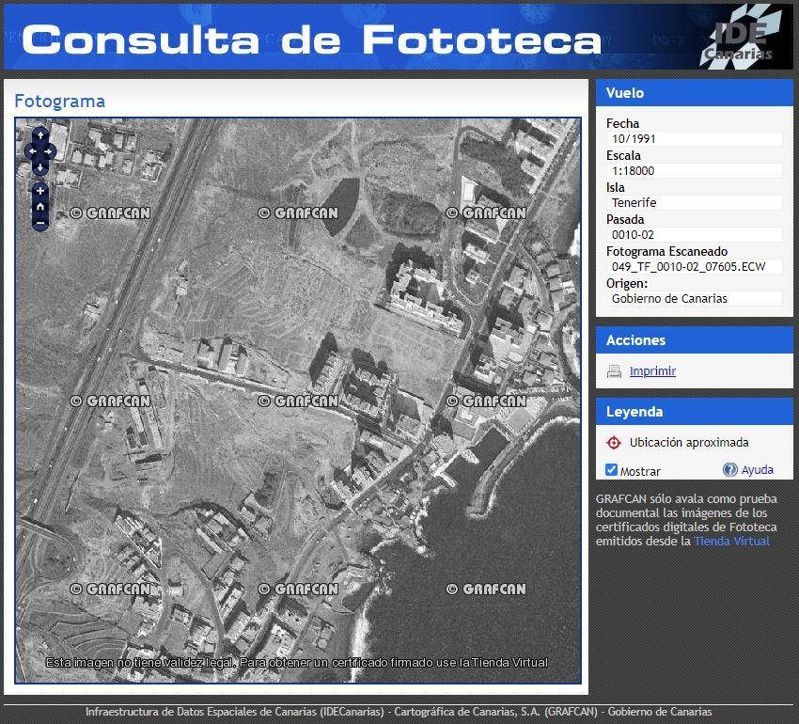
Cód. Validación: 53W2NGSK9PPSXCDXS9NZ2YK3W | Verificación: https://candelaria.sedelectronica.es/
Documento firmado electrónicamente desde la plataforma esPublico Gestiona | Página 11 de 198

8. DESTINO Y ACUERDO QUE LO HUBIERE DISPUESTO

Destino: viario local.
No existe documentación al respecto.

9. | RÉGIMEN URBANÍSTICO DE APLICACIÓN
INSTRUMENTO DE PLANEAMIENTO: El presente informe se emite respecto al documento de PLAN GENERAL DE ORDENACION DE CANDELARIA, planeamiento municipal en vigor, con publicaciones en B.O.C. de fecha 10 de mayo de 2007 y B.O.P. de fecha 17 de mayo de 2007 y Modificaciones Puntuales, aprobadas definitivamente por acuerdo del Ayuntamiento Pleno, en sesiones ordinarias de fecha 26 de marzo de 2009 y 29 de diciembre de 2011 y publicada en el BOP de Santa Cruz de Tenerife de fecha 17 de junio de 2009 y 3 de febrero de 2012, respectivamente.

10. CLASIFICACIÓN, CATEGORIZACIÓN Y CALIFICACIÓN DEL SUELO
 | CLASIFICACION DEL SUELO | Suelo Urbano
 | CATEGORIZACIÓN DEL SUELO | Suelo Urbano Consolidado / Suelo Urbano No Consolidado
 | CALIFICACIÓN DEL SUELO | Viario rodado (vía-calle)

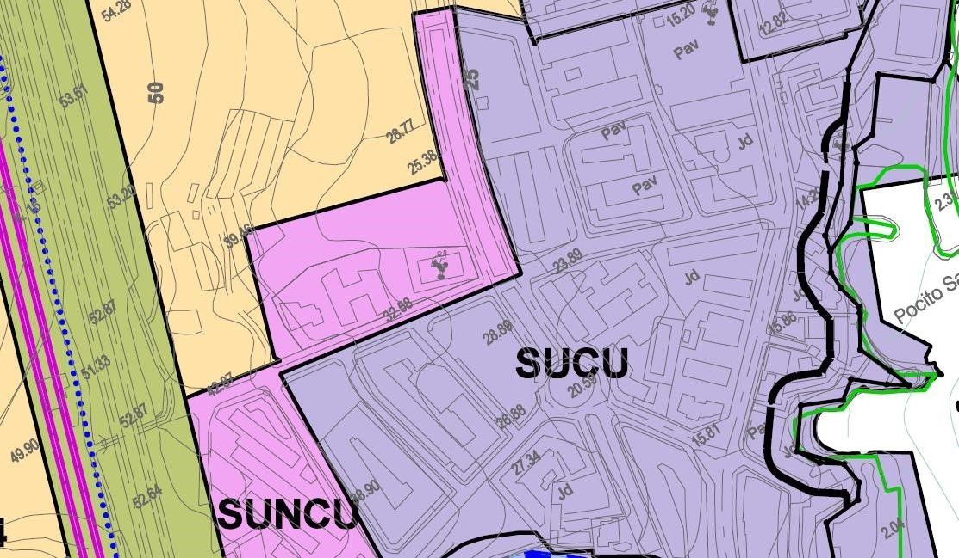
Cód. Validación: 53W2NGSK9PPSXCDXS9NZ2YK3W | Verificación: https://candelaria.sedelectronica.es/
Documento firmado electrónicamente desde la plataforma esPublico Gestiona | Página 12 de 198

Plano de Ordenación Estructural 01: clase y categorización del territorio

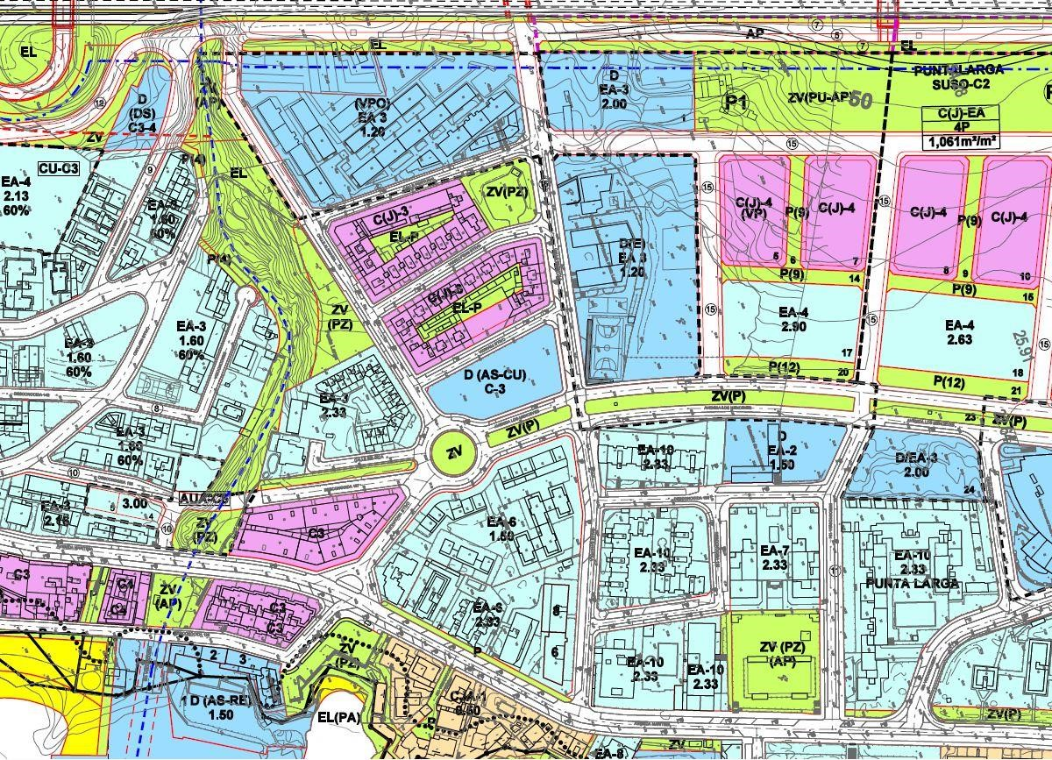

Plano de Ordenación Detallada 16: Costa de Candelaria

11. COORDENADAS UTM
Cód. Validación: 53W2NGSK9PPSXCDXS9NZ2YK3W | Verificación: https://candelaria.sedelectronica.es/
Documento firmado electrónicamente desde la plataforma esPublico Gestiona | Página 13 de 198
 | SUPERFICIE CALLE BATAYOLA (SECTOR 1)
Punto | Coordenadas UTM
Nº | X | Y
1 | 365711.5194 | 3138107.5120
2 | 365719.8789 | 3138105.7769
3 | 365752.4866 | 3138099.1803
4 | 365771.9188 | 3138095.2788
5 | 365785.1014 | 3138092.6355
6 | 365800.6341 | 3138089.5625
7 | 365833.7751 | 3138082.7166
8 | 365853.0880 | 3138078.8561
9 | 365910.8575 | 3138067.2826
10 | 365908.9600 | 3138050.5900
11 | 365908.3397 | 3138052.0070
12 | 365907.6627 | 3138052.3255
13 | 365871.0944 | 3138059.7928
14 | 365854.6430 | 3138061.9978
15 | 365853.4001 | 3138063.3582
16 | 365814.4266 | 3138071.2589
17 | 365797.5680 | 3138074.7679
18 | 365766.8512 | 3138081.0326
19 | 365746.8514 | 3138085.0989
20 | 365716.4238 | 3138091.3684
21 | 365706.5277 | 3138093.8140
1 | 365711.5194 | 3138107.5120

 |  |  | SUPERFICIE CALLE BATAYOLA (SECTOR 2)
 | Punto |  | Coordenadas UTM
 | Nº |  | X |  | Y
 | 22 |  | 365938.4656 |  | 3138066.8141
 | 23 |  | 365939.7842 |  | 3138064.8368
 | 24 |  | 365946.3085 |  | 3138062.1181
 | 25 |  | 365953.0233 |  | 3138059.1341
 | 26 |  | 365959.1854 |  | 3138057.2529
 | 27 |  | 365969.0818 |  | 3138055.1843
 | 28 |  | 365975.3001 |  | 3138053.0812
 | 29 |  | 365978.6394 |  | 3138052.1569
 | 30 |  | 365989.4984 |  | 3138049.5922
 | 31 |  | 366014.5104 |  | 3138038.8650
 | 32 |  | 366045.4130 |  | 3138025.5739
 | 33 |  | 366062.1057 |  | 3138018.3106
 | 34 |  | 366101.3793 |  | 3138001.5603
 | 35 |  | 366091.9947 |  | 3137988.9009
36 |  | 366091.5091 |  | 3137991.9014
37 |  | 366083.5389 |  | 3137995.3372
38 |  | 366009.3243 |  | 3138027.1632
39 |  | 366009.2034 |  | 3138025.9958
40 |  | 365990.3565 |  | 3138034.9138
41 |  | 365979.1972 |  | 3138037.8134
42 |  | 365949.7303 |  | 3138043.7746
43 |  | 365941.7777 |  | 3138045.3886
44 |  | 365940.1184 |  | 3138045.2095
45 |  | 365938.3339 |  | 3138044.3764
46 |  | 365936.7217 |  | 3138042.6373
47 |  | 365936.0661 |  | 3138040.8756
48 |  | 365935.6734 |  | 3138039.1444
49 |  | 365935.6500 |  | 3138042.7400
50 |  | 365935.7700 |  | 3138043.7800
51 |  | 365936.1400 |  | 3138044.7500
22 |  | 365938.4656 |  | 3138066.8141

Cód. Validación: 53W2NGSK9PPSXCDXS9NZ2YK3W | Verificación: https://candelaria.sedelectronica.es/
Documento firmado electrónicamente desde la plataforma esPublico Gestiona | Página 14 de 198
 | SUPERFICIE "PARCELA Z" C/ BATAYOLA
Punto | Coordenadas UTM
Nº | X | Y
52 | 365709.9263 | 3138103.1403
53 | 365711.7308 | 3138099.1426
54 | 365748.4176 | 3138091.7981
55 | 365756.5751 | 3138098.3594
4 | 365771.9188 | 3138095.2788
5 | 365785.1014 | 3138092.6355
6 | 365800.6341 | 3138089.5625
7 | 365833.7751 | 3138082.7166
8 | 365853.0880 | 3138078.8561
9 | 365910.8575 | 3138067.2826
56 | 365909.9817 | 3138059.5778
57 | 365763.9630 | 3138088.6860
58 | 365763.3318 | 3138081.7482
19 | 365746.8514 | 3138085.0989
20 | 365716.4238 | 3138091.3684
21 | 365706.5277 | 3138093.8140
52 | 365709.9263 | 3138103.1403

 |  |  | SUPERFICIE "PARCELA Z" C/ BATAYOLA
 | Punto |  | Coordenadas UTM
 | Nº |  | X |  | Y
 | 22 |  | 365938.4656 |  | 3138066.8141
 | 59 |  | 365938.7133 |  | 3138066.4427
60 |  | 365938.2223 |  | 3138064.5057
22 |  | 365938.4656 |  | 3138066.8141

 | SUPERFICIE C/ BATAYOLA (sin inmatricular)
Punto | Coordenadas UTM
Nº | X | Y
1 | 365711.5194 | 3138107.5120
2 | 365719.8789 | 3138105.7769
3 | 365752.4866 | 3138099.1803
55 | 365756.5751 | 3138098.3594
54 | 365748.4176 | 3138091.7981
53 | 365711.7308 | 3138099.1426
52 | 365709.9263 | 3138103.1403
1 | 365711.5194 | 3138107.5120

Cód. Validación: 53W2NGSK9PPSXCDXS9NZ2YK3W | Verificación: https://candelaria.sedelectronica.es/
Documento firmado electrónicamente desde la plataforma esPublico Gestiona | Página 15 de 198
 | SUPERFICIE C/ BATAYOLA (sin inmatricular)
Punto | Coordenadas UTM
Nº | X | Y
57 | 365763.9630 | 3138088.6860
56 | 365909.9817 | 3138059.5778
10 | 365908.9600 | 3138050.5900
11 | 365908.3397 | 3138052.0070
12 | 365907.6627 | 3138052.3255
13 | 365871.0944 | 3138059.7928
14 | 365854.6430 | 3138061.9978
15 | 365853.4001 | 3138063.3582
16 | 365814.4266 | 3138071.2589
17 | 365797.5680 | 3138074.7679
18 | 365766.8512 | 3138081.0326
58 | 365763.3318 | 3138081.7482
57 | 365763.9630 | 3138088.6860

 |  |  | SUPERFICIE C/ BATAYOLA (sin inmatricular)
 | Punto |  | Coordenadas UTM
 | Nº |  | X |  | Y
 | 59 |  | 365938.7133 |  | 3138066.4427
 | 23 |  | 365939.7842 |  | 3138064.8368
 | 24 |  | 365946.3085 |  | 3138062.1181
 | 25 |  | 365953.0233 |  | 3138059.1341
 | 26 |  | 365959.1854 |  | 3138057.2529
 | 27 |  | 365969.0818 |  | 3138055.1843
28 |  | 365975.3001 |  | 3138053.0812
29 |  | 365978.6394 |  | 3138052.1569
30 |  | 365989.4984 |  | 3138049.5922
31 |  | 366014.5104 |  | 3138038.8650
32 |  | 366045.4130 |  | 3138025.5739
33 |  | 366062.1057 |  | 3138018.3106
34 |  | 366101.3793 |  | 3138001.5603
35 |  | 366091.9947 |  | 3137988.9009
36 |  | 366091.5091 |  | 3137991.9014
37 |  | 366083.5389 |  | 3137995.3372
38 |  | 366009.3243 |  | 3138027.1632
39 |  | 366009.2034 |  | 3138025.9958
40 |  | 365990.3565 |  | 3138034.9138
41 |  | 365979.1972 |  | 3138037.8134
42 |  | 365949.7303 |  | 3138043.7746
43 |  | 365941.7777 |  | 3138045.3886
44 |  | 365940.1184 |  | 3138045.2095
45 |  | 365938.3339 |  | 3138044.3764
46 |  | 365936.7217 |  | 3138042.6373
47 |  | 365936.0661 |  | 3138040.8756
48 |  | 365935.6734 |  | 3138039.1444
49 |  | 365935.6500 |  | 3138042.7400
50 |  | 365935.7700 |  | 3138043.7800
51 |  | 365936.1400 |  | 3138044.7500
60 |  | 365938.2223 |  | 3138064.5057
59 |  | 365938.7133 |  | 3138066.4427

12. FOTOGRAFÍAS
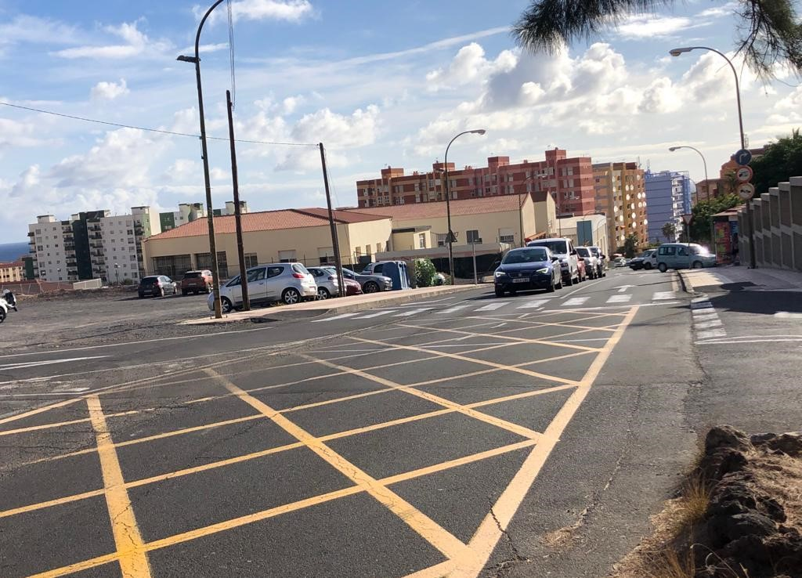
Cód. Validación: 53W2NGSK9PPSXCDXS9NZ2YK3W | Verificación: https://candelaria.sedelectronica.es/
Documento firmado electrónicamente desde la plataforma esPublico Gestiona | Página 16 de 198
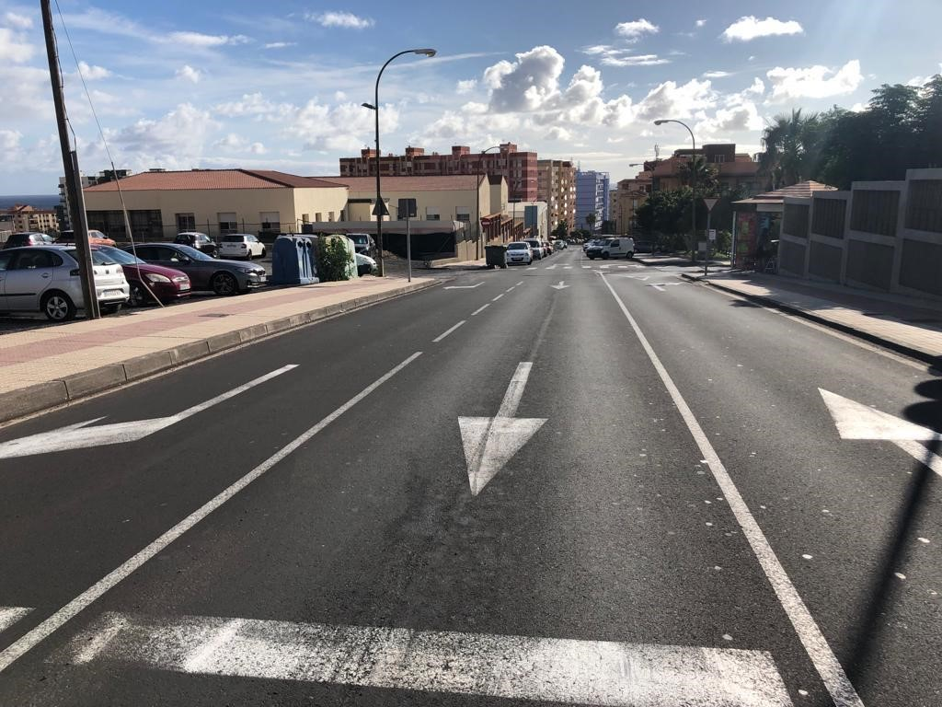

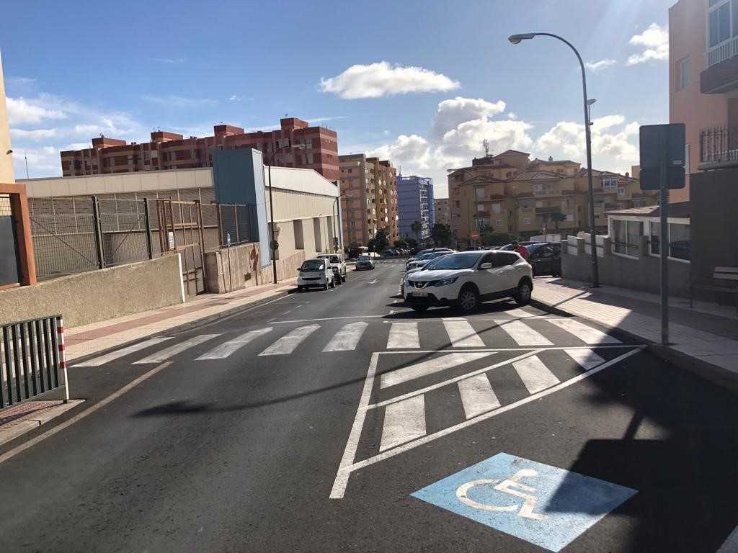
Cód. Validación: 53W2NGSK9PPSXCDXS9NZ2YK3W | Verificación: https://candelaria.sedelectronica.es/
Documento firmado electrónicamente desde la plataforma esPublico Gestiona | Página 17 de 198

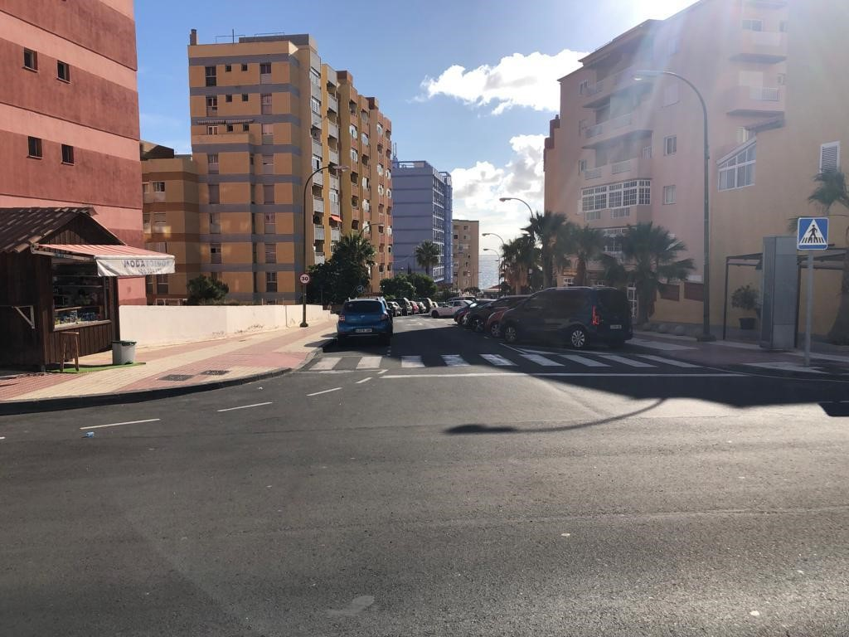

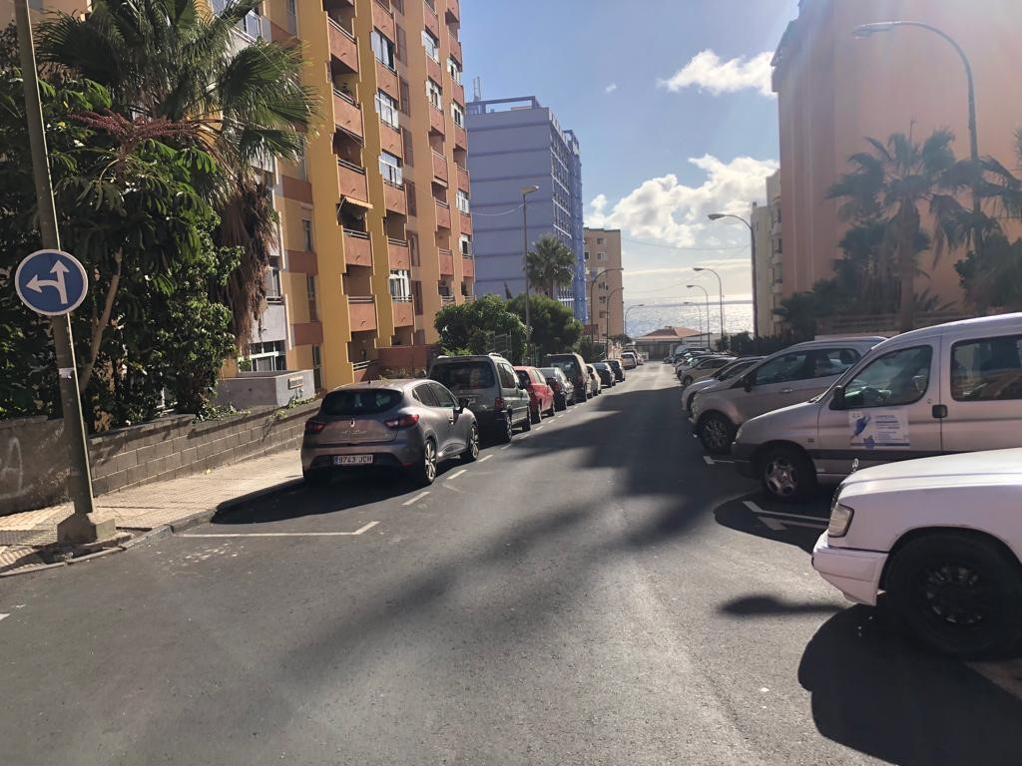
Cód. Validación: 53W2NGSK9PPSXCDXS9NZ2YK3W | Verificación: https://candelaria.sedelectronica.es/
Documento firmado electrónicamente desde la plataforma esPublico Gestiona | Página 18 de 198

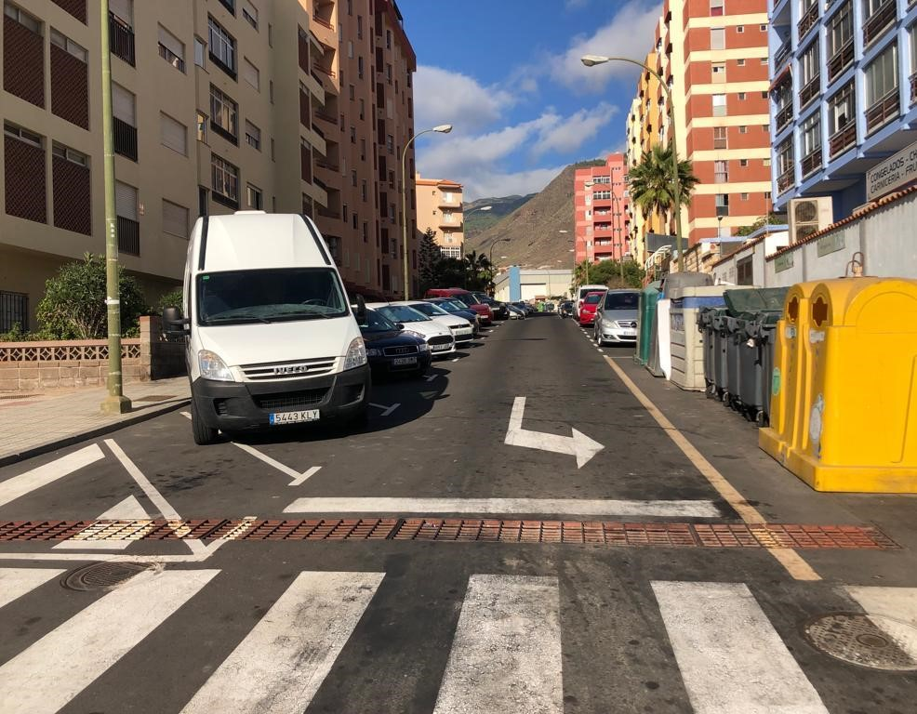
Cód. Validación: 53W2NGSK9PPSXCDXS9NZ2YK3W | Verificación: https://candelaria.sedelectronica.es/
Documento firmado electrónicamente desde la plataforma esPublico Gestiona | Página 19 de 198

13. PLANOS

El plano se ha elaborado tomando la base cartográfica del PGOU de Candelaria del 2011 y sobre ella se ha dibujado el trazado actual de la calle.

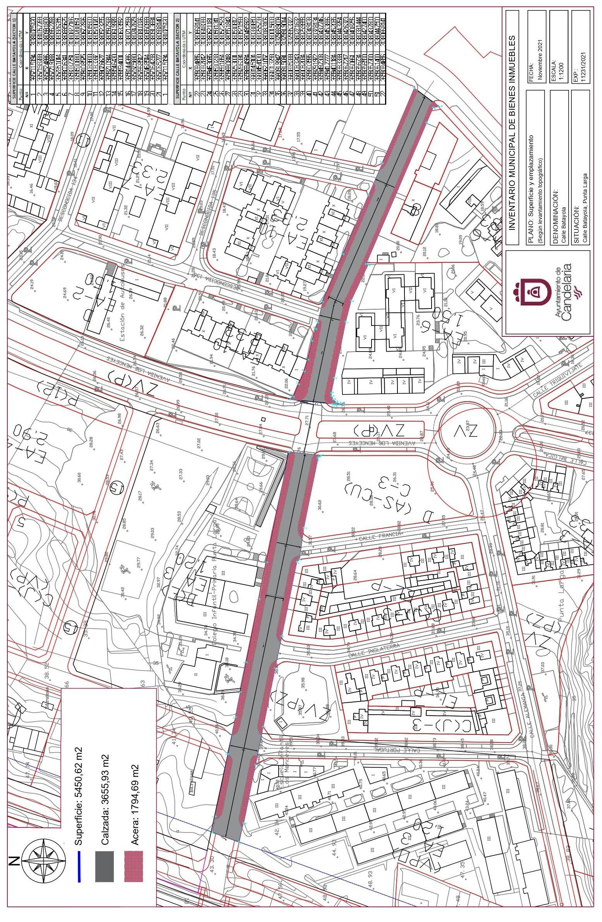

Cód. Validación: 53W2NGSK9PPSXCDXS9NZ2YK3W | Verificación: https://candelaria.sedelectronica.es/
Documento firmado electrónicamente desde la plataforma esPublico Gestiona | Página 20 de 198

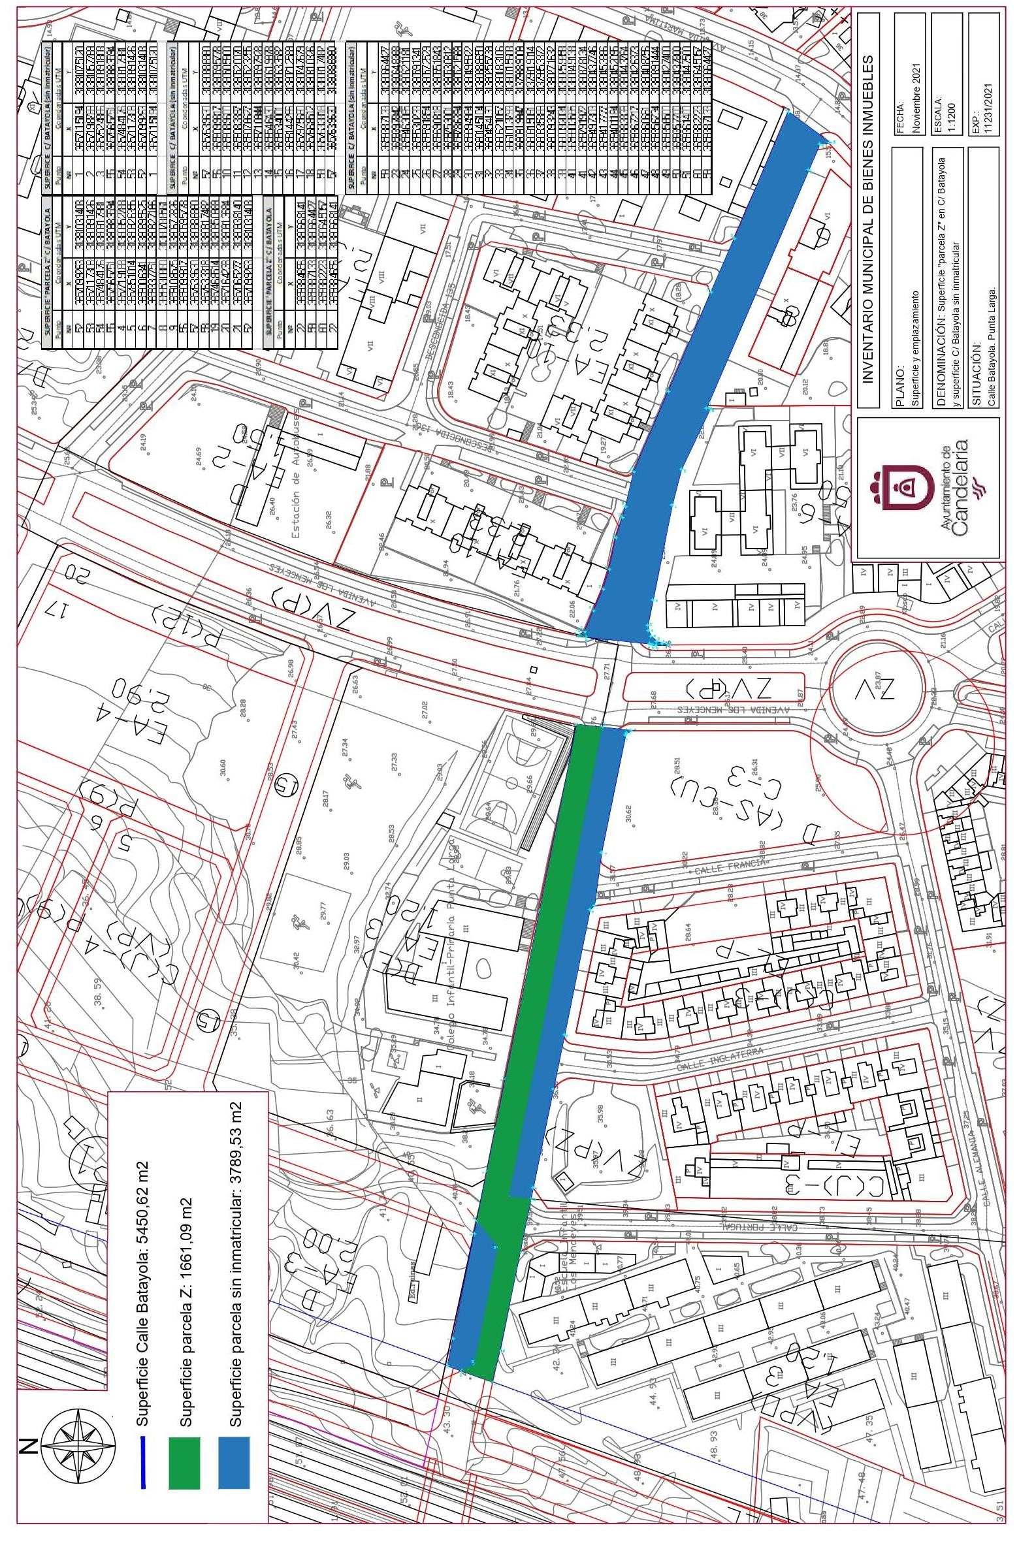
Cód. Validación: 53W2NGSK9PPSXCDXS9NZ2YK3W | Verificación: https://candelaria.sedelectronica.es/
Documento firmado electrónicamente desde la plataforma esPublico Gestiona | Página 21 de 198

Y para que conste a los efectos oportunos, salvo error u omisión, se firma el presente informe.”

No obstante, la Junta de Gobierno Local acordará lo más procedente.

Consta en el expediente Informe Jurídico emitido por Doña Mª del Pilar Chico Delgado, que desempeña el puesto de Técnico de Administración General, del 2 de diciembre de 2021, conformado por D. Octavio Manuel Fernández Hernández, Secretario General, del 4 de diciembre de 2021, del siguiente tenor literal:

“INFORME JURÍDICO

La Técnico de Administración General, Mª del Pilar Chico Delgado, en relación con el expediente arriba indicado, emite el siguiente informe con la conformidad del Secretario General, Octavio Manuel Fernández Hernández.

ANTECEDENTES
Cód. Validación: 53W2NGSK9PPSXCDXS9NZ2YK3W | Verificación: https://candelaria.sedelectronica.es/
Documento firmado electrónicamente desde la plataforma esPublico Gestiona | Página 22 de 198

1.- Visto el expediente iniciado para llevar a cabo la actualización del Inventario de bienes del Ayuntamiento de Candelaria y para la incorporación en el mismo de la calle Batayola.

2.- Visto que las entidades locales están obligadas a formar inventario valorado de todos los bienes y derechos que les pertenecen y que será objeto de actualización continua de conformidad con lo dispuesto en los artículos 32 y ss. del Real Decreto 1372/1986, de 13 de junio, por el que se aprueba el Reglamento de Bienes de las Entidades Locales y el artículo 86 del Texto Refundido de las Disposiciones Legales Vigentes en Materia de Régimen Local aprobado por Real Decreto Legislativo 781/1986, de 18 de abril.

3.- Se han realizado los trabajos y trámites necesarios para aprobar la ficha de la calle Batayola.

4.- Consultada la certificación literal del asiento registral correspondiente a la “reparcelación Punta Larga ASU-1B de las Normas Subsidiarias” del Registro nº4 de Santa Cruz de Tenerife se ha detectado que:
Una porción de la calle Batayola forma parte de la parcela Z del proyecto de reparcelación del ASU 1B, registrada en el Registro de la Propiedad nº4 de Santa Cruz de Tenerife bajo la finca registral número 22637, libro 280 y folio 187.
La parcela Z tiene una superficie de 88037m² y la superficie de la calle Batayola que forma parte de la parcela Z es de 1661,09m².
Además, se encuentra pendiente de registrar en el Registro de la Propiedad nº4 de Santa Cruz de Tenerife, parte de la citada parcela Z en cuanto a su representación gráfica alternativa contenida en el CSV: K8CDGMQPG4SQC7X9, que se corresponde con la Rambla Los Menceyes con una superficie de 37860,04 m².
El resto de la calle Batayola, con una superficie de 3789,53m² y con la siguiente georreferenciación, se encuentra sin inmatricular y no se dispone de título que acredite expresamente la titularidad municipal de la misma. No obstante, consultando la base de datos documental de la página web IDECanarias, existe una ortofoto de 1987 donde se constata que la vía ya existía con el mismo trazado que tiene en la actualidad:
Cód. Validación: 53W2NGSK9PPSXCDXS9NZ2YK3W | Verificación: https://candelaria.sedelectronica.es/
Documento firmado electrónicamente desde la plataforma esPublico Gestiona | Página 23 de 198
 | SUPERFICIE C/ BATAYOLA 1 (sin inmatricular)
Punto | Coordenadas UTM
Nº | X | Y
1 | 365711.5194 | 3138107.5120
2 | 365719.8789 | 3138105.7769
3 | 365752.4866 | 3138099.1803
55 | 365756.5751 | 3138098.3594
54 | 365748.4176 | 3138091.7981
53 | 365711.7308 | 3138099.1426
52 | 365709.9263 | 3138103.1403
1 | 365711.5194 | 3138107.5120

 | SUPERFICIE C/ BATAYOLA 2 (sin inmatricular)
Punto | Coordenadas UTM
Nº | X | Y
57 | 365763.9630 | 3138088.6860
56 | 365909.9817 | 3138059.5778
10 | 365908.9600 | 3138050.5900
11 | 365908.3397 | 3138052.0070
12 | 365907.6627 | 3138052.3255
13 | 365871.0944 | 3138059.7928
14 | 365854.6430 | 3138061.9978
15 | 365853.4001 | 3138063.3582
16 | 365814.4266 | 3138071.2589
17 | 365797.5680 | 3138074.7679
18 | 365766.8512 | 3138081.0326
58 | 365763.3318 | 3138081.7482
57 | 365763.9630 | 3138088.6860

 |  |  | SUPERFICIE C/ BATAYOLA 3 (sin inmatricular)
 | Punto |  | Coordenadas UTM
 | Nº |  | X |  | Y
 | 59 |  | 365938.7133 |  | 3138066.4427
 | 23 |  | 365939.7842 |  | 3138064.8368
24 |  | 365946.3085 |  | 3138062.1181
25 |  | 365953.0233 |  | 3138059.1341
26 |  | 365959.1854 |  | 3138057.2529
27 |  | 365969.0818 |  | 3138055.1843
28 |  | 365975.3001 |  | 3138053.0812
29 |  | 365978.6394 |  | 3138052.1569
30 |  | 365989.4984 |  | 3138049.5922
31 |  | 366014.5104 |  | 3138038.8650
32 |  | 366045.4130 |  | 3138025.5739
33 |  | 366062.1057 |  | 3138018.3106
34 |  | 366101.3793 |  | 3138001.5603
35 |  | 366091.9947 |  | 3137988.9009
36 |  | 366091.5091 |  | 3137991.9014
37 |  | 366083.5389 |  | 3137995.3372
38 |  | 366009.3243 |  | 3138027.1632
39 |  | 366009.2034 |  | 3138025.9958
40 |  | 365990.3565 |  | 3138034.9138
41 |  | 365979.1972 |  | 3138037.8134
42 |  | 365949.7303 |  | 3138043.7746
43 |  | 365941.7777 |  | 3138045.3886
44 |  | 365940.1184 |  | 3138045.2095
45 |  | 365938.3339 |  | 3138044.3764
46 |  | 365936.7217 |  | 3138042.6373
47 |  | 365936.0661 |  | 3138040.8756
48 |  | 365935.6734 |  | 3138039.1444
49 |  | 365935.6500 |  | 3138042.7400
50 |  | 365935.7700 |  | 3138043.7800
51 |  | 365936.1400 |  | 3138044.7500
60 |  | 365938.2223 |  | 3138064.5057
59 |  | 365938.7133 |  | 3138066.4427

Visto que no procede licencia de segregación de la calle ya que esta vía está totalmente delimitada y la segregación se efectuó materialmente hace más de 30 años, por lo que la segregación está ya consolidada entendiendo por tal cuando ya no quepan acciones administrativas para el restablecimiento de la legalidad urbanística por haber prescrito.
Visto por tanto que se hace necesario solicitar al Registro de la Propiedad nº4 de Santa Cruz de Tenerife la segregación de la parcela Z en 1661,09m² e inmatriculación de la superficie restante de la calle (3789,53m²) y, una vez realizado esto, solicitar la agrupación de ambas superficies dando lugar a la calle Batayola con la siguiente georreferenciación:
Cód. Validación: 53W2NGSK9PPSXCDXS9NZ2YK3W | Verificación: https://candelaria.sedelectronica.es/
Documento firmado electrónicamente desde la plataforma esPublico Gestiona | Página 24 de 198

 | SUPERFICIE CALLE BATAYOLA (SECTOR 1)
Punto | Coordenadas UTM
Nº | X | Y
1 | 365711.5194 | 3138107.5120
2 | 365719.8789 | 3138105.7769
3 | 365752.4866 | 3138099.1803
4 | 365771.9188 | 3138095.2788
5 | 365785.1014 | 3138092.6355
6 | 365800.6341 | 3138089.5625
7 | 365833.7751 | 3138082.7166
8 | 365853.0880 | 3138078.8561
9 | 365910.8575 | 3138067.2826
10 | 365908.9600 | 3138050.5900
11 | 365908.3397 | 3138052.0070
12 | 365907.6627 | 3138052.3255
13 | 365871.0944 | 3138059.7928
14 | 365854.6430 | 3138061.9978
15 | 365853.4001 | 3138063.3582
16 | 365814.4266 | 3138071.2589
17 | 365797.5680 | 3138074.7679
18 | 365766.8512 | 3138081.0326
19 | 365746.8514 | 3138085.0989
20 | 365716.4238 | 3138091.3684
21 | 365706.5277 | 3138093.8140
1 | 365711.5194 | 3138107.5120
Cód. Validación: 53W2NGSK9PPSXCDXS9NZ2YK3W | Verificación: https://candelaria.sedelectronica.es/
Documento firmado electrónicamente desde la plataforma esPublico Gestiona | Página 25 de 198
 |  |  | SUPERFICIE CALLE BATAYOLA (SECTOR 2)
 | Punto |  | Coordenadas UTM
 | Nº |  | X |  | Y
 | 22 |  | 365938.4656 |  | 3138066.8141
 | 23 |  | 365939.7842 |  | 3138064.8368
 | 24 |  | 365946.3085 |  | 3138062.1181
 | 25 |  | 365953.0233 |  | 3138059.1341
 | 26 |  | 365959.1854 |  | 3138057.2529
 | 27 |  | 365969.0818 |  | 3138055.1843
 | 28 |  | 365975.3001 |  | 3138053.0812
 | 29 |  | 365978.6394 |  | 3138052.1569
 | 30 |  | 365989.4984 |  | 3138049.5922
 | 31 |  | 366014.5104 |  | 3138038.8650
 | 32 |  | 366045.4130 |  | 3138025.5739
 | 33 |  | 366062.1057 |  | 3138018.3106
 | 34 |  | 366101.3793 |  | 3138001.5603
 | 35 |  | 366091.9947 |  | 3137988.9009
 | 36 |  | 366091.5091 |  | 3137991.9014
37 |  | 366083.5389 |  | 3137995.3372
38 |  | 366009.3243 |  | 3138027.1632
39 |  | 366009.2034 |  | 3138025.9958
40 |  | 365990.3565 |  | 3138034.9138
41 |  | 365979.1972 |  | 3138037.8134
42 |  | 365949.7303 |  | 3138043.7746
43 |  | 365941.7777 |  | 3138045.3886
44 |  | 365940.1184 |  | 3138045.2095
45 |  | 365938.3339 |  | 3138044.3764
46 |  | 365936.7217 |  | 3138042.6373
47 |  | 365936.0661 |  | 3138040.8756
48 |  | 365935.6734 |  | 3138039.1444
49 |  | 365935.6500 |  | 3138042.7400
50 |  | 365935.7700 |  | 3138043.7800
51 |  | 365936.1400 |  | 3138044.7500
22 |  | 365938.4656 |  | 3138066.8141

5.- Consta en el expediente el informe emitido por la Oficina técnica de fecha 18/11/2021, cuyo tenor literal es el siguiente:

“…Visto el expediente antedicho, en relación a la inscripción registral de la calle Batayola en el Inventario Municipal de Bienes y Derechos, en cumplimiento con el artículo 20 del RD 1372/1986, de 13 de junio, Alicia Torres Díaz, Geógrafa de la Oficina Técnica Municipal emite el siguiente informe:

1. DENOMINACIÓN
Cód. Validación: 53W2NGSK9PPSXCDXS9NZ2YK3W | Verificación: https://candelaria.sedelectronica.es/
Documento firmado electrónicamente desde la plataforma esPublico Gestiona | Página 26 de 198
Calle Batayola.

2. NATURALEZA DEL BIEN
Localización: la calle Batayola está ubicada en el núcleo poblacional de Punta Larga.

Referencia catastral: No tiene
3. LINDEROS

Norte | - Parcela catastral 5982919CS6358S0001RR  - Parcela catastral 5881803CS6358S0001QR  - Parcela catastral 5881802CS6358S0000FE CEIP Punta Larga  - Parcela catastral 5881801CS6358S0001YR CEIP Punta Larga  - Rambla Los Menceyes  - 5982916CS6358S  - Calle Crugiola  - 6080302CS6368S  - Calle Mesaola
 | - 5982915CS6358S
Sur | - 5979403CS6357N  - 5979402CS6357N  - 5979407CS6357N  - Rambla Los Menceyes  - 5979409CS6357N0001DW  - Calle Francia  - 5979411CS6357N  - 5779310CS6357N  - Calle Inglaterra  - 5779308CS6357  - Calle Portugal  - 5780101CS6358S
Este | Avenida Marítima
Oeste | Túnel que enlaza la calle Batayola con la TF-284

Cód. Validación: 53W2NGSK9PPSXCDXS9NZ2YK3W | Verificación: https://candelaria.sedelectronica.es/
Documento firmado electrónicamente desde la plataforma esPublico Gestiona | Página 27 de 198

4. SUPERFICIE

Superficie total | 5450,62 m²
Superficie de calzada | 3655,93 m²
Longitud de la calzada | 376,41 m
Ancho de la calzada | Variable: entre 8,23m y 15,83m
Superficie de acera | 1794,69 m²
Longitud de acera | 36,78m, 37,58m, 44,21m, 43,10m, 33,32m, 150,99 m,167,48 m, 43,33 m, 69,57 m y 45,55 m  Longitud acumulada de toda acera 671,91m
Ancho de acera | Variable: entre 1,80m y 7,42m

5. | DESCRIPCIÓN GENERAL
Vía de tránsito rodado y peatonal, transversal a la Rambla Los Menceyes, que se extiende desde la Urbanización Los Menceyes hasta la Avenida Marítima. Se desarrolla en dos sectores, debido a que la Rambla Los Menceyes la corta en un sector.
Además, a lo largo, esta vía también intersecta con las siguientes calles: transversal Los Menceyes, Portugal, Inglaterra, Francia, Crugiola y Mesaola.
Su trazado es recto, exceptuando en el punto donde se une con la calle Crugiola, lugar donde la vía presenta una ligera curvatura.
Sector 1: Se corresponde con el tramo que abarca desde la transversal Los Menceyes hasta la Rambla Los Menceyes. Su inicio, es de doble dirección hasta la intersección con la calle Portugal. A continuación, y hasta su encuentro con la Rambla Los Menceyes la vía es de un solo sentido y el aparcamiento se realiza por un lado en batería diagonal y en el otro lateral en fila, teniendo una capacidad total para unos 45 coches aproximadamente, destinando dos de ellos a PMR (personas con movilidad reducida).
Cód. Validación: 53W2NGSK9PPSXCDXS9NZ2YK3W | Verificación: https://candelaria.sedelectronica.es/
Documento firmado electrónicamente desde la plataforma esPublico Gestiona | Página 28 de 198

Sector 2: Se corresponde con el sector que va desde la Rambla Los Menceyes hasta la Avenida Marítima. Todo el tramo es de un único sentido de circulación con aparcamiento a ambos lados de la vía con una capacidad para 58 coches y, al igual que el otro sector, en un lateral el estacionamiento es en fila y en el otro lateral en batería diagonal.

La apertura de esta calle ha sido progresiva desde 1970 hasta 1991, fecha a partir de la cual se observa la calle con su configuración actual.

En relación al equipamiento, la calle cuenta con 28 farolas, 5 bancos, dos papeleras.

6. NATURALEZA DEL DERECHO
Bien inmueble de dominio público y de uso público.

7. TÍTULO
No se dispone de título que acredite expresamente la titularidad municipal de la calle, a excepción de una parte del sector 1 que está asociado al proyecto de reparcelación del ASU 1B de las Normas Subsidiarias. Ese tramo se encuentra georreferenciado en los planos de este informe y cabe destacar que forma parte de la parcela Z del proyecto de reparcelación del ASU1B, teniendo dicha parcela Z los siguientes datos registrales en el Registro de la Propiedad nº4 de Santa Cruz de Tenerife:
Cód. Validación: 53W2NGSK9PPSXCDXS9NZ2YK3W | Verificación: https://candelaria.sedelectronica.es/
Documento firmado electrónicamente desde la plataforma esPublico Gestiona | Página 29 de 198
Número de la finca registral: 22637, libro 280 y folio 187.
Nombre de la finca: parcela Z
Superficie de la parcela: 88037m²
Superficie de la calle Batayola que forma parte de la parcela Z: 1661,09m²

Cód. Validación: 53W2NGSK9PPSXCDXS9NZ2YK3W | Verificación: https://candelaria.sedelectronica.es/
Documento firmado electrónicamente desde la plataforma esPublico Gestiona | Página 30 de 198

No obstante, para el resto de la vía, se ha consultado la base de datos documental de la página web IDECanarias, a través de la cual se constata que existe una ortofoto de 1991 donde se observa que la vía ya existía con el mismo trazado que tiene en la actualidad.

Cód. Validación: 53W2NGSK9PPSXCDXS9NZ2YK3W | Verificación: https://candelaria.sedelectronica.es/
Documento firmado electrónicamente desde la plataforma esPublico Gestiona | Página 31 de 198

8. DESTINO Y ACUERDO QUE LO HUBIERE DISPUESTO

Destino: viario local.
No existe documentación al respecto.

9. | RÉGIMEN URBANÍSTICO DE APLICACIÓN
INSTRUMENTO DE PLANEAMIENTO: El presente informe se emite respecto al documento de PLAN GENERAL DE ORDENACION DE CANDELARIA, planeamiento municipal en vigor, con publicaciones en B.O.C. de fecha 10 de mayo de 2007 y B.O.P. de fecha 17 de mayo de 2007 y Modificaciones Puntuales, aprobadas definitivamente por acuerdo del Ayuntamiento Pleno, en sesiones ordinarias de fecha 26 de marzo de 2009 y 29 de diciembre de 2011 y publicada en el BOP de Santa Cruz de Tenerife de fecha 17 de junio de 2009 y 3 de febrero de 2012, respectivamente.

10. CLASIFICACIÓN, CATEGORIZACIÓN Y CALIFICACIÓN DEL SUELO
 | CLASIFICACION DEL SUELO | Suelo Urbano
 | CATEGORIZACIÓN DEL SUELO | Suelo Urbano Consolidado / Suelo Urbano
 |  | No Consolidado
 | CALIFICACIÓN DEL SUELO | Viario rodado (vía-calle)

Cód. Validación: 53W2NGSK9PPSXCDXS9NZ2YK3W | Verificación: https://candelaria.sedelectronica.es/
Documento firmado electrónicamente desde la plataforma esPublico Gestiona | Página 32 de 198

Plano de Ordenación Estructural 01: clase y categoriza
ción del territorio

Plano de Ordenación Detallada 16: Costa de Candelaria

11. COORDENADAS UTM
Cód. Validación: 53W2NGSK9PPSXCDXS9NZ2YK3W | Verificación: https://candelaria.sedelectronica.es/
Documento firmado electrónicamente desde la plataforma esPublico Gestiona | Página 33 de 198
 | SUPERFICIE CALLE BATAYOLA (SECTOR 1)
Punto | Coordenadas UTM
Nº | X | Y
1 | 365711.5194 | 3138107.5120
2 | 365719.8789 | 3138105.7769
3 | 365752.4866 | 3138099.1803
4 | 365771.9188 | 3138095.2788
5 | 365785.1014 | 3138092.6355
6 | 365800.6341 | 3138089.5625
7 | 365833.7751 | 3138082.7166
8 | 365853.0880 | 3138078.8561
9 | 365910.8575 | 3138067.2826
10 | 365908.9600 | 3138050.5900
11 | 365908.3397 | 3138052.0070
12 | 365907.6627 | 3138052.3255
13 | 365871.0944 | 3138059.7928
14 | 365854.6430 | 3138061.9978
15 | 365853.4001 | 3138063.3582
16 | 365814.4266 | 3138071.2589
17 | 365797.5680 | 3138074.7679
18 | 365766.8512 | 3138081.0326
19 | 365746.8514 | 3138085.0989
20 | 365716.4238 | 3138091.3684
21 | 365706.5277 | 3138093.8140
1 | 365711.5194 | 3138107.5120

 |  |  | SUPERFICIE CALLE BATAYOLA (SECTOR 2)
 | Punto |  | Coordenadas UTM
 | Nº |  | X |  | Y
 | 22 |  | 365938.4656 |  | 3138066.8141
 | 23 |  | 365939.7842 |  | 3138064.8368
 | 24 |  | 365946.3085 |  | 3138062.1181
 | 25 |  | 365953.0233 |  | 3138059.1341
 | 26 |  | 365959.1854 |  | 3138057.2529
 | 27 |  | 365969.0818 |  | 3138055.1843
 | 28 |  | 365975.3001 |  | 3138053.0812
 | 29 |  | 365978.6394 |  | 3138052.1569
 | 30 |  | 365989.4984 |  | 3138049.5922
 | 31 |  | 366014.5104 |  | 3138038.8650
 | 32 |  | 366045.4130 |  | 3138025.5739
 | 33 |  | 366062.1057 |  | 3138018.3106
 | 34 |  | 366101.3793 |  | 3138001.5603
 | 35 |  | 366091.9947 |  | 3137988.9009
36 |  | 366091.5091 |  | 3137991.9014
37 |  | 366083.5389 |  | 3137995.3372
38 |  | 366009.3243 |  | 3138027.1632
39 |  | 366009.2034 |  | 3138025.9958
40 |  | 365990.3565 |  | 3138034.9138
41 |  | 365979.1972 |  | 3138037.8134
42 |  | 365949.7303 |  | 3138043.7746
43 |  | 365941.7777 |  | 3138045.3886
44 |  | 365940.1184 |  | 3138045.2095
45 |  | 365938.3339 |  | 3138044.3764
46 |  | 365936.7217 |  | 3138042.6373
47 |  | 365936.0661 |  | 3138040.8756
48 |  | 365935.6734 |  | 3138039.1444
49 |  | 365935.6500 |  | 3138042.7400
50 |  | 365935.7700 |  | 3138043.7800
51 |  | 365936.1400 |  | 3138044.7500
22 |  | 365938.4656 |  | 3138066.8141

Cód. Validación: 53W2NGSK9PPSXCDXS9NZ2YK3W | Verificación: https://candelaria.sedelectronica.es/
Documento firmado electrónicamente desde la plataforma esPublico Gestiona | Página 34 de 198
 | SUPERFICIE "PARCELA Z" C/ | BATAYOLA
Punto | Coordena | das UTM
Nº | X | Y
52 | 365709.9263 | 3138103.1403
53 | 365711.7308 | 3138099.1426
54 | 365748.4176 | 3138091.7981
55 | 365756.5751 | 3138098.3594
4 | 365771.9188 | 3138095.2788
5 | 365785.1014 | 3138092.6355
6 | 365800.6341 | 3138089.5625
7 | 365833.7751 | 3138082.7166
8 | 365853.0880 | 3138078.8561
9 | 365910.8575 | 3138067.2826
56 | 365909.9817 | 3138059.5778
57 | 365763.9630 | 3138088.6860
58 | 365763.3318 | 3138081.7482
19 | 365746.8514 | 3138085.0989
20 | 365716.4238 | 3138091.3684
21 | 365706.5277 | 3138093.8140
52 | 365709.9263 | 3138103.1403

 |  |  | SUPERFICIE "PARCELA Z" C/ |  | BATAYOLA
 | Punto |  | Coordena |  | das UTM
 | Nº |  | X |  | Y
 | 22 |  | 365938.4656 |  | 3138066.8141
 | 59 |  | 365938.7133 |  | 3138066.4427
60 |  | 365938.2223 |  | 3138064.5057
22 |  | 365938.4656 |  | 3138066.8141

 | SUPERFICIE C/ BATAYOLA (sin inmatricular)
Punto | Coordenadas UTM
Nº | X | Y
1 | 365711.5194 | 3138107.5120
2 | 365719.8789 | 3138105.7769
3 | 365752.4866 | 3138099.1803
55 | 365756.5751 | 3138098.3594
54 | 365748.4176 | 3138091.7981
53 | 365711.7308 | 3138099.1426
52 | 365709.9263 | 3138103.1403
1 | 365711.5194 | 3138107.5120

Cód. Validación: 53W2NGSK9PPSXCDXS9NZ2YK3W | Verificación: https://candelaria.sedelectronica.es/
Documento firmado electrónicamente desde la plataforma esPublico Gestiona | Página 35 de 198
 | SUPERFICIE C/ BATAYOLA (sin inmatricular)
Punto | Coordenadas UTM
Nº | X | Y
57 | 365763.9630 | 3138088.6860
56 | 365909.9817 | 3138059.5778
10 | 365908.9600 | 3138050.5900
11 | 365908.3397 | 3138052.0070
12 | 365907.6627 | 3138052.3255
13 | 365871.0944 | 3138059.7928
14 | 365854.6430 | 3138061.9978
15 | 365853.4001 | 3138063.3582
16 | 365814.4266 | 3138071.2589
17 | 365797.5680 | 3138074.7679
18 | 365766.8512 | 3138081.0326
58 | 365763.3318 | 3138081.7482
57 | 365763.9630 | 3138088.6860

 |  |  | SUPERFICIE C/ BATAYOLA (sin inmatricular)
 | Punto |  | Coordenadas UTM
 | Nº |  | X |  | Y
 | 59 |  | 365938.7133 |  | 3138066.4427
 | 23 |  | 365939.7842 |  | 3138064.8368
 | 24 |  | 365946.3085 |  | 3138062.1181
 | 25 |  | 365953.0233 |  | 3138059.1341
 | 26 |  | 365959.1854 |  | 3138057.2529
 | 27 |  | 365969.0818 |  | 3138055.1843
 | 28 |  | 365975.3001 |  | 3138053.0812
29 |  | 365978.6394 |  | 3138052.1569
30 |  | 365989.4984 |  | 3138049.5922
31 |  | 366014.5104 |  | 3138038.8650
32 |  | 366045.4130 |  | 3138025.5739
33 |  | 366062.1057 |  | 3138018.3106
34 |  | 366101.3793 |  | 3138001.5603
35 |  | 366091.9947 |  | 3137988.9009
36 |  | 366091.5091 |  | 3137991.9014
37 |  | 366083.5389 |  | 3137995.3372
38 |  | 366009.3243 |  | 3138027.1632
39 |  | 366009.2034 |  | 3138025.9958
40 |  | 365990.3565 |  | 3138034.9138
41 |  | 365979.1972 |  | 3138037.8134
42 |  | 365949.7303 |  | 3138043.7746
43 |  | 365941.7777 |  | 3138045.3886
44 |  | 365940.1184 |  | 3138045.2095
45 |  | 365938.3339 |  | 3138044.3764
46 |  | 365936.7217 |  | 3138042.6373
47 |  | 365936.0661 |  | 3138040.8756
48 |  | 365935.6734 |  | 3138039.1444
49 |  | 365935.6500 |  | 3138042.7400
50 |  | 365935.7700 |  | 3138043.7800
51 |  | 365936.1400 |  | 3138044.7500
60 |  | 365938.2223 |  | 3138064.5057
59 |  | 365938.7133 |  | 3138066.4427

12. FOTOGRAFÍAS

Cód. Validación: 53W2NGSK9PPSXCDXS9NZ2YK3W | Verificación: https://candelaria.sedelectronica.es/
Documento firmado electrónicamente desde la plataforma esPublico Gestiona | Página 36 de 198
Cód. Validación: 53W2NGSK9PPSXCDXS9NZ2YK3W | Verificación: https://candelaria.sedelectronica.es/
Documento firmado electrónicamente desde la plataforma esPublico Gestiona | Página 37 de 198

Cód. Validación: 53W2NGSK9PPSXCDXS9NZ2YK3W | Verificación: https://candelaria.sedelectronica.es/
Documento firmado electrónicamente desde la plataforma esPublico Gestiona | Página 38 de 198

Cód. Validación: 53W2NGSK9PPSXCDXS9NZ2YK3W | Verificación: https://candelaria.sedelectronica.es/
Documento firmado electrónicamente desde la plataforma esPublico Gestiona | Página 39 de 198

13. PLANOS

El plano se ha elaborado tomando la base cartográfica del PGOU de Candelaria del 2011 y sobre ella se ha dibujado el trazado actual de la calle.

Cód. Validación: 53W2NGSK9PPSXCDXS9NZ2YK3W | Verificación: https://candelaria.sedelectronica.es/
Documento firmado electrónicamente desde la plataforma esPublico Gestiona | Página 40 de 198

Cód. Validación: 53W2NGSK9PPSXCDXS9NZ2YK3W | Verificación: https://candelaria.sedelectronica.es/
Documento firmado electrónicamente desde la plataforma esPublico Gestiona | Página 41 de 198

Y para que conste a los efectos oportunos, salvo error u omisión, se firma el presente informe...”.

FUNDAMENTOS JURIDICOS

La Legislación aplicable viene determinada por:
— Los artículos 17 a 36 del Reglamento de Bienes de las Entidades Locales aprobado por Real Decreto 1372/1986, de 13 de junio.
— El artículo 86 del Texto Refundido de las Disposiciones Legales Vigentes en Materia de Régimen Local aprobado por Real Decreto Legislativo 781/1986, de 18 de abril y la disposición transitoria del Reglamento de Bienes de las Entidades Locales (RB), aprobado por Real Decreto 1372/1986, de 13 de junio (BOE de 7 de julio), que establece la obligación de inventariar todos los bienes, cualquiera que sea su naturaleza, y, entre ellos, todos los de dominio público, incluidas las vías públicas.
El Pleno de la corporación Local será el órgano competente para acordar la aprobación del inventario ya formado, su rectificación y comprobación. En este supuesto, se encuentran delegadas las competencias para aprobación, modificación y rectificación del Inventario de Bienes y Derechos de la Corporación en la Junta de Gobierno Local, por acuerdo del pleno celebrado el día 28 de junio de 2019.
Cód. Validación: 53W2NGSK9PPSXCDXS9NZ2YK3W | Verificación: https://candelaria.sedelectronica.es/
Documento firmado electrónicamente desde la plataforma esPublico Gestiona | Página 42 de 198
Visto cuanto antecede, la que suscribe eleva la siguiente propuesta de resolución:

PROPUESTA DE RESOLUCIÓN

PRIMERO: Actualizar el Inventario de bienes de la Corporación, incorporando las actualizaciones oportunas según la ficha que se adjunta correspondiente a la calle Batayola, siendo la descripción de la misma la siguiente:
Vía de tránsito rodado y peatonal, transversal a la Rambla Los Menceyes, que se extiende desde la Urbanización Los Menceyes hasta la Avenida Marítima. Se desarrolla en dos sectores, debido a que la Rambla Los Menceyes la corta en un sector.
Además, a lo largo, esta vía también intersecta con las siguientes calles: transversal Los Menceyes, Portugal, Inglaterra, Francia, Crugiola y Mesaola.
Su trazado es recto, exceptuando en el punto donde se une con la calle Crugiola, lugar donde la vía presenta una ligera curvatura.
Sector 1: Se corresponde con el tramo que abarca desde la transversal Los Menceyes hasta la Rambla Los Menceyes. Su inicio, es de doble dirección hasta la intersección con la calle Portugal. A continuación, y hasta su encuentro con la Rambla Los Menceyes la vía es de un solo sentido y el aparcamiento se realiza por un lado en batería diagonal y en el otro lateral en fila, teniendo una capacidad total para unos 45 coches aproximadamente, destinando dos de ellos a PMR (personas con movilidad reducida).

Sector 2: Se corresponde con el sector que va desde la Rambla Los Menceyes hasta la Avenida Marítima. Todo el tramo es de un único sentido de circulación con aparcamiento a ambos lados de la vía con una capacidad para 58 coches y, al igual que el otro sector, en un lateral el estacionamiento es en fila y en el otro lateral en batería diagonal.

La apertura de esta calle ha sido progresiva desde 1970 hasta 1991, fecha a partir de la cual se observa la calle con su configuración actual.

En relación al equipamiento, la calle cuenta con 28 farolas, 5 bancos, dos papeleras.
Cód. Validación: 53W2NGSK9PPSXCDXS9NZ2YK3W | Verificación: https://candelaria.sedelectronica.es/
Documento firmado electrónicamente desde la plataforma esPublico Gestiona | Página 43 de 198
SEGUNDO: Aprobar la ficha de inventario 14/25 que se transcribe:

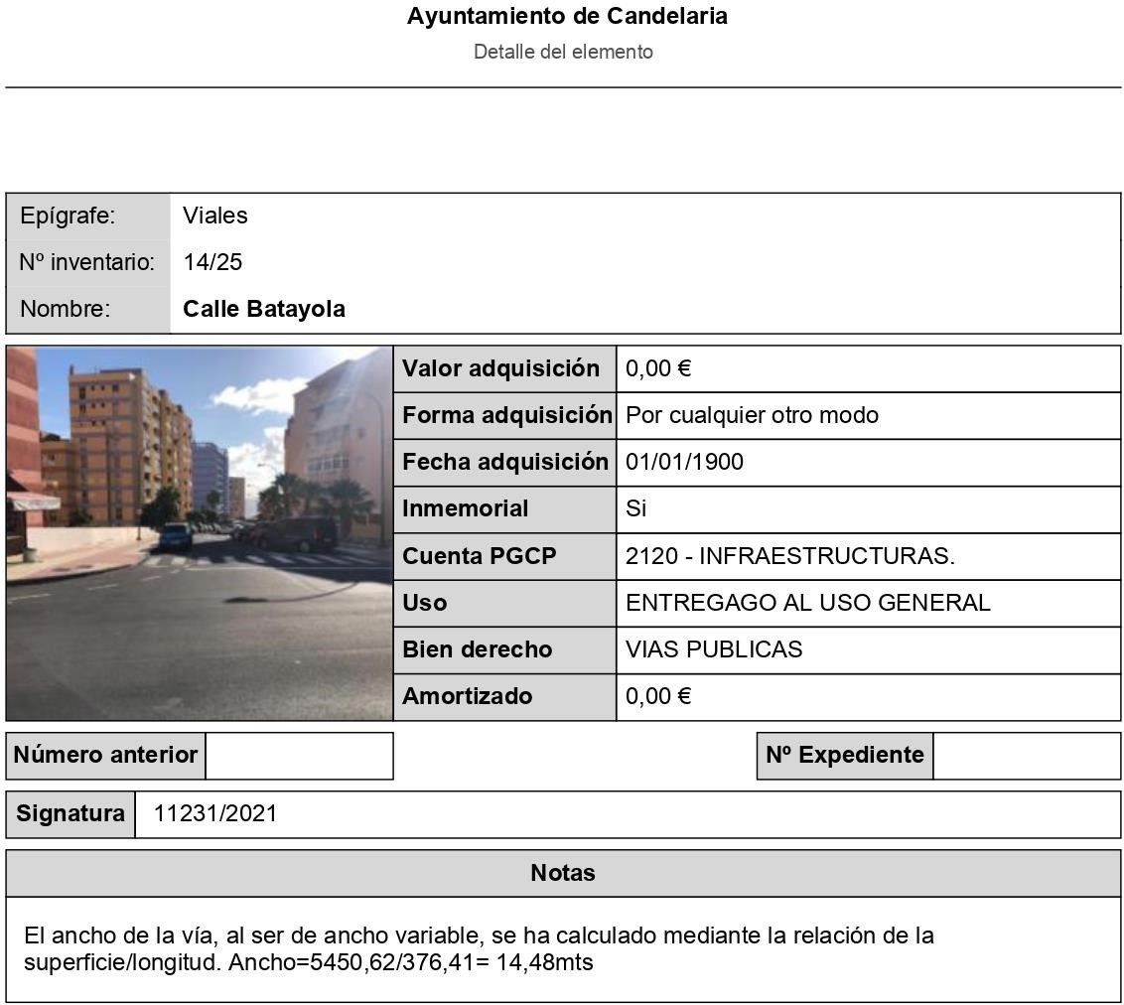

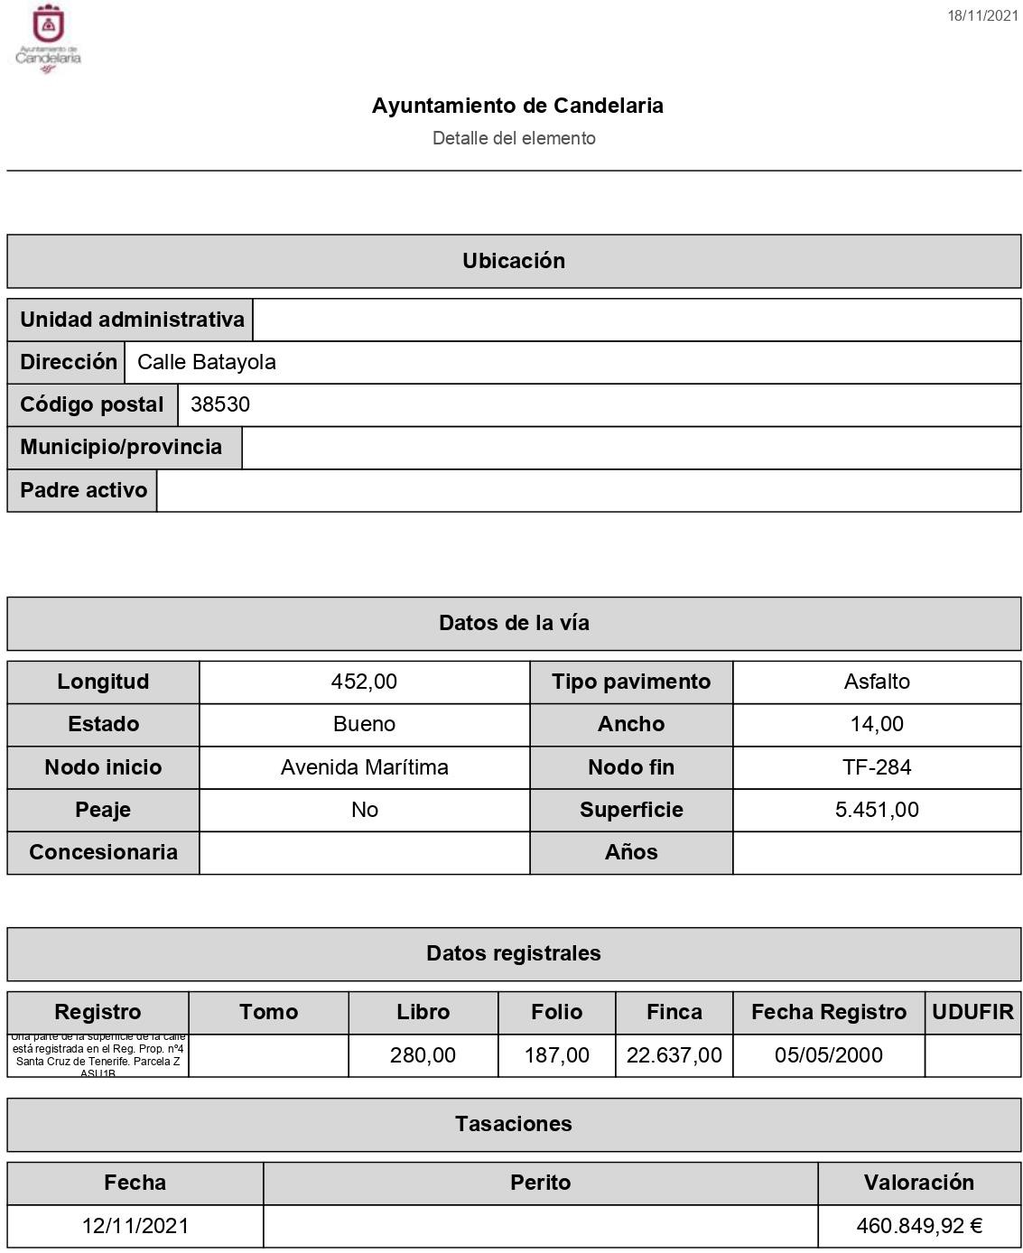
Cód. Validación: 53W2NGSK9PPSXCDXS9NZ2YK3W | Verificación: https://candelaria.sedelectronica.es/
Documento firmado electrónicamente desde la plataforma esPublico Gestiona | Página 44 de 198

TERCERO: No procede licencia de segregación de la calle ya que esta vía está totalmente delimitada y la segregación se efectuó materialmente hace más de 30 años, por lo que la segregación está ya consolidada entendiendo por tal cuando ya no quepan acciones administrativas para el restablecimiento de la legalidad urbanística por haber prescrito.
CUARTO: Solicitar al Registro de la Propiedad nº4 de Santa Cruz de Tenerife la segregación de la parcela Z en 1661,09m² y agrupar dicha superficie segregada a la calle Batayola.
QUINTO: Tramitar la inscripción de la calle Batayola en el Registro de la Propiedad nº 4 de Santa Cruz de Tenerife en base al Art. 206 de la Ley Hipotecaria con la siguiente georreferenciación:
Cód. Validación: 53W2NGSK9PPSXCDXS9NZ2YK3W | Verificación: https://candelaria.sedelectronica.es/
Documento firmado electrónicamente desde la plataforma esPublico Gestiona | Página 45 de 198
 | SUPERFICIE CALLE BATAYOLA (SECTOR 1)
Punto | Coordenadas UTM
Nº | X | Y
1 | 365711.5194 | 3138107.5120
2 | 365719.8789 | 3138105.7769
3 | 365752.4866 | 3138099.1803
4 | 365771.9188 | 3138095.2788
5 | 365785.1014 | 3138092.6355
6 | 365800.6341 | 3138089.5625
7 | 365833.7751 | 3138082.7166
8 | 365853.0880 | 3138078.8561
9 | 365910.8575 | 3138067.2826
10 | 365908.9600 | 3138050.5900
11 | 365908.3397 | 3138052.0070
12 | 365907.6627 | 3138052.3255
13 | 365871.0944 | 3138059.7928
14 | 365854.6430 | 3138061.9978
15 | 365853.4001 | 3138063.3582
16 | 365814.4266 | 3138071.2589
17 | 365797.5680 | 3138074.7679
18 | 365766.8512 | 3138081.0326
19 | 365746.8514 | 3138085.0989
20 | 365716.4238 | 3138091.3684
21 | 365706.5277 | 3138093.8140
1 | 365711.5194 | 3138107.5120

 |  |  | SUPERFICIE CALLE BATAYOLA (SECTOR 2)
 | Punto |  | Coordenadas UTM
 | Nº |  | X |  | Y
 | 22 |  | 365938.4656 |  | 3138066.8141
 | 23 |  | 365939.7842 |  | 3138064.8368
 | 24 |  | 365946.3085 |  | 3138062.1181
 | 25 |  | 365953.0233 |  | 3138059.1341
 | 26 |  | 365959.1854 |  | 3138057.2529
 | 27 |  | 365969.0818 |  | 3138055.1843
 | 28 |  | 365975.3001 |  | 3138053.0812
 | 29 |  | 365978.6394 |  | 3138052.1569
 | 30 |  | 365989.4984 |  | 3138049.5922
31 |  | 366014.5104 |  | 3138038.8650
32 |  | 366045.4130 |  | 3138025.5739
33 |  | 366062.1057 |  | 3138018.3106
34 |  | 366101.3793 |  | 3138001.5603
35 |  | 366091.9947 |  | 3137988.9009
36 |  | 366091.5091 |  | 3137991.9014
37 |  | 366083.5389 |  | 3137995.3372
38 |  | 366009.3243 |  | 3138027.1632
39 |  | 366009.2034 |  | 3138025.9958
40 |  | 365990.3565 |  | 3138034.9138
41 |  | 365979.1972 |  | 3138037.8134
42 |  | 365949.7303 |  | 3138043.7746
43 |  | 365941.7777 |  | 3138045.3886
44 |  | 365940.1184 |  | 3138045.2095
45 |  | 365938.3339 |  | 3138044.3764
46 |  | 365936.7217 |  | 3138042.6373
47 |  | 365936.0661 |  | 3138040.8756
48 |  | 365935.6734 |  | 3138039.1444
49 |  | 365935.6500 |  | 3138042.7400
50 |  | 365935.7700 |  | 3138043.7800
51 |  | 365936.1400 |  | 3138044.7500
22 |  | 365938.4656 |  | 3138066.8141

SEXTO: Facultar a la Alcaldesa-Presidenta para que realice cuantas actuaciones considere precisas en aplicación del presente acuerdo.”

No obstante, la Junta de Gobierno Local acordará lo más procedente.

Consta en el expediente propuesta de la Alcaldesa-Presidenta, de fecha 7 de diciembre de 2021, cuyo tenor literal es el siguiente:
Cód. Validación: 53W2NGSK9PPSXCDXS9NZ2YK3W | Verificación: https://candelaria.sedelectronica.es/
Documento firmado electrónicamente desde la plataforma esPublico Gestiona | Página 46 de 198

“PROPUESTA
La que suscribe, Alcaldesa-Presidenta del Ayuntamiento de la Villa de Candelaria, al amparo de lo dispuesto en el Reglamento de Organización, Funcionamiento y Régimen Jurídico de las Entidades Locales, así como en la Ley 7/85, de 2 de abril, Reguladora de las Bases de Régimen Local, tiene el honor de someter a la Junta de Gobierno local la siguiente propuesta:

Visto el informe jurídico de la Técnico de Administración General, Mª del Pilar Chico Delgado, conformado por el Secretario General Octavio Manuel Fernández Hernández, de fecha 2 de diciembre de 2021, que transcrito literalmente dice:

“ANTECEDENTES

1.- Visto el expediente iniciado para llevar a cabo la actualización del Inventario de bienes del Ayuntamiento de Candelaria y para la incorporación en el mismo de la calle Batayola.

2.- Visto que las entidades locales están obligadas a formar inventario valorado de todos los bienes y derechos que les pertenecen y que será objeto de actualización continua de conformidad con lo dispuesto en los artículos 32 y ss. del Real Decreto 1372/1986, de 13 de junio, por el que se aprueba el Reglamento de Bienes de las Entidades Locales y el artículo 86 del Texto Refundido de las Disposiciones Legales Vigentes en Materia de Régimen Local aprobado por Real Decreto Legislativo 781/1986, de 18 de abril.

3.- Se han realizado los trabajos y trámites necesarios para aprobar la ficha de la calle Batayola.

4.- Consultada la certificación literal del asiento registral correspondiente a la “reparcelación Punta Larga ASU-1B de las Normas Subsidiarias” del Registro nº4 de Santa Cruz de Tenerife se ha detectado que:
Cód. Validación: 53W2NGSK9PPSXCDXS9NZ2YK3W | Verificación: https://candelaria.sedelectronica.es/
Documento firmado electrónicamente desde la plataforma esPublico Gestiona | Página 47 de 198
Una porción de la calle Batayola forma parte de la parcela Z del proyecto de reparcelación del ASU 1B, registrada en el Registro de la Propiedad nº4 de Santa Cruz de Tenerife bajo la finca registral número 22637, libro 280 y folio 187.
La parcela Z tiene una superficie de 88037m² y la superficie de la calle Batayola que forma parte de la parcela Z es de 1661,09m².
Además, se encuentra pendiente de registrar en el Registro de la Propiedad nº4 de Santa Cruz de Tenerife, parte de la citada parcela Z en cuanto a su representación gráfica alternativa contenida en el CSV: K8CDGMQPG4SQC7X9, que se corresponde con la Rambla Los Menceyes con una superficie de 37860,04 m².
El resto de la calle Batayola, con una superficie de 3789,53m² y con la siguiente georreferenciación, se encuentra sin inmatricular y no se dispone de título que acredite expresamente la titularidad municipal de la misma. No obstante, consultando la base de datos documental de la página web IDECanarias, existe una ortofoto de 1987 donde se constata que la vía ya existía con el mismo trazado que tiene en la actualidad:

 |  |  | SUPERFICIE C/ BATAYOLA 1 (sin inmatricular)
 | Punto |  | Coordenadas UTM
 | Nº |  | X |  | Y
 | 1 |  | 365711.5194 |  | 3138107.5120
 | 2 |  | 365719.8789 |  | 3138105.7769
 | 3 |  | 365752.4866 |  | 3138099.1803
 | 55 |  | 365756.5751 |  | 3138098.3594
54 |  | 365748.4176 |  | 3138091.7981
53 |  | 365711.7308 |  | 3138099.1426
52 |  | 365709.9263 |  | 3138103.1403
1 |  | 365711.5194 |  | 3138107.5120
Cód. Validación: 53W2NGSK9PPSXCDXS9NZ2YK3W | Verificación: https://candelaria.sedelectronica.es/
Documento firmado electrónicamente desde la plataforma esPublico Gestiona | Página 48 de 198
 | SUPERFICIE C/ BATAYOLA 2 (sin inmatricular)
Punto | Coordenadas UTM
Nº | X | Y
57 | 365763.9630 | 3138088.6860
56 | 365909.9817 | 3138059.5778
10 | 365908.9600 | 3138050.5900
11 | 365908.3397 | 3138052.0070
12 | 365907.6627 | 3138052.3255
13 | 365871.0944 | 3138059.7928
14 | 365854.6430 | 3138061.9978
15 | 365853.4001 | 3138063.3582
16 | 365814.4266 | 3138071.2589
17 | 365797.5680 | 3138074.7679
18 | 365766.8512 | 3138081.0326
58 | 365763.3318 | 3138081.7482
57 | 365763.9630 | 3138088.6860

 |  |  | SUPERFICIE C/ BATAYOLA 3 (sin inmatricular)
 | Punto |  | Coordenadas UTM
 | Nº |  | X |  | Y
 | 59 |  | 365938.7133 |  | 3138066.4427
 | 23 |  | 365939.7842 |  | 3138064.8368
 | 24 |  | 365946.3085 |  | 3138062.1181
 | 25 |  | 365953.0233 |  | 3138059.1341
 | 26 |  | 365959.1854 |  | 3138057.2529
 | 27 |  | 365969.0818 |  | 3138055.1843
 | 28 |  | 365975.3001 |  | 3138053.0812
 | 29 |  | 365978.6394 |  | 3138052.1569
 | 30 |  | 365989.4984 |  | 3138049.5922
 | 31 |  | 366014.5104 |  | 3138038.8650
 | 32 |  | 366045.4130 |  | 3138025.5739
 | 33 |  | 366062.1057 |  | 3138018.3106
 | 34 |  | 366101.3793 |  | 3138001.5603
 | 35 |  | 366091.9947 |  | 3137988.9009
 | 36 |  | 366091.5091 |  | 3137991.9014
 | 37 |  | 366083.5389 |  | 3137995.3372
 | 38 |  | 366009.3243 |  | 3138027.1632
 | 39 |  | 366009.2034 |  | 3138025.9958
 | 40 |  | 365990.3565 |  | 3138034.9138
 | 41 |  | 365979.1972 |  | 3138037.8134
 | 42 |  | 365949.7303 |  | 3138043.7746
43 |  | 365941.7777 |  | 3138045.3886
44 |  | 365940.1184 |  | 3138045.2095
45 |  | 365938.3339 |  | 3138044.3764
46 |  | 365936.7217 |  | 3138042.6373
47 |  | 365936.0661 |  | 3138040.8756
48 |  | 365935.6734 |  | 3138039.1444
49 |  | 365935.6500 |  | 3138042.7400
50 |  | 365935.7700 |  | 3138043.7800
51 |  | 365936.1400 |  | 3138044.7500
60 |  | 365938.2223 |  | 3138064.5057
59 |  | 365938.7133 |  | 3138066.4427

Visto que no procede licencia de segregación de la calle ya que esta vía está totalmente delimitada y la segregación se efectuó materialmente hace más de 30 años, por lo que la segregación está ya consolidada entendiendo por tal cuando ya no quepan acciones administrativas para el restablecimiento de la legalidad urbanística por haber prescrito.
Cód. Validación: 53W2NGSK9PPSXCDXS9NZ2YK3W | Verificación: https://candelaria.sedelectronica.es/
Documento firmado electrónicamente desde la plataforma esPublico Gestiona | Página 49 de 198
Visto por tanto que se hace necesario solicitar al Registro de la Propiedad nº4 de Santa Cruz de Tenerife la segregación de la parcela Z en 1661,09m² e inmatriculación de la superficie restante de la calle (3789,53m²) y, una vez realizado esto, solicitar la agrupación de ambas superficies dando lugar a la calle Batayola con la siguiente georreferenciación:

 |  |  | SUPERFICIE CALLE BATAYOLA (SECTOR 1)
 | Punto |  | Coordenadas UTM
 | Nº |  | X |  | Y
 | 1 |  | 365711.5194 |  | 3138107.5120
 | 2 |  | 365719.8789 |  | 3138105.7769
 | 3 |  | 365752.4866 |  | 3138099.1803
 | 4 |  | 365771.9188 |  | 3138095.2788
 | 5 |  | 365785.1014 |  | 3138092.6355
 | 6 |  | 365800.6341 |  | 3138089.5625
 | 7 |  | 365833.7751 |  | 3138082.7166
 | 8 |  | 365853.0880 |  | 3138078.8561
 | 9 |  | 365910.8575 |  | 3138067.2826
 | 10 |  | 365908.9600 |  | 3138050.5900
 | 11 |  | 365908.3397 |  | 3138052.0070
 | 12 |  | 365907.6627 |  | 3138052.3255
 | 13 |  | 365871.0944 |  | 3138059.7928
 | 14 |  | 365854.6430 |  | 3138061.9978
 | 15 |  | 365853.4001 |  | 3138063.3582
 | 16 |  | 365814.4266 |  | 3138071.2589
17 |  | 365797.5680 |  | 3138074.7679
18 |  | 365766.8512 |  | 3138081.0326
19 |  | 365746.8514 |  | 3138085.0989
20 |  | 365716.4238 |  | 3138091.3684
21 |  | 365706.5277 |  | 3138093.8140
1 |  | 365711.5194 |  | 3138107.5120
Cód. Validación: 53W2NGSK9PPSXCDXS9NZ2YK3W | Verificación: https://candelaria.sedelectronica.es/
Documento firmado electrónicamente desde la plataforma esPublico Gestiona | Página 50 de 198
 | SUPERFICIE CALLE BATAYOLA (SECTOR 2)
Punto | Coordenadas UTM
Nº | X | Y
22 | 365938.4656 | 3138066.8141
23 | 365939.7842 | 3138064.8368
24 | 365946.3085 | 3138062.1181
25 | 365953.0233 | 3138059.1341
26 | 365959.1854 | 3138057.2529
27 | 365969.0818 | 3138055.1843
28 | 365975.3001 | 3138053.0812
29 | 365978.6394 | 3138052.1569
30 | 365989.4984 | 3138049.5922
31 | 366014.5104 | 3138038.8650
32 | 366045.4130 | 3138025.5739
33 | 366062.1057 | 3138018.3106
34 | 366101.3793 | 3138001.5603
35 | 366091.9947 | 3137988.9009
36 | 366091.5091 | 3137991.9014
37 | 366083.5389 | 3137995.3372
38 | 366009.3243 | 3138027.1632
39 | 366009.2034 | 3138025.9958
40 | 365990.3565 | 3138034.9138
41 | 365979.1972 | 3138037.8134
42 | 365949.7303 | 3138043.7746
43 | 365941.7777 | 3138045.3886
44 | 365940.1184 | 3138045.2095
45 | 365938.3339 | 3138044.3764
46 | 365936.7217 | 3138042.6373
47 | 365936.0661 | 3138040.8756
48 | 365935.6734 | 3138039.1444
49 | 365935.6500 | 3138042.7400
50 | 365935.7700 | 3138043.7800
51 | 365936.1400 | 3138044.7500
22 | 365938.4656 | 3138066.8141

5.- Consta en el expediente el informe emitido por la Oficina técnica de fecha 18/11/2021, cuyo tenor literal es el siguiente:

“…Visto el expediente antedicho, en relación a la inscripción registral de la calle Batayola en el Inventario Municipal de Bienes y Derechos, en cumplimiento con el artículo 20 del RD 1372/1986, de 13 de junio, Alicia Torres Díaz, Geógrafa de la Oficina Técnica Municipal emite el siguiente informe:

1. DENOMINACIÓN
Calle Batayola.
Cód. Validación: 53W2NGSK9PPSXCDXS9NZ2YK3W | Verificación: https://candelaria.sedelectronica.es/
Documento firmado electrónicamente desde la plataforma esPublico Gestiona | Página 51 de 198

2. NATURALEZA DEL BIEN
Localización: la calle Batayola está ubicada en el núcleo poblacional de Punta Larga.

Referencia catastral: No tiene
3. LINDEROS

Norte | - Parcela catastral 5982919CS6358S0001RR  - Parcela catastral 5881803CS6358S0001QR  - Parcela catastral 5881802CS6358S0000FE CEIP Punta Larga  - Parcela catastral 5881801CS6358S0001YR CEIP Punta Larga  - Rambla Los Menceyes  - 5982916CS6358S  - Calle Crugiola  - 6080302CS6368S  - Calle Mesaola  - 5982915CS6358S
Sur | - 5979403CS6357N  - 5979402CS6357N  - 5979407CS6357N  - Rambla Los Menceyes  - 5979409CS6357N0001DW  - Calle Francia  - 5979411CS6357N  - 5779310CS6357N  - Calle Inglaterra  - 5779308CS6357  - Calle Portugal  - 5780101CS6358S
Este | Avenida Marítima
Oeste | Túnel que enlaza la calle Batayola con la TF-284

4. SUPERFICIE
Cód. Validación: 53W2NGSK9PPSXCDXS9NZ2YK3W | Verificación: https://candelaria.sedelectronica.es/
Documento firmado electrónicamente desde la plataforma esPublico Gestiona | Página 52 de 198
Superficie total | 5450,62 m²
Superficie de calzada | 3655,93 m²
Longitud de la calzada | 376,41 m
Ancho de la calzada | Variable: entre 8,23m y 15,83m
Superficie de acera | 1794,69 m²
Longitud de acera | 36,78m, 37,58m, 44,21m, 43,10m, 33,32m, 150,99 m,167,48 m, 43,33 m, 69,57 m y 45,55 m  Longitud acumulada de toda acera 671,91m
Ancho de acera | Variable: entre 1,80m y 7,42m

5. | DESCRIPCIÓN GENERAL
Vía de tránsito rodado y peatonal, transversal a la Rambla Los Menceyes, que se extiende desde la Urbanización Los Menceyes hasta la Avenida Marítima. Se desarrolla en dos sectores, debido a que la Rambla Los Menceyes la corta en un sector.
Además, a lo largo, esta vía también intersecta con las siguientes calles: transversal Los Menceyes, Portugal, Inglaterra, Francia, Crugiola y Mesaola.
Su trazado es recto, exceptuando en el punto donde se une con la calle Crugiola, lugar donde la vía presenta una ligera curvatura.
Sector 1: Se corresponde con el tramo que abarca desde la transversal Los Menceyes hasta la Rambla Los Menceyes. Su inicio, es de doble dirección hasta la intersección con la calle Portugal. A continuación, y hasta su encuentro con la Rambla Los Menceyes la vía es de un solo sentido y el aparcamiento se realiza por un lado en batería diagonal y en el otro lateral en fila, teniendo una capacidad total para unos 45 coches aproximadamente, destinando dos de ellos a PMR (personas con movilidad reducida).

Sector 2: Se corresponde con el sector que va desde la Rambla Los Menceyes hasta la Avenida Marítima. Todo el tramo es de un único sentido de circulación con aparcamiento a ambos lados de la vía con una capacidad para 58 coches y, al igual que el otro sector, en un lateral el estacionamiento es en fila y en el otro lateral en batería diagonal.

La apertura de esta calle ha sido progresiva desde 1970 hasta 1991, fecha a partir de la cual se observa la calle con su configuración actual.

En relación al equipamiento, la calle cuenta con 28 farolas, 5 bancos, dos papeleras.
Cód. Validación: 53W2NGSK9PPSXCDXS9NZ2YK3W | Verificación: https://candelaria.sedelectronica.es/
Documento firmado electrónicamente desde la plataforma esPublico Gestiona | Página 53 de 198

6. NATURALEZA DEL DERECHO
Bien inmueble de dominio público y de uso público.

7. TÍTULO
No se dispone de título que acredite expresamente la titularidad municipal de la calle, a excepción de una parte del sector 1 que está asociado al proyecto de reparcelación del ASU 1B de las Normas Subsidiarias. Ese tramo se encuentra georreferenciado en los planos de este informe y cabe destacar que forma parte de la parcela Z del proyecto de reparcelación del ASU1B, teniendo dicha parcela Z los siguientes datos registrales en el Registro de la Propiedad nº4 de Santa Cruz de Tenerife:
Número de la finca registral: 22637, libro 280 y folio 187.
Nombre de la finca: parcela Z
Superficie de la parcela: 88037m²
Superficie de la calle Batayola que forma parte de la parcela Z: 1661,09m²
Cód. Validación: 53W2NGSK9PPSXCDXS9NZ2YK3W | Verificación: https://candelaria.sedelectronica.es/
Documento firmado electrónicamente desde la plataforma esPublico Gestiona | Página 54 de 198

No obstante, para el resto de la vía, se ha consultado la base de datos documental de la página web IDECanarias, a través de la cual se constata que existe una ortofoto de 1991 donde se observa que la vía ya existía con el mismo trazado que tiene en la actualidad.
Cód. Validación: 53W2NGSK9PPSXCDXS9NZ2YK3W | Verificación: https://candelaria.sedelectronica.es/
Documento firmado electrónicamente desde la plataforma esPublico Gestiona | Página 55 de 198

8. DESTINO Y ACUERDO QUE LO HUBIERE DISPUESTO

Destino: viario local.
No existe documentación al respecto.

9. | RÉGIMEN URBANÍSTICO DE APLICACIÓN
INSTRUMENTO DE PLANEAMIENTO: El presente informe se emite respecto al documento de PLAN GENERAL DE ORDENACION DE CANDELARIA, planeamiento municipal en vigor, con publicaciones en B.O.C. de fecha 10 de mayo de 2007 y B.O.P. de fecha 17 de mayo de 2007 y Modificaciones Puntuales, aprobadas definitivamente por acuerdo del Ayuntamiento Pleno, en sesiones ordinarias de fecha 26 de marzo de 2009 y 29 de diciembre de 2011 y publicada en el BOP de Santa Cruz de Tenerife de fecha 17 de junio de 2009 y 3 de febrero de 2012, respectivamente.

10. CLASIFICACIÓN, CATEGORIZACIÓN Y CALIFICACIÓN DEL SUELO
CLASIFICACION DEL SUELO | Suelo Urbano
CATEGORIZACIÓN DEL SUELO | Suelo Urbano Consolidado / Suelo Urbano No Consolidado
CALIFICACIÓN DEL SUELO | Viario rodado (vía-calle)

Cód. Validación: 53W2NGSK9PPSXCDXS9NZ2YK3W | Verificación: https://candelaria.sedelectronica.es/
Documento firmado electrónicamente desde la plataforma esPublico Gestiona | Página 56 de 198

Plano de Ordenación Estructural 01: clase y categorización del territorio

Plano de Ordenación Detallada 16: Costa de Candelaria

11. COORDENADAS UTM
Cód. Validación: 53W2NGSK9PPSXCDXS9NZ2YK3W | Verificación: https://candelaria.sedelectronica.es/
Documento firmado electrónicamente desde la plataforma esPublico Gestiona | Página 57 de 198
 | SUPERFICIE CALLE BATAYOLA (SECTOR 1)
Punto | Coordenadas UTM
Nº | X | Y
1 | 365711.5194 | 3138107.5120
2 | 365719.8789 | 3138105.7769
3 | 365752.4866 | 3138099.1803
4 | 365771.9188 | 3138095.2788
5 | 365785.1014 | 3138092.6355
6 | 365800.6341 | 3138089.5625
7 | 365833.7751 | 3138082.7166
8 | 365853.0880 | 3138078.8561
9 | 365910.8575 | 3138067.2826
10 | 365908.9600 | 3138050.5900
11 | 365908.3397 | 3138052.0070
12 | 365907.6627 | 3138052.3255
13 | 365871.0944 | 3138059.7928
14 | 365854.6430 | 3138061.9978
15 | 365853.4001 | 3138063.3582
16 | 365814.4266 | 3138071.2589
17 | 365797.5680 | 3138074.7679
18 | 365766.8512 | 3138081.0326
19 | 365746.8514 | 3138085.0989
20 | 365716.4238 | 3138091.3684
21 | 365706.5277 | 3138093.8140
1 | 365711.5194 | 3138107.5120

 |  |  | SUPERFICIE CALLE BATAYOLA (SECTOR 2)
 | Punto |  | Coordenadas UTM
 | Nº |  | X |  | Y
 | 22 |  | 365938.4656 |  | 3138066.8141
 | 23 |  | 365939.7842 |  | 3138064.8368
 | 24 |  | 365946.3085 |  | 3138062.1181
 | 25 |  | 365953.0233 |  | 3138059.1341
 | 26 |  | 365959.1854 |  | 3138057.2529
 | 27 |  | 365969.0818 |  | 3138055.1843
 | 28 |  | 365975.3001 |  | 3138053.0812
 | 29 |  | 365978.6394 |  | 3138052.1569
 | 30 |  | 365989.4984 |  | 3138049.5922
 | 31 |  | 366014.5104 |  | 3138038.8650
 | 32 |  | 366045.4130 |  | 3138025.5739
 | 33 |  | 366062.1057 |  | 3138018.3106
 | 34 |  | 366101.3793 |  | 3138001.5603
35 |  | 366091.9947 |  | 3137988.9009
36 |  | 366091.5091 |  | 3137991.9014
37 |  | 366083.5389 |  | 3137995.3372
38 |  | 366009.3243 |  | 3138027.1632
39 |  | 366009.2034 |  | 3138025.9958
40 |  | 365990.3565 |  | 3138034.9138
41 |  | 365979.1972 |  | 3138037.8134
42 |  | 365949.7303 |  | 3138043.7746
43 |  | 365941.7777 |  | 3138045.3886
44 |  | 365940.1184 |  | 3138045.2095
45 |  | 365938.3339 |  | 3138044.3764
46 |  | 365936.7217 |  | 3138042.6373
47 |  | 365936.0661 |  | 3138040.8756
48 |  | 365935.6734 |  | 3138039.1444
49 |  | 365935.6500 |  | 3138042.7400
50 |  | 365935.7700 |  | 3138043.7800
51 |  | 365936.1400 |  | 3138044.7500
22 |  | 365938.4656 |  | 3138066.8141

Cód. Validación: 53W2NGSK9PPSXCDXS9NZ2YK3W | Verificación: https://candelaria.sedelectronica.es/
Documento firmado electrónicamente desde la plataforma esPublico Gestiona | Página 58 de 198
 | SUPERFICIE "PARCELA Z" C/ | BATAYOLA
Punto | Coordena | das UTM
Nº | X | Y
52 | 365709.9263 | 3138103.1403
53 | 365711.7308 | 3138099.1426
54 | 365748.4176 | 3138091.7981
55 | 365756.5751 | 3138098.3594
4 | 365771.9188 | 3138095.2788
5 | 365785.1014 | 3138092.6355
6 | 365800.6341 | 3138089.5625
7 | 365833.7751 | 3138082.7166
8 | 365853.0880 | 3138078.8561
9 | 365910.8575 | 3138067.2826
56 | 365909.9817 | 3138059.5778
57 | 365763.9630 | 3138088.6860
58 | 365763.3318 | 3138081.7482
19 | 365746.8514 | 3138085.0989
20 | 365716.4238 | 3138091.3684
21 | 365706.5277 | 3138093.8140
52 | 365709.9263 | 3138103.1403

 |  |  | SUPERFICIE "PARCELA Z" C/ |  | BATAYOLA
 | Punto |  | Coordena |  | das UTM
 | Nº |  | X |  | Y
 | 22 |  | 365938.4656 |  | 3138066.8141
59 |  | 365938.7133 |  | 3138066.4427
60 |  | 365938.2223 |  | 3138064.5057
22 |  | 365938.4656 |  | 3138066.8141

 | SUPERFICIE C/ BATAYOLA (sin inmatricular)
Punto | Coordenadas UTM
Nº | X | Y
1 | 365711.5194 | 3138107.5120
2 | 365719.8789 | 3138105.7769
3 | 365752.4866 | 3138099.1803
55 | 365756.5751 | 3138098.3594
54 | 365748.4176 | 3138091.7981
53 | 365711.7308 | 3138099.1426
52 | 365709.9263 | 3138103.1403
1 | 365711.5194 | 3138107.5120

Cód. Validación: 53W2NGSK9PPSXCDXS9NZ2YK3W | Verificación: https://candelaria.sedelectronica.es/
Documento firmado electrónicamente desde la plataforma esPublico Gestiona | Página 59 de 198
 | SUPERFICIE C/ BATAYOLA (sin inmatricular)
Punto | Coordenadas UTM
Nº | X | Y
57 | 365763.9630 | 3138088.6860
56 | 365909.9817 | 3138059.5778
10 | 365908.9600 | 3138050.5900
11 | 365908.3397 | 3138052.0070
12 | 365907.6627 | 3138052.3255
13 | 365871.0944 | 3138059.7928
14 | 365854.6430 | 3138061.9978
15 | 365853.4001 | 3138063.3582
16 | 365814.4266 | 3138071.2589
17 | 365797.5680 | 3138074.7679
18 | 365766.8512 | 3138081.0326
58 | 365763.3318 | 3138081.7482
57 | 365763.9630 | 3138088.6860

 |  |  | SUPERFICIE C/ BATAYOLA (sin inmatricular)
 | Punto |  | Coordenadas UTM
 | Nº |  | X |  | Y
 | 59 |  | 365938.7133 |  | 3138066.4427
 | 23 |  | 365939.7842 |  | 3138064.8368
 | 24 |  | 365946.3085 |  | 3138062.1181
 | 25 |  | 365953.0233 |  | 3138059.1341
 | 26 |  | 365959.1854 |  | 3138057.2529
27 |  | 365969.0818 |  | 3138055.1843
28 |  | 365975.3001 |  | 3138053.0812
29 |  | 365978.6394 |  | 3138052.1569
30 |  | 365989.4984 |  | 3138049.5922
31 |  | 366014.5104 |  | 3138038.8650
32 |  | 366045.4130 |  | 3138025.5739
33 |  | 366062.1057 |  | 3138018.3106
34 |  | 366101.3793 |  | 3138001.5603
35 |  | 366091.9947 |  | 3137988.9009
36 |  | 366091.5091 |  | 3137991.9014
37 |  | 366083.5389 |  | 3137995.3372
38 |  | 366009.3243 |  | 3138027.1632
39 |  | 366009.2034 |  | 3138025.9958
40 |  | 365990.3565 |  | 3138034.9138
41 |  | 365979.1972 |  | 3138037.8134
42 |  | 365949.7303 |  | 3138043.7746
43 |  | 365941.7777 |  | 3138045.3886
44 |  | 365940.1184 |  | 3138045.2095
45 |  | 365938.3339 |  | 3138044.3764
46 |  | 365936.7217 |  | 3138042.6373
47 |  | 365936.0661 |  | 3138040.8756
48 |  | 365935.6734 |  | 3138039.1444
49 |  | 365935.6500 |  | 3138042.7400
50 |  | 365935.7700 |  | 3138043.7800
51 |  | 365936.1400 |  | 3138044.7500
60 |  | 365938.2223 |  | 3138064.5057
59 |  | 365938.7133 |  | 3138066.4427

12. FOTOGRAFÍAS

Cód. Validación: 53W2NGSK9PPSXCDXS9NZ2YK3W | Verificación: https://candelaria.sedelectronica.es/
Documento firmado electrónicamente desde la plataforma esPublico Gestiona | Página 60 de 198
Cód. Validación: 53W2NGSK9PPSXCDXS9NZ2YK3W | Verificación: https://candelaria.sedelectronica.es/
Documento firmado electrónicamente desde la plataforma esPublico Gestiona | Página 61 de 198

Cód. Validación: 53W2NGSK9PPSXCDXS9NZ2YK3W | Verificación: https://candelaria.sedelectronica.es/
Documento firmado electrónicamente desde la plataforma esPublico Gestiona | Página 62 de 198

Cód. Validación: 53W2NGSK9PPSXCDXS9NZ2YK3W | Verificación: https://candelaria.sedelectronica.es/
Documento firmado electrónicamente desde la plataforma esPublico Gestiona | Página 63 de 198

13. PLANOS

El plano se ha elaborado tomando la base cartográfica del PGOU de Candelaria del 2011 y sobre ella se ha dibujado el trazado actual de la calle.

Cód. Validación: 53W2NGSK9PPSXCDXS9NZ2YK3W | Verificación: https://candelaria.sedelectronica.es/
Documento firmado electrónicamente desde la plataforma esPublico Gestiona | Página 64 de 198

Cód. Validación: 53W2NGSK9PPSXCDXS9NZ2YK3W | Verificación: https://candelaria.sedelectronica.es/
Documento firmado electrónicamente desde la plataforma esPublico Gestiona | Página 65 de 198

Y para que conste a los efectos oportunos, salvo error u omisión, se firma el presente informe...”.

FUNDAMENTOS JURIDICOS

La Legislación aplicable viene determinada por:
— Los artículos 17 a 36 del Reglamento de Bienes de las Entidades Locales aprobado por Real Decreto 1372/1986, de 13 de junio.
— El artículo 86 del Texto Refundido de las Disposiciones Legales Vigentes en Materia de Régimen Local aprobado por Real Decreto Legislativo 781/1986, de 18 de abril y la disposición transitoria del Reglamento de Bienes de las Entidades Locales (RB), aprobado por Real Decreto 1372/1986, de 13 de junio (BOE de 7 de julio), que establece la obligación de inventariar todos los bienes, cualquiera que sea su naturaleza, y, entre ellos, todos los de dominio público, incluidas las vías públicas.
El Pleno de la corporación Local será el órgano competente para acordar la aprobación del inventario ya formado, su rectificación y comprobación. En este supuesto, se encuentran delegadas las competencias para aprobación, modificación y rectificación del Inventario de Bienes y Derechos de la Corporación en la Junta de Gobierno Local, por acuerdo del pleno celebrado el día 28 de junio de 2019.
Cód. Validación: 53W2NGSK9PPSXCDXS9NZ2YK3W | Verificación: https://candelaria.sedelectronica.es/
Documento firmado electrónicamente desde la plataforma esPublico Gestiona | Página 66 de 198
Visto cuanto antecede, la que suscribe eleva la siguiente propuesta de resolución:

PROPUESTA DE RESOLUCIÓN

PRIMERO: Actualizar el Inventario de bienes de la Corporación, incorporando las actualizaciones oportunas según la ficha que se adjunta correspondiente a la calle Batayola, siendo la descripción de la misma la siguiente:
Vía de tránsito rodado y peatonal, transversal a la Rambla Los Menceyes, que se extiende desde la Urbanización Los Menceyes hasta la Avenida Marítima. Se desarrolla en dos sectores, debido a que la Rambla Los Menceyes la corta en un sector.
Además, a lo largo, esta vía también intersecta con las siguientes calles: transversal Los Menceyes, Portugal, Inglaterra, Francia, Crugiola y Mesaola.
Su trazado es recto, exceptuando en el punto donde se une con la calle Crugiola, lugar donde la vía presenta una ligera curvatura.
Sector 1: Se corresponde con el tramo que abarca desde la transversal Los Menceyes hasta la Rambla Los Menceyes. Su inicio, es de doble dirección hasta la intersección con la calle Portugal. A continuación, y hasta su encuentro con la Rambla Los Menceyes la vía es de un solo sentido y el aparcamiento se realiza por un lado en batería diagonal y en el otro lateral en fila, teniendo una capacidad total para unos 45 coches aproximadamente, destinando dos de ellos a PMR (personas con movilidad reducida).

Sector 2: Se corresponde con el sector que va desde la Rambla Los Menceyes hasta la Avenida Marítima. Todo el tramo es de un único sentido de circulación con aparcamiento a ambos lados de la vía con una capacidad para 58 coches y, al igual que el otro sector, en un lateral el estacionamiento es en fila y en el otro lateral en batería diagonal.

La apertura de esta calle ha sido progresiva desde 1970 hasta 1991, fecha a partir de la cual se observa la calle con su configuración actual.

En relación al equipamiento, la calle cuenta con 28 farolas, 5 bancos, dos papeleras.
SEGUNDO: Aprobar la ficha de inventario 14/25 que se transcribe:
Cód. Validación: 53W2NGSK9PPSXCDXS9NZ2YK3W | Verificación: https://candelaria.sedelectronica.es/
Documento firmado electrónicamente desde la plataforma esPublico Gestiona | Página 67 de 198

Cód. Validación: 53W2NGSK9PPSXCDXS9NZ2YK3W | Verificación: https://candelaria.sedelectronica.es/
Documento firmado electrónicamente desde la plataforma esPublico Gestiona | Página 68 de 198

TERCERO: No procede licencia de segregación de la calle ya que esta vía está totalmente delimitada y la segregación se efectuó materialmente hace más de 30 años, por lo que la segregación está ya consolidada entendiendo por tal cuando ya no quepan acciones administrativas para el restablecimiento de la legalidad urbanística por haber prescrito.
CUARTO: Solicitar al Registro de la Propiedad nº4 de Santa Cruz de Tenerife la segregación de la parcela Z en 1661,09m² y agrupar dicha superficie segregada a la calle Batayola.
QUINTO: Tramitar la inscripción de la calle Batayola en el Registro de la Propiedad nº 4 de Santa Cruz de Tenerife en base al Art. 206 de la Ley Hipotecaria con la siguiente georreferenciación:

 | SUPERFICIE CALLE BATAYOLA (SECTOR 1)
Punto | Coordenadas UTM
Nº | X | Y
1 | 365711.5194 | 3138107.5120
2 | 365719.8789 | 3138105.7769
3 | 365752.4866 | 3138099.1803
4 | 365771.9188 | 3138095.2788
5 | 365785.1014 | 3138092.6355
6 | 365800.6341 | 3138089.5625
7 | 365833.7751 | 3138082.7166
8 | 365853.0880 | 3138078.8561
9 | 365910.8575 | 3138067.2826
10 | 365908.9600 | 3138050.5900
11 | 365908.3397 | 3138052.0070
12 | 365907.6627 | 3138052.3255
13 | 365871.0944 | 3138059.7928
14 | 365854.6430 | 3138061.9978
15 | 365853.4001 | 3138063.3582
16 | 365814.4266 | 3138071.2589
17 | 365797.5680 | 3138074.7679
18 | 365766.8512 | 3138081.0326
19 | 365746.8514 | 3138085.0989
20 | 365716.4238 | 3138091.3684
21 | 365706.5277 | 3138093.8140
1 | 365711.5194 | 3138107.5120
Cód. Validación: 53W2NGSK9PPSXCDXS9NZ2YK3W | Verificación: https://candelaria.sedelectronica.es/
Documento firmado electrónicamente desde la plataforma esPublico Gestiona | Página 69 de 198
 |  |  | SUPERFICIE CALLE BATAYOLA (SECTOR 2)
 | Punto |  | Coordenadas UTM
 | Nº |  | X |  | Y
 | 22 |  | 365938.4656 |  | 3138066.8141
 | 23 |  | 365939.7842 |  | 3138064.8368
 | 24 |  | 365946.3085 |  | 3138062.1181
 | 25 |  | 365953.0233 |  | 3138059.1341
 | 26 |  | 365959.1854 |  | 3138057.2529
 | 27 |  | 365969.0818 |  | 3138055.1843
 | 28 |  | 365975.3001 |  | 3138053.0812
 | 29 |  | 365978.6394 |  | 3138052.1569
 | 30 |  | 365989.4984 |  | 3138049.5922
 | 31 |  | 366014.5104 |  | 3138038.8650
 | 32 |  | 366045.4130 |  | 3138025.5739
 | 33 |  | 366062.1057 |  | 3138018.3106
 | 34 |  | 366101.3793 |  | 3138001.5603
 | 35 |  | 366091.9947 |  | 3137988.9009
 | 36 |  | 366091.5091 |  | 3137991.9014
37 |  | 366083.5389 |  | 3137995.3372
38 |  | 366009.3243 |  | 3138027.1632
39 |  | 366009.2034 |  | 3138025.9958
40 |  | 365990.3565 |  | 3138034.9138
41 |  | 365979.1972 |  | 3138037.8134
42 |  | 365949.7303 |  | 3138043.7746
43 |  | 365941.7777 |  | 3138045.3886
44 |  | 365940.1184 |  | 3138045.2095
45 |  | 365938.3339 |  | 3138044.3764
46 |  | 365936.7217 |  | 3138042.6373
47 |  | 365936.0661 |  | 3138040.8756
48 |  | 365935.6734 |  | 3138039.1444
49 |  | 365935.6500 |  | 3138042.7400
50 |  | 365935.7700 |  | 3138043.7800
51 |  | 365936.1400 |  | 3138044.7500
22 |  | 365938.4656 |  | 3138066.8141

SEXTO: Facultar a la Alcaldesa-Presidenta para que realice cuantas actuaciones considere precisas en aplicación del presente acuerdo…”

En virtud de lo expuesto, se somete a la Junta de Gobierno Local la siguiente propuesta de Acuerdo:

PROPUESTA DE ACUERDO

PRIMERO: Actualizar el Inventario de bienes de la Corporación, incorporando las actualizaciones oportunas según la ficha que se adjunta correspondiente a la calle Batayola, siendo la descripción de la misma la siguiente:
Cód. Validación: 53W2NGSK9PPSXCDXS9NZ2YK3W | Verificación: https://candelaria.sedelectronica.es/
Documento firmado electrónicamente desde la plataforma esPublico Gestiona | Página 70 de 198
Vía de tránsito rodado y peatonal, transversal a la Rambla Los Menceyes, que se extiende desde la Urbanización Los Menceyes hasta la Avenida Marítima. Se desarrolla en dos sectores, debido a que la Rambla Los Menceyes la corta en un sector.
Además, a lo largo, esta vía también intersecta con las siguientes calles: transversal Los Menceyes, Portugal, Inglaterra, Francia, Crugiola y Mesaola.
Su trazado es recto, exceptuando en el punto donde se une con la calle Crugiola, lugar donde la vía presenta una ligera curvatura.
Sector 1: Se corresponde con el tramo que abarca desde la transversal Los Menceyes hasta la Rambla Los Menceyes. Su inicio, es de doble dirección hasta la intersección con la calle Portugal.
A continuación, y hasta su encuentro con la Rambla Los Menceyes la vía es de un solo sentido y el aparcamiento se realiza por un lado en batería diagonal y en el otro lateral en fila, teniendo una capacidad total para unos 45 coches aproximadamente, destinando dos de ellos a PMR (personas con movilidad reducida).

Sector 2: Se corresponde con el sector que va desde la Rambla Los Menceyes hasta la Avenida Marítima. Todo el tramo es de un único sentido de circulación con aparcamiento a ambos lados de la vía con una capacidad para 58 coches y, al igual que el otro sector, en un lateral el estacionamiento es en fila y en el otro lateral en batería diagonal.

La apertura de esta calle ha sido progresiva desde 1970 hasta 1991, fecha a partir de la cual se observa la calle con su configuración actual.

En relación al equipamiento, la calle cuenta con 28 farolas, 5 bancos, dos papeleras.

SEGUNDO: Aprobar la ficha de inventario 14/25 que se transcribe:
Cód. Validación: 53W2NGSK9PPSXCDXS9NZ2YK3W | Verificación: https://candelaria.sedelectronica.es/
Documento firmado electrónicamente desde la plataforma esPublico Gestiona | Página 71 de 198
Cód. Validación: 53W2NGSK9PPSXCDXS9NZ2YK3W | Verificación: https://candelaria.sedelectronica.es/
Documento firmado electrónicamente desde la plataforma esPublico Gestiona | Página 72 de 198

TERCERO: No procede licencia de segregación de la calle ya que esta vía está totalmente delimitada y la segregación se efectuó materialmente hace más de 30 años, por lo que la segregación está ya consolidada entendiendo por tal cuando ya no quepan acciones administrativas para el restablecimiento de la legalidad urbanística por haber prescrito.
CUARTO: Solicitar al Registro de la Propiedad nº4 de Santa Cruz de Tenerife la segregación de la parcela Z en 1661,09m² y agrupar dicha superficie segregada a la calle Batayola.
QUINTO: Tramitar la inscripción de la calle Batayola en el Registro de la Propiedad nº 4 de Santa Cruz de Tenerife en base al Art. 206 de la Ley Hipotecaria con la siguiente georreferenciación:
Cód. Validación: 53W2NGSK9PPSXCDXS9NZ2YK3W | Verificación: https://candelaria.sedelectronica.es/
Documento firmado electrónicamente desde la plataforma esPublico Gestiona | Página 73 de 198
 | SUPERFICIE CALLE BATAYOLA (SECTOR 1)
Punto | Coordenadas UTM
Nº | X | Y
1 | 365711.5194 | 3138107.5120
2 | 365719.8789 | 3138105.7769
3 | 365752.4866 | 3138099.1803
4 | 365771.9188 | 3138095.2788
5 | 365785.1014 | 3138092.6355
6 | 365800.6341 | 3138089.5625
7 | 365833.7751 | 3138082.7166
8 | 365853.0880 | 3138078.8561
9 | 365910.8575 | 3138067.2826
10 | 365908.9600 | 3138050.5900
11 | 365908.3397 | 3138052.0070
12 | 365907.6627 | 3138052.3255
13 | 365871.0944 | 3138059.7928
14 | 365854.6430 | 3138061.9978
15 | 365853.4001 | 3138063.3582
16 | 365814.4266 | 3138071.2589
17 | 365797.5680 | 3138074.7679
18 | 365766.8512 | 3138081.0326
19 | 365746.8514 | 3138085.0989
20 | 365716.4238 | 3138091.3684
21 | 365706.5277 | 3138093.8140
1 | 365711.5194 | 3138107.5120

 |  |  | SUPERFICIE CALLE BATAYOLA (SECTOR 2)
 | Punto |  | Coordenadas UTM
 | Nº |  | X |  | Y
 | 22 |  | 365938.4656 |  | 3138066.8141
 | 23 |  | 365939.7842 |  | 3138064.8368
 | 24 |  | 365946.3085 |  | 3138062.1181
 | 25 |  | 365953.0233 |  | 3138059.1341
 | 26 |  | 365959.1854 |  | 3138057.2529
 | 27 |  | 365969.0818 |  | 3138055.1843
 | 28 |  | 365975.3001 |  | 3138053.0812
 | 29 |  | 365978.6394 |  | 3138052.1569
 | 30 |  | 365989.4984 |  | 3138049.5922
31 |  | 366014.5104 |  | 3138038.8650
32 |  | 366045.4130 |  | 3138025.5739
33 |  | 366062.1057 |  | 3138018.3106
34 |  | 366101.3793 |  | 3138001.5603
35 |  | 366091.9947 |  | 3137988.9009
36 |  | 366091.5091 |  | 3137991.9014
37 |  | 366083.5389 |  | 3137995.3372
38 |  | 366009.3243 |  | 3138027.1632
39 |  | 366009.2034 |  | 3138025.9958
40 |  | 365990.3565 |  | 3138034.9138
41 |  | 365979.1972 |  | 3138037.8134
42 |  | 365949.7303 |  | 3138043.7746
43 |  | 365941.7777 |  | 3138045.3886
44 |  | 365940.1184 |  | 3138045.2095
45 |  | 365938.3339 |  | 3138044.3764
46 |  | 365936.7217 |  | 3138042.6373
47 |  | 365936.0661 |  | 3138040.8756
48 |  | 365935.6734 |  | 3138039.1444
49 |  | 365935.6500 |  | 3138042.7400
50 |  | 365935.7700 |  | 3138043.7800
51 |  | 365936.1400 |  | 3138044.7500
22 |  | 365938.4656 |  | 3138066.8141

SEXTO: Facultar a la Alcaldesa-Presidenta para que realice cuantas actuaciones considere precisas en aplicación del presente acuerdo.

Por lo que se eleva esta propuesta a la Junta de Gobierno Local de esta Corporación, que resolverá como mejor proceda.”
Cód. Validación: 53W2NGSK9PPSXCDXS9NZ2YK3W | Verificación: https://candelaria.sedelectronica.es/
Documento firmado electrónicamente desde la plataforma esPublico Gestiona | Página 74 de 198
No obstante, la Junta de Gobierno Local acordará lo más procedente

La Junta de Gobierno Local, previo debate y por unanimidad de los miembros presentes, acuerda:

PRIMERO: Actualizar el Inventario de bienes de la Corporación, incorporando las actualizaciones oportunas según la ficha que se adjunta correspondiente a la calle Batayola, siendo la descripción de la misma la siguiente:
Vía de tránsito rodado y peatonal, transversal a la Rambla Los Menceyes, que se extiende desde la Urbanización Los Menceyes hasta la Avenida Marítima. Se desarrolla en dos sectores, debido a que la Rambla Los Menceyes la corta en un sector.
Además, a lo largo, esta vía también intersecta con las siguientes calles: transversal Los Menceyes, Portugal, Inglaterra, Francia, Crugiola y Mesaola.
Su trazado es recto, exceptuando en el punto donde se une con la calle Crugiola, lugar donde la vía presenta una ligera curvatura.
Sector 1: Se corresponde con el tramo que abarca desde la transversal Los Menceyes hasta la Rambla Los Menceyes. Su inicio, es de doble dirección hasta la intersección con la calle Portugal. A continuación, y hasta su encuentro con la Rambla Los Menceyes la vía es de un solo sentido y el aparcamiento se realiza por un lado en batería diagonal y en el otro lateral en fila, teniendo una capacidad total para unos 45 coches aproximadamente, destinando dos de ellos a PMR (personas con movilidad reducida).
Cód. Validación: 53W2NGSK9PPSXCDXS9NZ2YK3W | Verificación: https://candelaria.sedelectronica.es/
Documento firmado electrónicamente desde la plataforma esPublico Gestiona | Página 75 de 198

Sector 2: Se corresponde con el sector que va desde la Rambla Los Menceyes hasta la Avenida Marítima. Todo el tramo es de un único sentido de circulación con aparcamiento a ambos lados de la vía con una capacidad para 58 coches y, al igual que el otro sector, en un lateral el estacionamiento es en fila y en el otro lateral en batería diagonal.

La apertura de esta calle ha sido progresiva desde 1970 hasta 1991, fecha a partir de la cual se observa la calle con su configuración actual.

En relación al equipamiento, la calle cuenta con 28 farolas, 5 bancos, dos papeleras.

SEGUNDO: Aprobar la ficha de inventario 14/25 que se transcribe:

Cód. Validación: 53W2NGSK9PPSXCDXS9NZ2YK3W | Verificación: https://candelaria.sedelectronica.es/
Documento firmado electrónicamente desde la plataforma esPublico Gestiona | Página 76 de 198

Cód. Validación: 53W2NGSK9PPSXCDXS9NZ2YK3W | Verificación: https://candelaria.sedelectronica.es/
Documento firmado electrónicamente desde la plataforma esPublico Gestiona | Página 77 de 198

TERCERO: No procede licencia de segregación de la calle ya que esta vía está totalmente delimitada y la segregación se efectuó materialmente hace más de 30 años, por lo que la segregación está ya consolidada entendiendo por tal cuando ya no quepan acciones administrativas para el restablecimiento de la legalidad urbanística por haber prescrito.
CUARTO: Solicitar al Registro de la Propiedad nº4 de Santa Cruz de Tenerife la segregación de la parcela Z en 1661,09m² y agrupar dicha superficie segregada a la calle Batayola.
QUINTO: Tramitar la inscripción de la calle Batayola en el Registro de la Propiedad nº 4 de Santa Cruz de Tenerife en base al Art. 206 de la Ley Hipotecaria con la siguiente georreferenciación:
Cód. Validación: 53W2NGSK9PPSXCDXS9NZ2YK3W | Verificación: https://candelaria.sedelectronica.es/
Documento firmado electrónicamente desde la plataforma esPublico Gestiona | Página 78 de 198
 | SUPERFICIE CALLE BATAYOLA (SECTOR 1)
Punto | Coordenadas UTM
Nº | X | Y
1 | 365711.5194 | 3138107.5120
2 | 365719.8789 | 3138105.7769
3 | 365752.4866 | 3138099.1803
4 | 365771.9188 | 3138095.2788
5 | 365785.1014 | 3138092.6355
6 | 365800.6341 | 3138089.5625
7 | 365833.7751 | 3138082.7166
8 | 365853.0880 | 3138078.8561
9 | 365910.8575 | 3138067.2826
10 | 365908.9600 | 3138050.5900
11 | 365908.3397 | 3138052.0070
12 | 365907.6627 | 3138052.3255
13 | 365871.0944 | 3138059.7928
14 | 365854.6430 | 3138061.9978
15 | 365853.4001 | 3138063.3582
16 | 365814.4266 | 3138071.2589
17 | 365797.5680 | 3138074.7679
18 | 365766.8512 | 3138081.0326
19 | 365746.8514 | 3138085.0989
20 | 365716.4238 | 3138091.3684
21 | 365706.5277 | 3138093.8140
1 | 365711.5194 | 3138107.5120

 |  |  | SUPERFICIE CALLE BATAYOLA (SECTOR 2)
 | Punto |  | Coordenadas UTM
 | Nº |  | X |  | Y
 | 22 |  | 365938.4656 |  | 3138066.8141
 | 23 |  | 365939.7842 |  | 3138064.8368
24 |  | 365946.3085 |  | 3138062.1181
25 |  | 365953.0233 |  | 3138059.1341
26 |  | 365959.1854 |  | 3138057.2529
27 |  | 365969.0818 |  | 3138055.1843
28 |  | 365975.3001 |  | 3138053.0812
29 |  | 365978.6394 |  | 3138052.1569
30 |  | 365989.4984 |  | 3138049.5922
31 |  | 366014.5104 |  | 3138038.8650
32 |  | 366045.4130 |  | 3138025.5739
33 |  | 366062.1057 |  | 3138018.3106
34 |  | 366101.3793 |  | 3138001.5603
35 |  | 366091.9947 |  | 3137988.9009
36 |  | 366091.5091 |  | 3137991.9014
37 |  | 366083.5389 |  | 3137995.3372
38 |  | 366009.3243 |  | 3138027.1632
39 |  | 366009.2034 |  | 3138025.9958
40 |  | 365990.3565 |  | 3138034.9138
41 |  | 365979.1972 |  | 3138037.8134
42 |  | 365949.7303 |  | 3138043.7746
43 |  | 365941.7777 |  | 3138045.3886
44 |  | 365940.1184 |  | 3138045.2095
45 |  | 365938.3339 |  | 3138044.3764
46 |  | 365936.7217 |  | 3138042.6373
47 |  | 365936.0661 |  | 3138040.8756
48 |  | 365935.6734 |  | 3138039.1444
49 |  | 365935.6500 |  | 3138042.7400
50 |  | 365935.7700 |  | 3138043.7800
51 |  | 365936.1400 |  | 3138044.7500
22 |  | 365938.4656 |  | 3138066.8141

SEXTO: Facultar a la Alcaldesa-Presidenta para que realice cuantas actuaciones considere precisas en aplicación del presente acuerdo.

Cód. Validación: 53W2NGSK9PPSXCDXS9NZ2YK3W | Verificación: https://candelaria.sedelectronica.es/
Documento firmado electrónicamente desde la plataforma esPublico Gestiona | Página 79 de 198

4.- Expediente 11232/2021. Actualización del Inventario de bienes del Ayuntamiento de Candelaria y para la incorporación en el mismo de la calle Alemania.

Consta en el expediente Informe Técnico emitido por Doña Alicia Torres Díaz, que desempeña el puesto de trabajo de Geógrafa, de 22 de noviembre de 2021, del siguiente tenor literal:

“INFORME
Visto el expediente antedicho, en relación a la inscripción registral de la calle Alemania en el Inventario Municipal de Bienes y Derechos, en cumplimiento con el artículo 20 del RD 1372/1986, de 13 de junio, Alicia Torres Díaz, Geógrafa de la Oficina Técnica Municipal emite el siguiente informe:
Cód. Validación: 53W2NGSK9PPSXCDXS9NZ2YK3W | Verificación: https://candelaria.sedelectronica.es/
Documento firmado electrónicamente desde la plataforma esPublico Gestiona | Página 80 de 198

1. DENOMINACIÓN
Calle Alemania.

2. NATURALEZA DEL BIEN
Localización: la calle Alemania está ubicada en el núcleo poblacional de Punta Larga.

Referencia catastral: No tiene

3. LINDEROS

Norte | - Parcela catastral 5780101CS6358S0001RR (Urbanización Los Menceyes.  - Calle Portugal  - Parcela catastral 5779301CS6357N (Edificio Víctor Avelino I)  - Parcela catastral 5779314CS6357N  - Calle Inglaterra  - Parcela catastral 5779310CS6357N (Edificio Aquamarina) - Calle Francia  - Parcela catastral 5979409CS6357N
Sur | - Parcela catastral 5779312CS6357N  - Parcela catastral 5779313CS6357N (cancha de la calle Alemania y parque infantil Los Menceyes)  - Parcela catastral 5779311CS6357N (Residencial Tamarine)
Este | Rambla Los Menceyes
Oeste | Parcela sin referencia catastral

4. SUPERFICIE
Cód. Validación: 53W2NGSK9PPSXCDXS9NZ2YK3W | Verificación: https://candelaria.sedelectronica.es/
Documento firmado electrónicamente desde la plataforma esPublico Gestiona | Página 81 de 198
Superficie total | 2439,48m²
Superficie de calzada | 1855,71m²
Longitud de la calzada | 242,50m
Ancho de la calzada | Variable: entre 4,82m y 12,77m
Superficie de acera | 583,77m²
Longitud de acera | 80,65 m, 56,41 m, 45,60 m, 20,99 m, 150,81 m  Longitud acumulada de toda acera 354,46m
Ancho de acera | Variable: entre 1,07m y 2,35m

5. | DESCRIPCIÓN GENERAL
Vía de tránsito rodado y peatonal, de trazado recto, que se extiende desde la primera rotonda de la Rambla Los Menceyes, en el sector más cercano a Candelaria. El otro extremo no conecta con ninguna calle.
No obstante, a lo largo, esta vía también intersecta con las siguientes calles: Portugal, Inglaterra y Francia.

El aparcamiento se realiza en fila en ambos laterales, teniendo una capacidad total para unos 45 coches aproximadamente.

La apertura de esta calle ha sido progresiva, asociado al proceso urbanización de la zona, siendo el año 2002, fecha a partir de la cual se observa la calle con su configuración actual. En relación al mobiliario la calle cuenta con 12 farolas y una papelera.
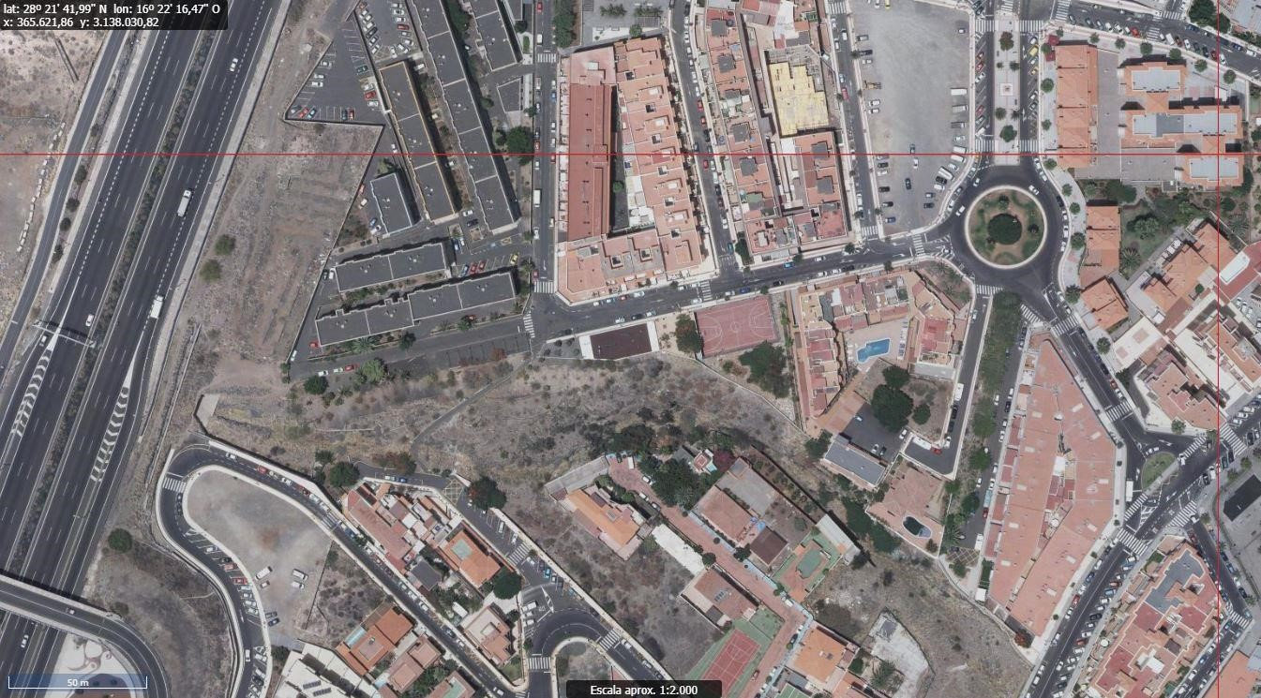

6. NATURALEZA DEL DERECHO
Cód. Validación: 53W2NGSK9PPSXCDXS9NZ2YK3W | Verificación: https://candelaria.sedelectronica.es/
Documento firmado electrónicamente desde la plataforma esPublico Gestiona | Página 82 de 198
Bien inmueble de dominio público y de uso público.

7. TÍTULO
No se dispone título que acredite expresamente la titularidad municipal de la calle, a excepción de una parte que está asociada al proyecto de reparcelación del ASU 1B de las Normas Subsidiarias. Ese tramo se encuentra georreferenciado en los planos de este informe y cabe destacar que forma parte de la parcela Z del proyecto de reparcelación del ASU1B, teniendo dicha parcela los siguientes datos registrales en el Registro de la Propiedad nº4 de Santa Cruz de Tenerife:
Número de la finca registral: 22637, libro 280 y folio 187.
Nombre de la finca: parcela Z
Superficie de la parcela: 88037m²
Superficie de la calle Alemania que forma parte de la parcela Z: 600,53m²

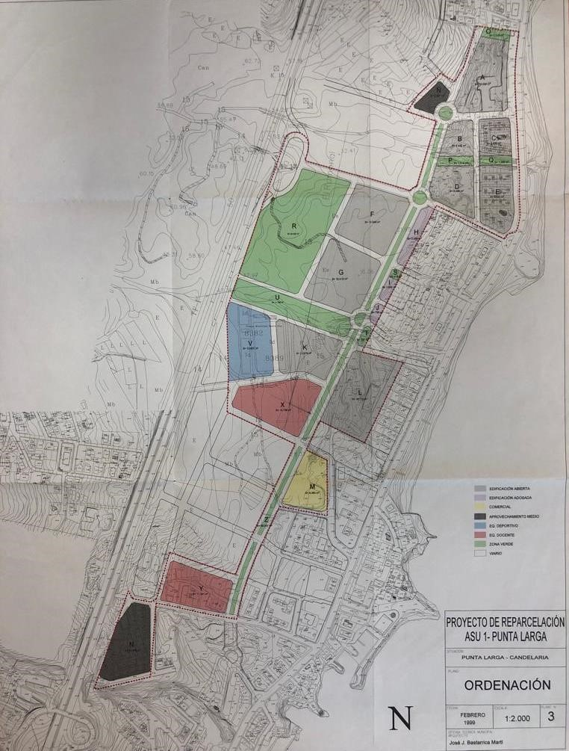

No obstante, para el resto de la vía, se ha consultado la base de datos documental de la página web IDECanarias, a través de la cual se constata que existe una ortofoto de 2002 donde se observa que la vía ya existía con el mismo trazado que tiene en la actualidad.

Cód. Validación: 53W2NGSK9PPSXCDXS9NZ2YK3W | Verificación: https://candelaria.sedelectronica.es/
Documento firmado electrónicamente desde la plataforma esPublico Gestiona | Página 83 de 198

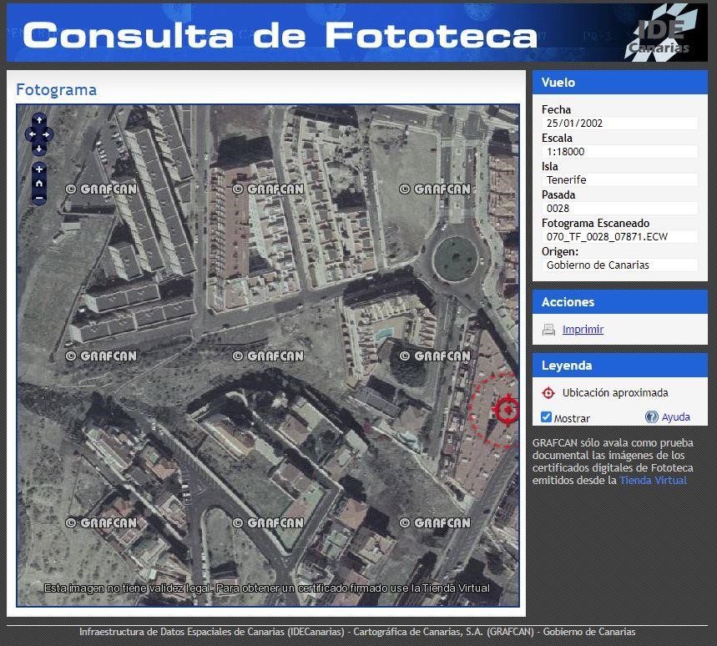
Cód. Validación: 53W2NGSK9PPSXCDXS9NZ2YK3W | Verificación: https://candelaria.sedelectronica.es/
Documento firmado electrónicamente desde la plataforma esPublico Gestiona | Página 84 de 198

8. DESTINO Y ACUERDO QUE LO HUBIERE DISPUESTO

Destino: viario local.
No existe documentación al respecto.

9. | RÉGIMEN URBANÍSTICO DE APLICACIÓN
INSTRUMENTO DE PLANEAMIENTO: El presente informe se emite respecto al documento de PLAN GENERAL DE ORDENACION DE CANDELARIA, planeamiento municipal en vigor, con publicaciones en B.O.C. de fecha 10 de mayo de 2007 y B.O.P. de fecha 17 de mayo de 2007 y Modificaciones Puntuales, aprobadas definitivamente por acuerdo del Ayuntamiento Pleno, en sesiones ordinarias de fecha 26 de marzo de 2009 y 29 de diciembre de 2011 y publicada en el BOP de Santa Cruz de Tenerife de fecha 17 de junio de 2009 y 3 de febrero de 2012, respectivamente.

10. CLASIFICACIÓN, CATEGORIZACIÓN Y CALIFICACIÓN DEL SUELO
CLASIFICACION DEL SUELO | Suelo Urbano
CATEGORIZACIÓN DEL SUELO | Suelo Urbano Consolidado / Suelo Urbano No Consolidado
CALIFICACIÓN DEL SUELO | Viario rodado (vía-calle)

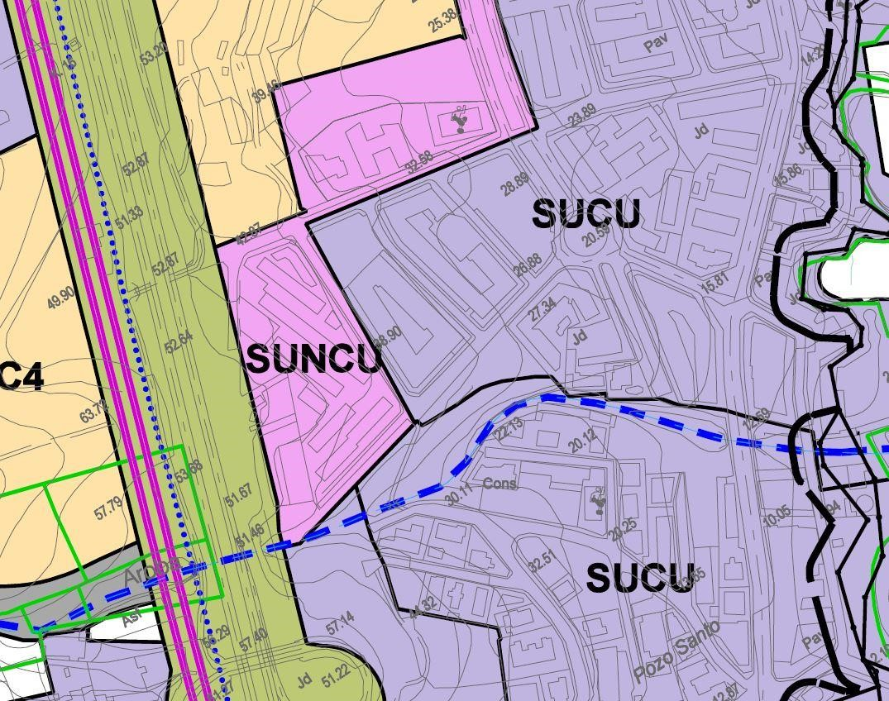
Cód. Validación: 53W2NGSK9PPSXCDXS9NZ2YK3W | Verificación: https://candelaria.sedelectronica.es/
Documento firmado electrónicamente desde la plataforma esPublico Gestiona | Página 85 de 198

Plano de Ordenación Estructural 01: clase y categorización del territorio

Plano de Ordenación Estructural 01: clase y categorización del territorio

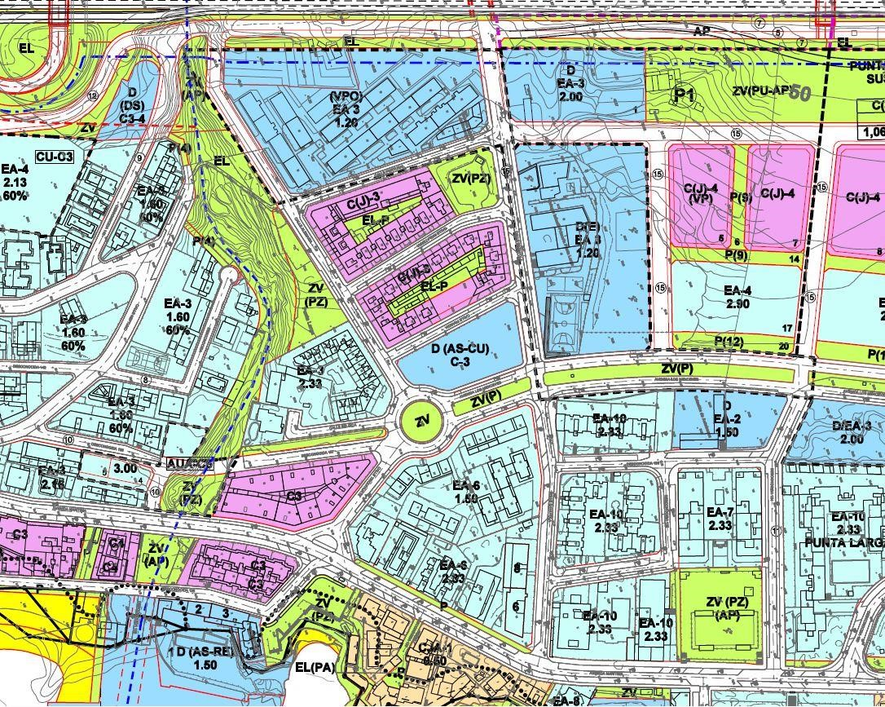
Cód. Validación: 53W2NGSK9PPSXCDXS9NZ2YK3W | Verificación: https://candelaria.sedelectronica.es/
Documento firmado electrónicamente desde la plataforma esPublico Gestiona | Página 86 de 198

Plano de Ordenación Detallada 16: Costa de Candelaria

11. COORDENADAS UTM

 |  |  | Superficie Calle Alemania
 | Punto |  | Coordenadas UTM
 | Nº |  | X |  |  | Y
 | 1 |  | 365660.7154 |  |  | 3137924.3934
 | 2 |  | 365668.0786 |  |  | 3137925.5007
 | 3 |  | 365678.3428 |  |  | 3137927.0799
 | 4 |  | 365712.8241 |  |  | 3137934.8006
 | 5 |  | 365746.1890 |  |  | 3137942.1549
 | 6 |  | 365763.6444 |  |  | 3137945.8910
 | 7 |  | 365795.3677 |  |  | 3137952.6971
 | 8 |  | 365816.1355 |  |  | 3137957.5371
 | 9 |  | 365826.8703 |  |  | 3137959.5521
 | 10 |  | 365833.5123 |  |  | 3137961.0499
 | 11 |  | 365864.0803 |  |  | 3137967.4846
 | 12 |  | 365867.7718 |  |  | 3137968.2232
 | 13 |  | 365868.0038 |  |  | 3137968.6375
 | 14 |  | 365877.7872 |  |  | 3137970.2713
15 |  | 365885.2161 |  | 3137972.0787
16 |  | 365890.4444 |  | 3137973.1467
17 |  | 365892.2761 |  | 3137973.7089
18 |  | 365895.5051 |  | 3137975.6989
19 |  | 365896.1212 |  | 3137976.3161
20 |  | 365901.4770 |  | 3137959.1655
21 |  | 365899.2751 |  | 3137960.5468
22 |  | 365895.7796 |  | 3137961.4350
23 |  | 365893.3068 |  | 3137961.5569
24 |  | 365841.0112 |  | 3137950.3989
25 |  | 365802.7071 |  | 3137942.1366
26 |  | 365753.6329 |  | 3137931.1629
27 |  | 365749.3038 |  | 3137930.3176
28 |  | 365748.9328 |  | 3137933.2130
29 |  | 365748.3600 |  | 3137935.2829
30 |  | 365747.1434 |  | 3137935.7918
31 |  | 365715.4243 |  | 3137928.7809
32 |  | 365710.3662 |  | 3137927.6695
33 |  | 365660.8140 |  | 3137916.8427
1 |  | 365660.7154 |  | 3137924.3934

Cód. Validación: 53W2NGSK9PPSXCDXS9NZ2YK3W | Verificación: https://candelaria.sedelectronica.es/
Documento firmado electrónicamente desde la plataforma esPublico Gestiona | Página 87 de 198
 | Superficie parcela Z en C/ Alemania
Punto | Coordenadas UTM
Nº | X |  | Y
1 | 365660.7154 |  | 3137924.3934
2 | 365668.0786 |  | 3137925.5007
3 | 365678.3428 |  | 3137927.0799
4 | 365712.8241 |  | 3137934.8006
5 | 365746.1890 |  | 3137942.1549
34 | 365750.7204 |  | 3137943.1248
35 | 365749.5930 |  | 3137930.7330
36 | 365749.2600 |  | 3137930.6592
28 | 365748.9328 |  | 3137933.2130
29 | 365748.3600 |  | 3137935.2829
30 | 365747.1434 |  | 3137935.7918
31 | 365715.4243 |  | 3137928.7809
32 | 365710.3662 |  | 3137927.6695
33 | 365660.8140 |  | 3137916.8427
1 | 365660.7154 |  | 3137924.3934

 |  |  | Superficie sin inmatricular C/ Alemania
 | Punto |  | Coordenadas UTM
 | Nº |  | X |  | Y
 | 34 |  | 365750.7204 |  | 3137943.1248
 | 6 |  | 365763.6444 |  | 3137945.8910
7 |  | 365795.3677 |  | 3137952.6971
8 |  | 365816.1355 |  | 3137957.5371
9 |  | 365826.8703 |  | 3137959.5521
10 |  | 365833.5123 |  | 3137961.0499
11 |  | 365864.0803 |  | 3137967.4846
12 |  | 365867.7718 |  | 3137968.2232
13 |  | 365868.0038 |  | 3137968.6375
14 |  | 365877.7872 |  | 3137970.2713
15 |  | 365885.2161 |  | 3137972.0787
16 |  | 365890.4444 |  | 3137973.1467
17 |  | 365892.2761 |  | 3137973.7089
18 |  | 365895.5051 |  | 3137975.6989
19 |  | 365896.1212 |  | 3137976.3161
20 |  | 365901.4770 |  | 3137959.1655
21 |  | 365899.2751 |  | 3137960.5468
22 |  | 365895.7796 |  | 3137961.4350
23 |  | 365893.3068 |  | 3137961.5569
24 |  | 365841.0112 |  | 3137950.3989
25 |  | 365802.7071 |  | 3137942.1366
26 |  | 365753.6329 |  | 3137931.1629
27 |  | 365749.3038 |  | 3137930.3176
36 |  | 365749.2600 |  | 3137930.6592
35 |  | 365749.5930 |  | 3137930.7330
34 |  | 365750.7204 |  | 3137943.1248

12. FOTOGRAFÍAS

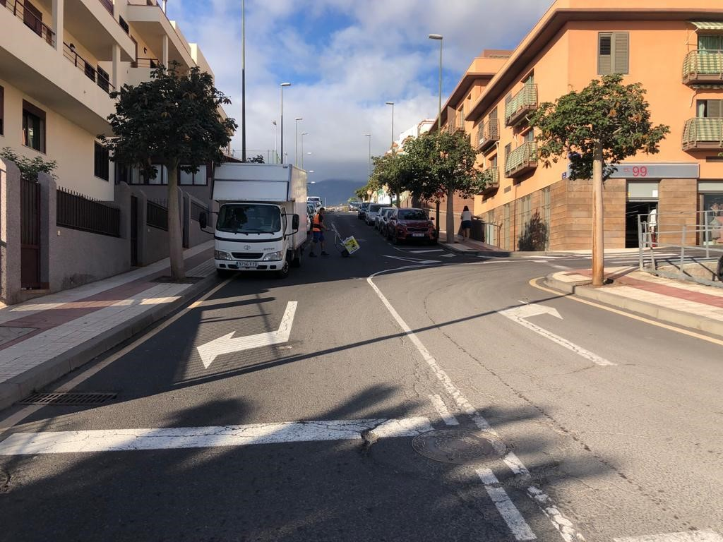
Cód. Validación: 53W2NGSK9PPSXCDXS9NZ2YK3W | Verificación: https://candelaria.sedelectronica.es/
Documento firmado electrónicamente desde la plataforma esPublico Gestiona | Página 88 de 198
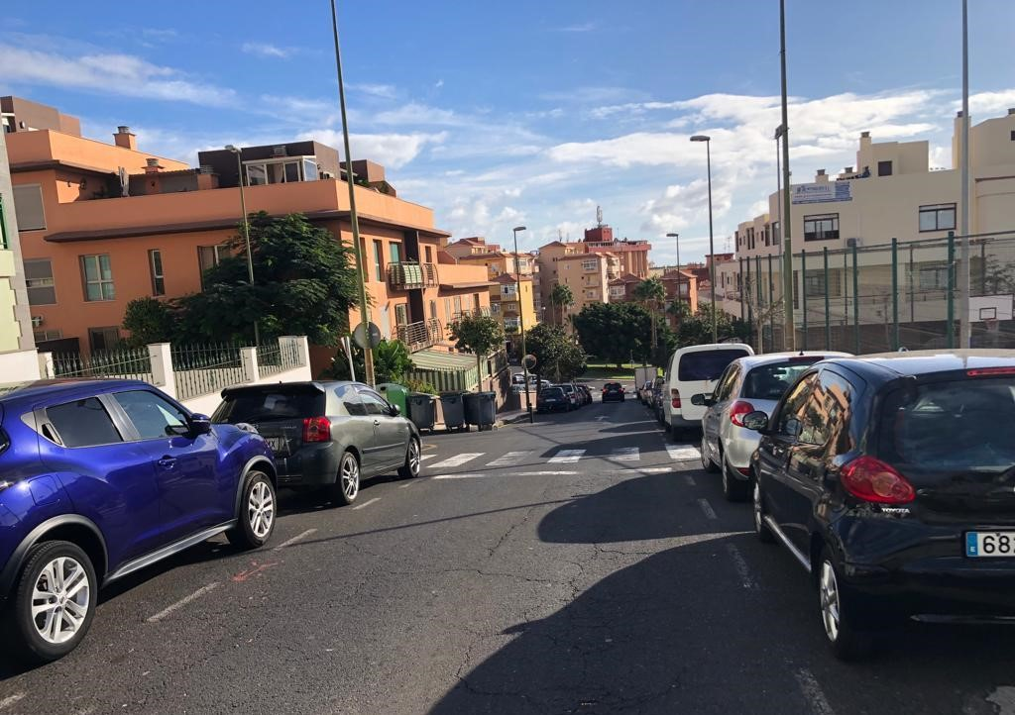

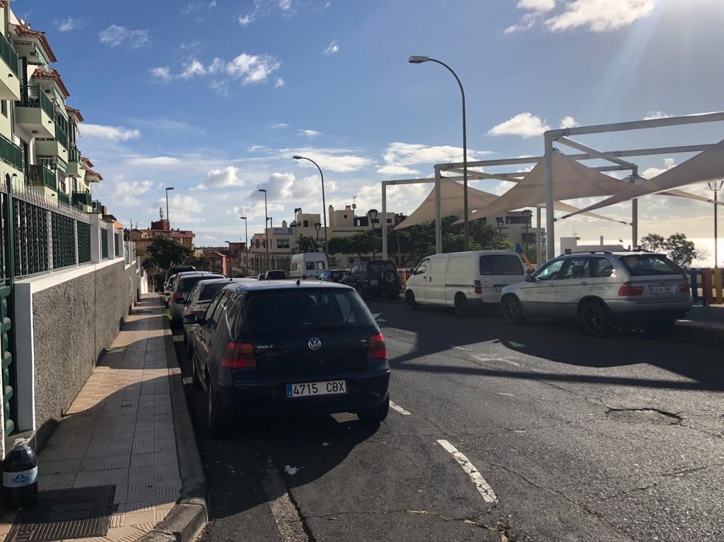
Cód. Validación: 53W2NGSK9PPSXCDXS9NZ2YK3W | Verificación: https://candelaria.sedelectronica.es/
Documento firmado electrónicamente desde la plataforma esPublico Gestiona | Página 89 de 198

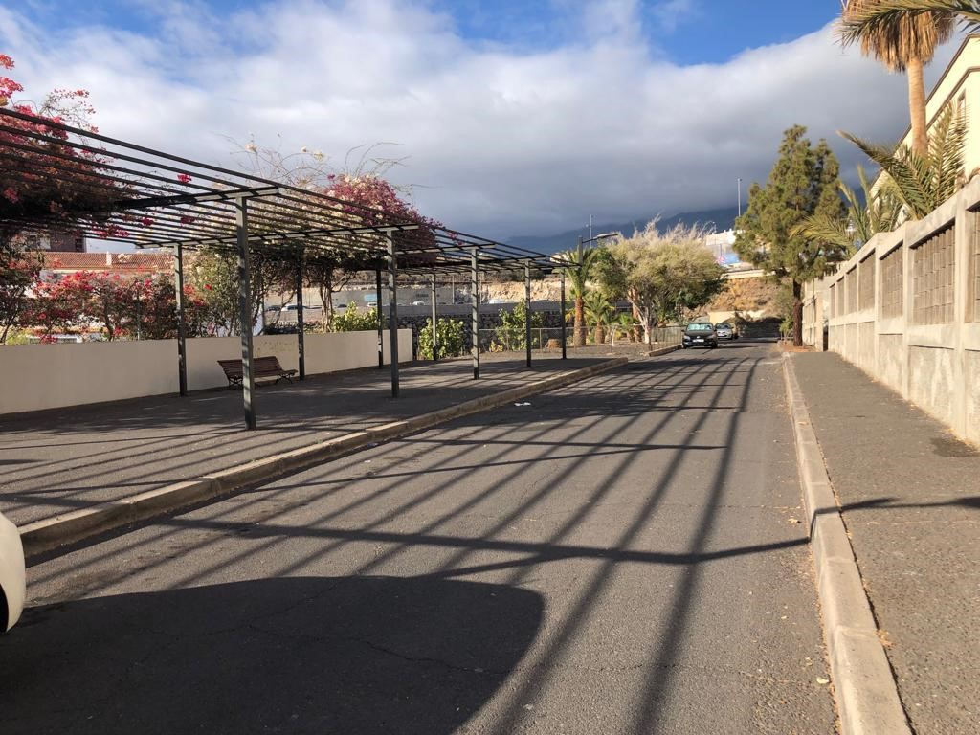

Cód. Validación: 53W2NGSK9PPSXCDXS9NZ2YK3W | Verificación: https://candelaria.sedelectronica.es/
Documento firmado electrónicamente desde la plataforma esPublico Gestiona | Página 90 de 198

13. PLANOS

El plano se ha elaborado tomando la base cartográfica del PGOU de Candelaria del 2011 y sobre ella se ha dibujado el trazado actual de la calle.

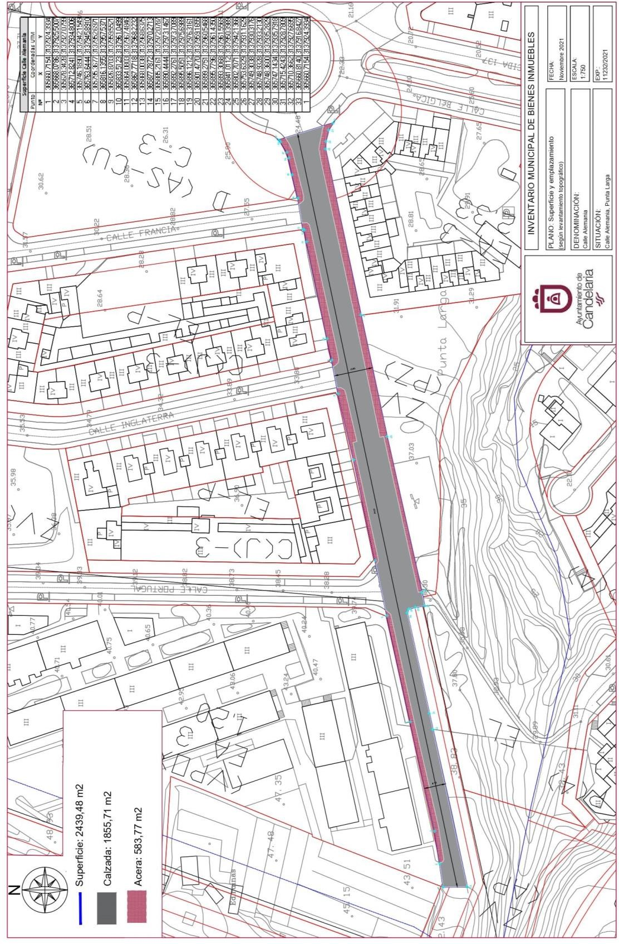
Cód. Validación: 53W2NGSK9PPSXCDXS9NZ2YK3W | Verificación: https://candelaria.sedelectronica.es/
Documento firmado electrónicamente desde la plataforma esPublico Gestiona | Página 91 de 198

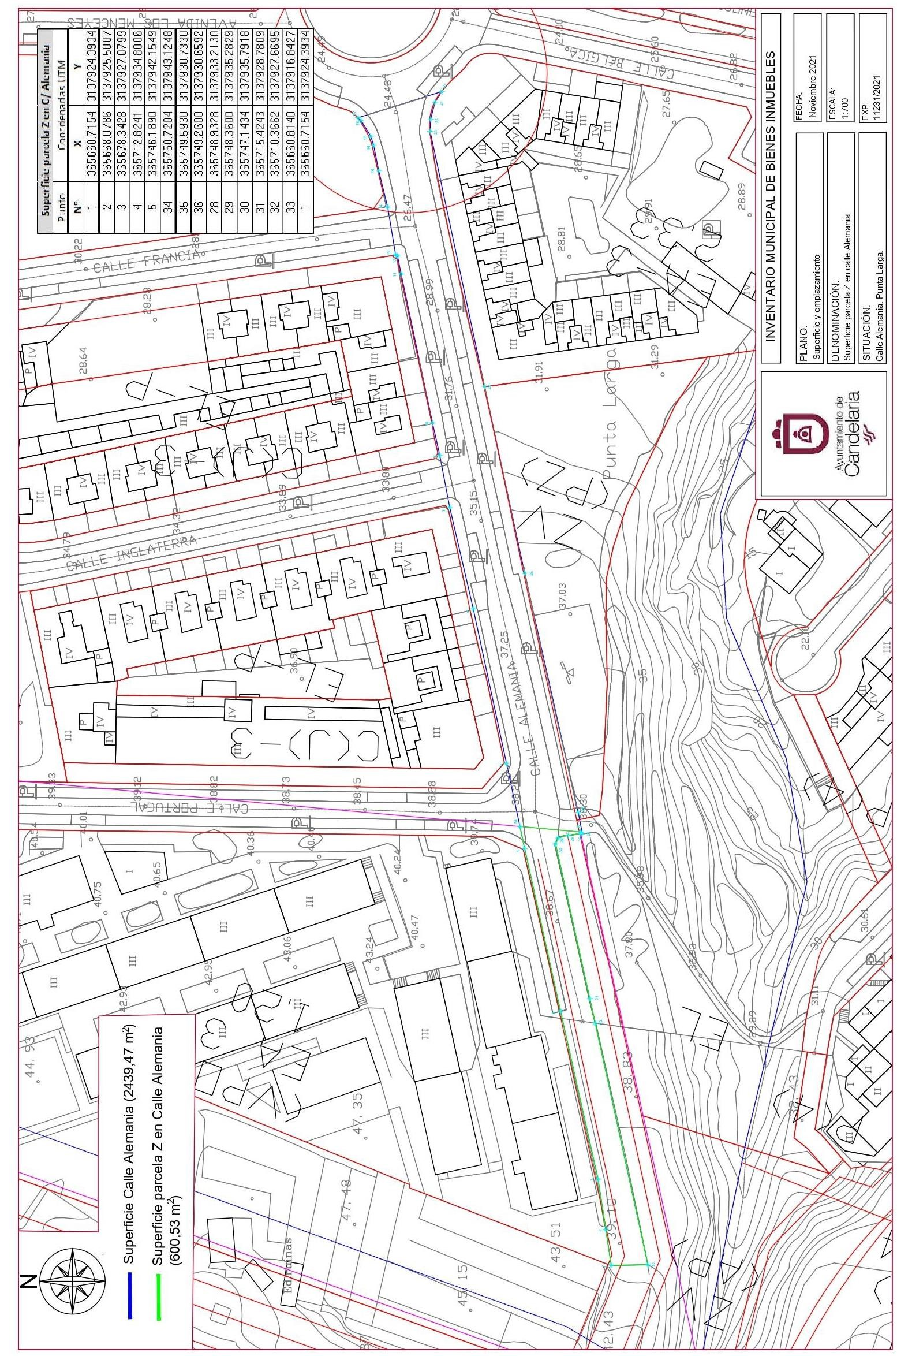
Cód. Validación: 53W2NGSK9PPSXCDXS9NZ2YK3W | Verificación: https://candelaria.sedelectronica.es/
Documento firmado electrónicamente desde la plataforma esPublico Gestiona | Página 92 de 198
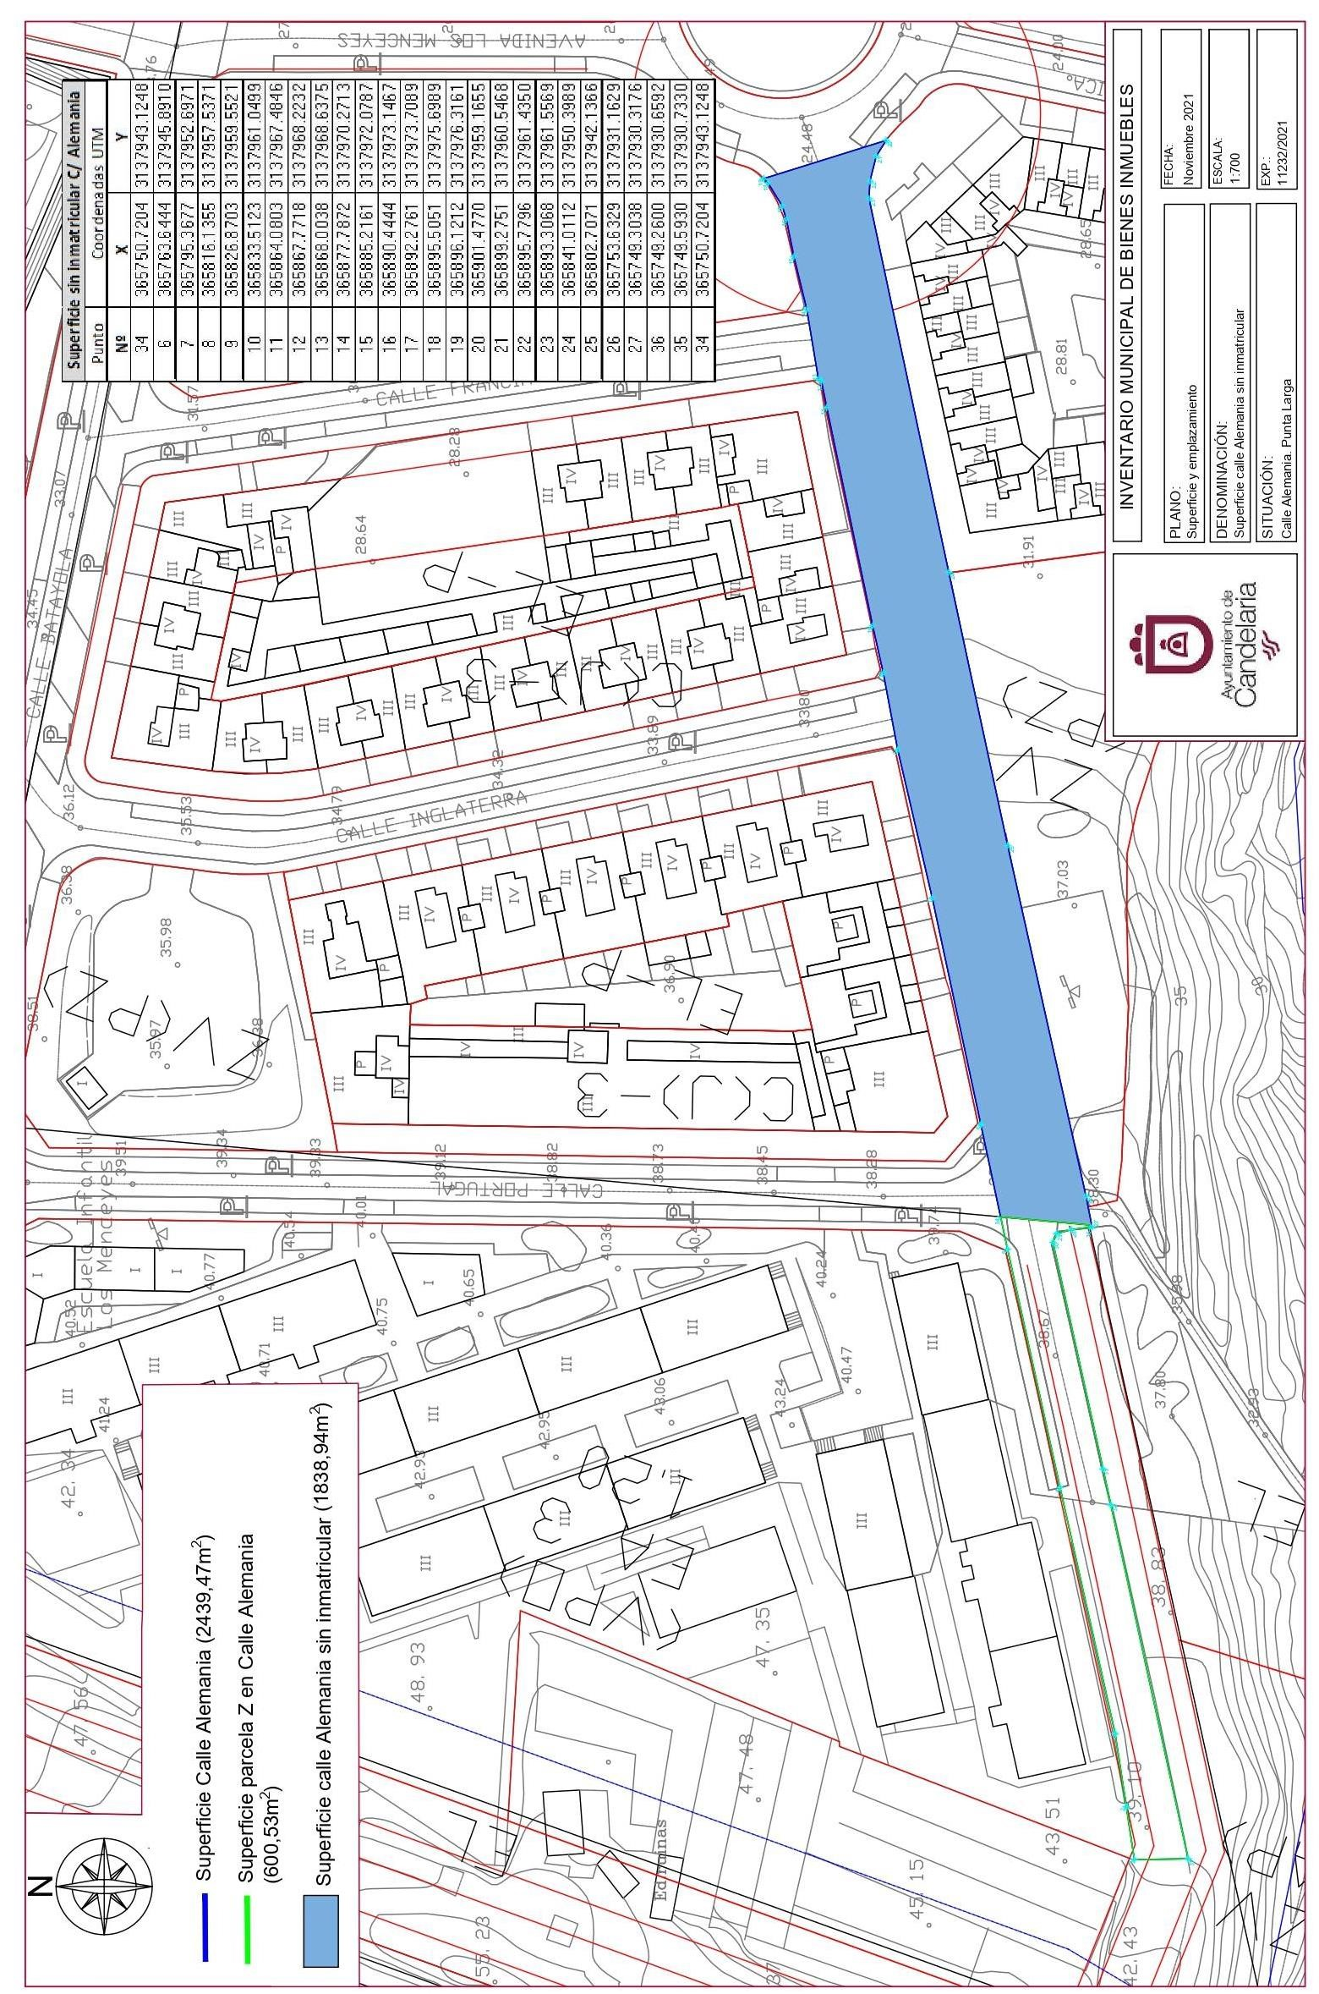
Cód. Validación: 53W2NGSK9PPSXCDXS9NZ2YK3W | Verificación: https://candelaria.sedelectronica.es/
Documento firmado electrónicamente desde la plataforma esPublico Gestiona | Página 93 de 198
Y para que conste a los efectos oportunos, salvo error u omisión, se firma el presente informe.”

No obstante, la Junta de Gobierno Local acordará lo más procedente.

Consta en el expediente Informe Jurídico emitido por Doña Mª del Pilar Chico Delgado, que desempeña el puesto de Técnico de Administración General, de 1 de diciembre de 2021, conformado por D. Octavio Manuel Fernández Hernández, Secretario General, de 4 de diciembre de 2021, del siguiente tenor literal:

“INFORME JURÍDICO

La Técnico de Administración General, Mª del Pilar Chico Delgado, en relación con el expediente arriba indicado, emite el siguiente informe con la conformidad del Secretario General, Octavio Manuel Fernández Hernández.

ANTECEDENTES

1.- Visto el expediente iniciado para llevar a cabo la actualización del Inventario de bienes del Ayuntamiento de Candelaria y para la incorporación en el mismo de la calle Alemania.
Cód. Validación: 53W2NGSK9PPSXCDXS9NZ2YK3W | Verificación: https://candelaria.sedelectronica.es/
Documento firmado electrónicamente desde la plataforma esPublico Gestiona | Página 94 de 198

2.- Visto que las entidades locales están obligadas a formar inventario valorado de todos los bienes y derechos que les pertenecen y que será objeto de actualización continua de conformidad con lo dispuesto en los artículos 32 y ss. del Real Decreto 1372/1986, de 13 de junio, por el que se aprueba el Reglamento de Bienes de las Entidades Locales y el artículo 86 del Texto Refundido de las Disposiciones Legales Vigentes en Materia de Régimen Local aprobado por Real Decreto Legislativo 781/1986, de 18 de abril.

3.- Se han realizado los trabajos y trámites necesarios para aprobar la ficha de la calle Alemania.

4.- Consultada la certificación literal del asiento registral correspondiente a la “reparcelación Punta Larga ASU-1B de las Normas Subsidiarias” del Registro nº4 de Santa Cruz de Tenerife se ha detectado que:
Una porción de la calle Alemania forma parte de la parcela Z del proyecto de reparcelación del ASU 1B, registrada en el Registro de la Propiedad nº4 de Santa Cruz de Tenerife bajo la finca registral número 22637, libro 280 y folio 187.
La parcela Z tiene una superficie de 88037m² y la superficie de la calle Alemania que forma parte de la parcela Z es de 600,53m².
Además, se encuentra pendiente de registrar en el Registro de la Propiedad nº4 de Santa Cruz de Tenerife, parte de la citada parcela Z en cuanto a:
Denominación | CSV | Superficie
Rambla Los Menceyes | K8CDGMQPG4SQC7X9 | 37860,04 m²
Calle Batayola | - | 1661,09 m²

El resto de la calle Alemania, con una superficie de 1838,94m² y con la siguiente georreferenciación, se encuentra sin inmatricular y no se dispone de título que acredite expresamente la titularidad municipal de la misma. No obstante, consultando la base de datos documental de la página web IDECanarias, existe una ortofoto de 2002 donde se constata que la vía ya existía con el mismo trazado que tiene en la actualidad:
Cód. Validación: 53W2NGSK9PPSXCDXS9NZ2YK3W | Verificación: https://candelaria.sedelectronica.es/
Documento firmado electrónicamente desde la plataforma esPublico Gestiona | Página 95 de 198
 | Superficie sin inmatricular C/ Alemania
Punto | Coordenadas UTM
Nº | X | Y
34 | 365750.7204 | 3137943.1248
6 | 365763.6444 | 3137945.8910
7 | 365795.3677 | 3137952.6971
8 | 365816.1355 | 3137957.5371
9 | 365826.8703 | 3137959.5521
10 | 365833.5123 | 3137961.0499
11 | 365864.0803 | 3137967.4846
12 | 365867.7718 | 3137968.2232
13 | 365868.0038 | 3137968.6375
14 | 365877.7872 | 3137970.2713
15 | 365885.2161 | 3137972.0787
16 | 365890.4444 | 3137973.1467
17 | 365892.2761 | 3137973.7089
18 | 365895.5051 | 3137975.6989
19 | 365896.1212 | 3137976.3161
20 | 365901.4770 | 3137959.1655
21 | 365899.2751 | 3137960.5468
22 | 365895.7796 | 3137961.4350
23 | 365893.3068 | 3137961.5569
24 | 365841.0112 | 3137950.3989
25 | 365802.7071 | 3137942.1366
26 | 365753.6329 | 3137931.1629
27 | 365749.3038 | 3137930.3176
36 | 365749.2600 | 3137930.6592
35 | 365749.5930 | 3137930.7330
34 | 365750.7204 | 3137943.1248

Visto que no procede licencia de segregación de la calle ya que esta vía está totalmente delimitada y la segregación se efectuó materialmente hace más de 20 años, por lo que la segregación está ya consolidada entendiendo por tal cuando ya no quepan acciones administrativas para el restablecimiento de la legalidad urbanística por haber prescrito.
Cód. Validación: 53W2NGSK9PPSXCDXS9NZ2YK3W | Verificación: https://candelaria.sedelectronica.es/
Documento firmado electrónicamente desde la plataforma esPublico Gestiona | Página 96 de 198
Visto por tanto que se hace necesario solicitar al Registro de la Propiedad nº4 de Santa Cruz de Tenerife la segregación de la parcela Z en 600,53m² e inmatriculación de la superficie restante de la calle (1838,94m²) y una vez realizado esto, solicitar la agrupación de ambas superficies dando lugar a la calle Alemania con la siguiente georreferenciación:
 |  |  | Superficie Calle Alemania
 | Punto |  | Coordenadas UTM
 | Nº |  | X |  | Y
 | 1 |  | 365660.7154 |  | 3137924.3934
 | 2 |  | 365668.0786 |  | 3137925.5007
 | 3 |  | 365678.3428 |  | 3137927.0799
 | 4 |  | 365712.8241 |  | 3137934.8006
 | 5 |  | 365746.1890 |  | 3137942.1549
 | 6 |  | 365763.6444 |  | 3137945.8910
 | 7 |  | 365795.3677 |  | 3137952.6971
 | 8 |  | 365816.1355 |  | 3137957.5371
 | 9 |  | 365826.8703 |  | 3137959.5521
 | 10 |  | 365833.5123 |  | 3137961.0499
 | 11 |  | 365864.0803 |  | 3137967.4846
 | 12 |  | 365867.7718 |  | 3137968.2232
 | 13 |  | 365868.0038 |  | 3137968.6375
 | 14 |  | 365877.7872 |  | 3137970.2713
 | 15 |  | 365885.2161 |  | 3137972.0787
 | 16 |  | 365890.4444 |  | 3137973.1467
 | 17 |  | 365892.2761 |  | 3137973.7089
 | 18 |  | 365895.5051 |  | 3137975.6989
 | 19 |  | 365896.1212 |  | 3137976.3161
 | 20 |  | 365901.4770 |  | 3137959.1655
 | 21 |  | 365899.2751 |  | 3137960.5468
 | 22 |  | 365895.7796 |  | 3137961.4350
 | 23 |  | 365893.3068 |  | 3137961.5569
 | 24 |  | 365841.0112 |  | 3137950.3989
 | 25 |  | 365802.7071 |  | 3137942.1366
 | 26 |  | 365753.6329 |  | 3137931.1629
 | 27 |  | 365749.3038 |  | 3137930.3176
 | 28 |  | 365748.9328 |  | 3137933.2130
 | 29 |  | 365748.3600 |  | 3137935.2829
 | 30 |  | 365747.1434 |  | 3137935.7918
 | 31 |  | 365715.4243 |  | 3137928.7809
32 |  | 365710.3662 |  | 3137927.6695
33 |  | 365660.8140 |  | 3137916.8427
1 |  | 365660.7154 |  | 3137924.3934

5.- Consta en el expediente el informe emitido por la Oficina técnica de fecha 22/11/2021, cuyo tenor literal es el siguiente:

“…Visto el expediente antedicho, en relación a la inscripción registral de la calle Alemania en el Inventario Municipal de Bienes y Derechos, en cumplimiento con el artículo 20 del RD 1372/1986, de 13 de junio, Alicia Torres Díaz, Geógrafa de la Oficina Técnica Municipal emite el siguiente informe:
Cód. Validación: 53W2NGSK9PPSXCDXS9NZ2YK3W | Verificación: https://candelaria.sedelectronica.es/
Documento firmado electrónicamente desde la plataforma esPublico Gestiona | Página 97 de 198
1. DENOMINACIÓN
Calle Alemania.

2. NATURALEZA DEL BIEN
Localización: la calle Alemania está ubicada en el núcleo poblacional de Punta Larga.

Referencia catastral: No tiene

3. LINDEROS

Norte | - Parcela catastral 5780101CS6358S0001RR (Urbanización Los Menceyes.  - Calle Portugal  - Parcela catastral 5779301CS6357N (Edificio Víctor Avelino I)  - Parcela catastral 5779314CS6357N  - Calle Inglaterra  - Parcela catastral 5779310CS6357N (Edificio Aquamarina)  - Calle Francia  - Parcela catastral 5979409CS6357N
Sur | - Parcela catastral 5779312CS6357N  - Parcela catastral 5779313CS6357N (cancha de la calle Alemania y parque infantil Los Menceyes)  - Parcela catastral 5779311CS6357N (Residencial Tamarine)
Este | Rambla Los Menceyes
Oeste | Parcela sin referencia catastral

4. SUPERFICIE

Cód. Validación: 53W2NGSK9PPSXCDXS9NZ2YK3W | Verificación: https://candelaria.sedelectronica.es/
Documento firmado electrónicamente desde la plataforma esPublico Gestiona | Página 98 de 198
 | Superficie total |  | 2439,48m²
 | Superficie de calzada |  | 1855,71m²
 | Longitud de la calzada |  | 242,50m
 | Ancho de la calzada |  | Variable: entre 4,82m y 12,77m
 | Superficie de acera |  | 583,77m²
 | Longitud de acera |  | 80,65 m, 56,41 m, 45,60 m, 20,99 m, 150,81 m  Longitud acumulada de toda acera 354,46m
 | Ancho de acera |  | Variable: entre 1,07m y 2,35m
5. |  | DESCRIPCIÓN GENERAL
Vía de tránsito rodado y peatonal, de trazado recto, que se extiende desde la primera rotonda de la Rambla Los Menceyes, en el sector más cercano a Candelaria. El otro extremo no conecta con ninguna calle.

No obstante, a lo largo, esta vía también intersecta con las siguientes calles: Portugal, Inglaterra y Francia.

El aparcamiento se realiza en fila en ambos laterales, teniendo una capacidad total para unos 45 coches aproximadamente.

La apertura de esta calle ha sido progresiva, asociado al proceso urbanización de la zona, siendo el año 2002, fecha a partir de la cual se observa la calle con su configuración actual.

En relación al mobiliario la calle cuenta con 12 farolas y una papelera.

6.

NATURALEZA DEL DERECHO

Bien inmueble de dominio público y de uso público.

7. TÍTULO
No se dispone título que acredite expresamente la titularidad municipal de la calle, a excepción de una parte que está asociada al proyecto de reparcelación del ASU 1B de las Normas Subsidiarias. Ese tramo se encuentra georreferenciado en los planos de este informe y cabe destacar que forma parte de la parcela Z del proyecto de reparcelación del ASU1B, teniendo dicha parcela los siguientes datos registrales en el Registro de la Propiedad nº4 de Santa Cruz de Tenerife:
Número de la finca registral: 22637, libro 280 y folio 187.
Nombre de la finca: parcela Z
Superficie de la parcela: 88037m²
Superficie de la calle Alemania que forma parte de la parcela Z: 600,53m²
Cód. Validación: 53W2NGSK9PPSXCDXS9NZ2YK3W | Verificación: https://candelaria.sedelectronica.es/
Documento firmado electrónicamente desde la plataforma esPublico Gestiona | Página 99 de 198

No obstante, para el resto de la vía, se ha consultado la base de datos documental de la página web IDECanarias, a través de la cual se constata que existe una ortofoto de 2002 donde se observa que la vía ya existía con el mismo trazado que tiene en la actualidad.
Cód. Validación: 53W2NGSK9PPSXCDXS9NZ2YK3W | Verificación: https://candelaria.sedelectronica.es/
Documento firmado electrónicamente desde la plataforma esPublico Gestiona | Página 100 de 198

8. DESTINO Y ACUERDO QUE LO HUBIERE DISPUESTO

Destino: viario local.
No existe documentación al respecto.

9. | RÉGIMEN URBANÍSTICO DE APLICACIÓN
INSTRUMENTO DE PLANEAMIENTO: El presente informe se emite respecto al documento de PLAN GENERAL DE ORDENACION DE CANDELARIA, planeamiento municipal en vigor, con publicaciones en B.O.C. de fecha 10 de mayo de 2007 y B.O.P. de fecha 17 de mayo de 2007 y Modificaciones Puntuales, aprobadas definitivamente por acuerdo del Ayuntamiento Pleno, en sesiones ordinarias de fecha 26 de marzo de 2009 y 29 de diciembre de 2011 y publicada en el BOP de Santa Cruz de Tenerife de fecha 17 de junio de 2009 y 3 de febrero de 2012, respectivamente.

10. CLASIFICACIÓN, CATEGORIZACIÓN Y CALIFICACIÓN DEL SUELO
CLASIFICACION DEL SUELO | Suelo Urbano
CATEGORIZACIÓN DEL SUELO | Suelo Urbano Consolidado / Suelo Urbano No Consolidado
CALIFICACIÓN DEL SUELO | Viario rodado (vía-calle)
Cód. Validación: 53W2NGSK9PPSXCDXS9NZ2YK3W | Verificación: https://candelaria.sedelectronica.es/
Documento firmado electrónicamente desde la plataforma esPublico Gestiona | Página 101 de 198

Plano de Ordenación Estructural 01: clase y categorización del territorio
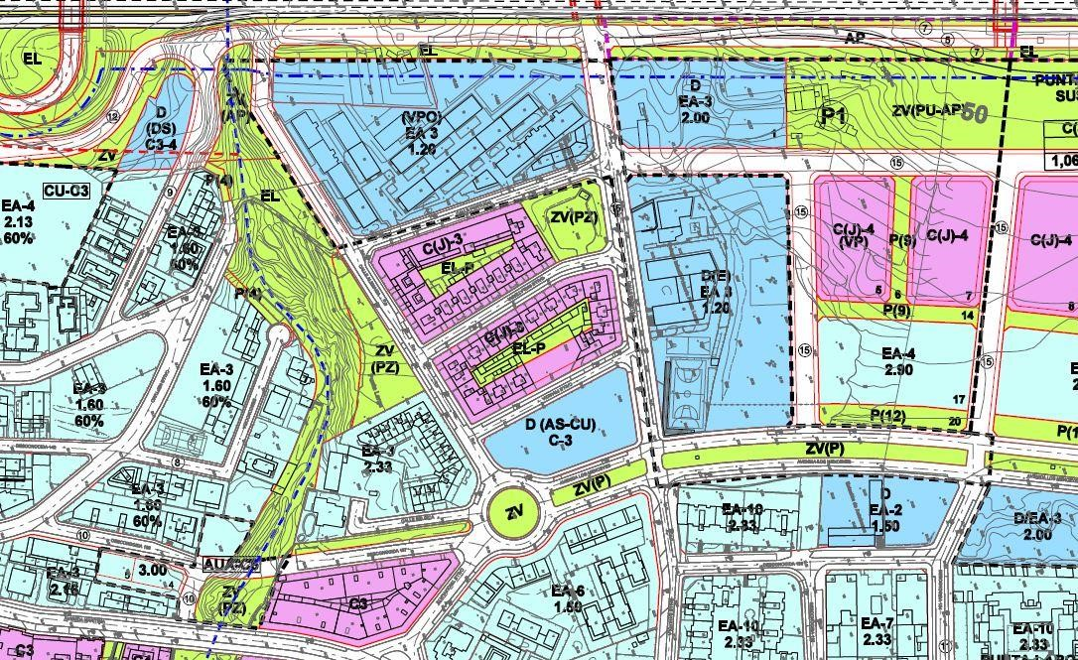
Cód. Validación: 53W2NGSK9PPSXCDXS9NZ2YK3W | Verificación: https://candelaria.sedelectronica.es/
Documento firmado electrónicamente desde la plataforma esPublico Gestiona | Página 102 de 198

Plano de Ordenación Detallada 16: Costa de Candelaria

11. COORDENADAS UTM

 |  |  | Superficie Calle Alemania
 | Punto |  | Coordenadas UTM
 | Nº |  | X |  | Y
 | 1 |  | 365660.7154 |  | 3137924.3934
 | 2 |  | 365668.0786 |  | 3137925.5007
 | 3 |  | 365678.3428 |  | 3137927.0799
 | 4 |  | 365712.8241 |  | 3137934.8006
 | 5 |  | 365746.1890 |  | 3137942.1549
 | 6 |  | 365763.6444 |  | 3137945.8910
 | 7 |  | 365795.3677 |  | 3137952.6971
 | 8 |  | 365816.1355 |  | 3137957.5371
 | 9 |  | 365826.8703 |  | 3137959.5521
 | 10 |  | 365833.5123 |  | 3137961.0499
 | 11 |  | 365864.0803 |  | 3137967.4846
 | 12 |  | 365867.7718 |  | 3137968.2232
 | 13 |  | 365868.0038 |  | 3137968.6375
 | 14 |  | 365877.7872 |  | 3137970.2713
 | 15 |  | 365885.2161 |  | 3137972.0787
 | 16 |  | 365890.4444 |  | 3137973.1467
 | 17 |  | 365892.2761 |  | 3137973.7089
18 |  | 365895.5051 |  | 3137975.6989
19 |  | 365896.1212 |  | 3137976.3161
20 |  | 365901.4770 |  | 3137959.1655
21 |  | 365899.2751 |  | 3137960.5468
22 |  | 365895.7796 |  | 3137961.4350
23 |  | 365893.3068 |  | 3137961.5569
24 |  | 365841.0112 |  | 3137950.3989
25 |  | 365802.7071 |  | 3137942.1366
26 |  | 365753.6329 |  | 3137931.1629
27 |  | 365749.3038 |  | 3137930.3176
28 |  | 365748.9328 |  | 3137933.2130
29 |  | 365748.3600 |  | 3137935.2829
30 |  | 365747.1434 |  | 3137935.7918
31 |  | 365715.4243 |  | 3137928.7809
32 |  | 365710.3662 |  | 3137927.6695
33 |  | 365660.8140 |  | 3137916.8427
1 |  | 365660.7154 |  | 3137924.3934

Cód. Validación: 53W2NGSK9PPSXCDXS9NZ2YK3W | Verificación: https://candelaria.sedelectronica.es/
Documento firmado electrónicamente desde la plataforma esPublico Gestiona | Página 103 de 198
 | Superficie parcela Z en C/ Alemania
Punto | Coordenadas UTM
Nº | X |  | Y
1 | 365660.7154 |  | 3137924.3934
2 | 365668.0786 |  | 3137925.5007
3 | 365678.3428 |  | 3137927.0799
4 | 365712.8241 |  | 3137934.8006
5 | 365746.1890 |  | 3137942.1549
34 | 365750.7204 |  | 3137943.1248
35 | 365749.5930 |  | 3137930.7330
36 | 365749.2600 |  | 3137930.6592
28 | 365748.9328 |  | 3137933.2130
29 | 365748.3600 |  | 3137935.2829
30 | 365747.1434 |  | 3137935.7918
31 | 365715.4243 |  | 3137928.7809
32 | 365710.3662 |  | 3137927.6695
33 | 365660.8140 |  | 3137916.8427
1 | 365660.7154 |  | 3137924.3934

 |  |  | Superficie sin inmatricular C/ Alemania
 | Punto |  | Coordenadas UTM
 | Nº |  | X |  | Y
 | 34 |  | 365750.7204 |  | 3137943.1248
 | 6 |  | 365763.6444 |  | 3137945.8910
 | 7 |  | 365795.3677 |  | 3137952.6971
8 |  | 365816.1355 |  | 3137957.5371
9 |  | 365826.8703 |  | 3137959.5521
10 |  | 365833.5123 |  | 3137961.0499
11 |  | 365864.0803 |  | 3137967.4846
12 |  | 365867.7718 |  | 3137968.2232
13 |  | 365868.0038 |  | 3137968.6375
14 |  | 365877.7872 |  | 3137970.2713
15 |  | 365885.2161 |  | 3137972.0787
16 |  | 365890.4444 |  | 3137973.1467
17 |  | 365892.2761 |  | 3137973.7089
18 |  | 365895.5051 |  | 3137975.6989
19 |  | 365896.1212 |  | 3137976.3161
20 |  | 365901.4770 |  | 3137959.1655
21 |  | 365899.2751 |  | 3137960.5468
22 |  | 365895.7796 |  | 3137961.4350
23 |  | 365893.3068 |  | 3137961.5569
24 |  | 365841.0112 |  | 3137950.3989
25 |  | 365802.7071 |  | 3137942.1366
26 |  | 365753.6329 |  | 3137931.1629
27 |  | 365749.3038 |  | 3137930.3176
36 |  | 365749.2600 |  | 3137930.6592
35 |  | 365749.5930 |  | 3137930.7330
34 |  | 365750.7204 |  | 3137943.1248

12. FOTOGRAFÍAS

Cód. Validación: 53W2NGSK9PPSXCDXS9NZ2YK3W | Verificación: https://candelaria.sedelectronica.es/
Documento firmado electrónicamente desde la plataforma esPublico Gestiona | Página 104 de 198

Cód. Validación: 53W2NGSK9PPSXCDXS9NZ2YK3W | Verificación: https://candelaria.sedelectronica.es/
Documento firmado electrónicamente desde la plataforma esPublico Gestiona | Página 105 de 198

13. PLANOS
Cód. Validación: 53W2NGSK9PPSXCDXS9NZ2YK3W | Verificación: https://candelaria.sedelectronica.es/
Documento firmado electrónicamente desde la plataforma esPublico Gestiona | Página 106 de 198
El plano se ha elaborado tomando la base cartográfica del PGOU de Candelaria del 2011 y sobre ella se ha dibujado el trazado actual de la calle.

Cód. Validación: 53W2NGSK9PPSXCDXS9NZ2YK3W | Verificación: https://candelaria.sedelectronica.es/
Documento firmado electrónicamente desde la plataforma esPublico Gestiona | Página 107 de 198

Cód. Validación: 53W2NGSK9PPSXCDXS9NZ2YK3W | Verificación: https://candelaria.sedelectronica.es/
Documento firmado electrónicamente desde la plataforma esPublico Gestiona | Página 108 de 198
Cód. Validación: 53W2NGSK9PPSXCDXS9NZ2YK3W | Verificación: https://candelaria.sedelectronica.es/
Documento firmado electrónicamente desde la plataforma esPublico Gestiona | Página 109 de 198
Y para que conste a los efectos oportunos, salvo error u omisión, se firma el presente informe...”.

FUNDAMENTOS JURIDICOS

La Legislación aplicable viene determinada por:
— Los artículos 17 a 36 del Reglamento de Bienes de las Entidades Locales aprobado por Real Decreto 1372/1986, de 13 de junio.
— El artículo 86 del Texto Refundido de las Disposiciones Legales Vigentes en Materia de Régimen Local aprobado por Real Decreto Legislativo 781/1986, de 18 de abril y la disposición transitoria del Reglamento de Bienes de las Entidades Locales (RB), aprobado por Real Decreto 1372/1986, de 13 de junio (BOE de 7 de julio), que establece la obligación de inventariar todos los bienes, cualquiera que sea su naturaleza, y, entre ellos, todos los de dominio público, incluidas las vías públicas.
El Pleno de la corporación Local será el órgano competente para acordar la aprobación del inventario ya formado, su rectificación y comprobación. En este supuesto, se encuentran delegadas las competencias para aprobación, modificación y rectificación del Inventario de Bienes y Derechos de la Corporación en la Junta de Gobierno Local, por acuerdo del pleno celebrado el día 28 de junio de 2019.
Cód. Validación: 53W2NGSK9PPSXCDXS9NZ2YK3W | Verificación: https://candelaria.sedelectronica.es/
Documento firmado electrónicamente desde la plataforma esPublico Gestiona | Página 110 de 198
Visto cuanto antecede, la que suscribe eleva la siguiente propuesta de resolución:

PROPUESTA DE RESOLUCIÓN

PRIMERO: Actualizar el Inventario de bienes de la Corporación, incorporando las actualizaciones oportunas según la ficha que se adjunta correspondiente a la calle Alemania, siendo la descripción de la misma la siguiente:
Vía de tránsito rodado y peatonal, de trazado recto, que se extiende desde la primera rotonda de la Rambla Los Menceyes, en el sector más cercano a Candelaria. El otro extremo no conecta con ninguna calle.
No obstante, a lo largo, esta vía también intersecta con las siguientes calles: Portugal, Inglaterra y Francia.
El aparcamiento se realiza en fila en ambos laterales, teniendo una capacidad total para unos 45 coches aproximadamente.

La apertura de esta calle ha sido progresiva, asociado al proceso urbanización de la zona, siendo el año 2002, fecha a partir de la cual se observa la calle con su configuración actual.
En relación al mobiliario la calle cuenta con 12 farolas y una papelera.

SEGUNDO: Aprobar la ficha de inventario 14/26 que se transcribe:

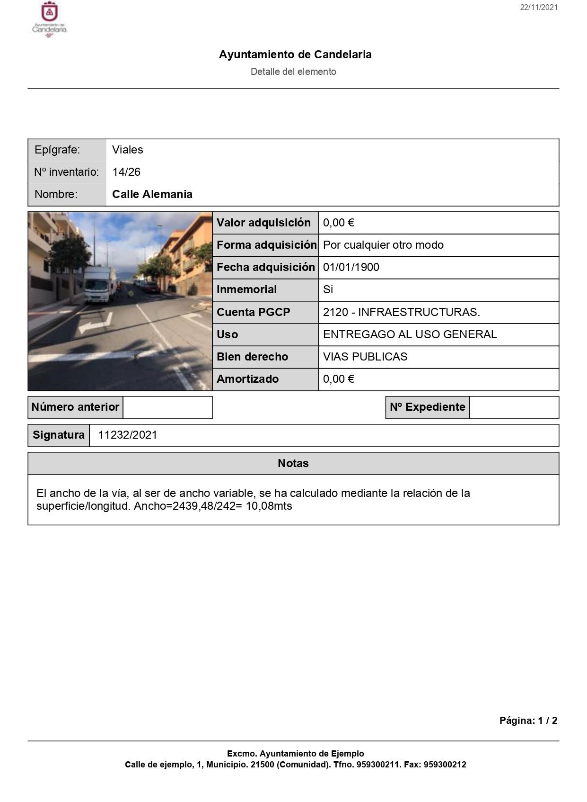
Cód. Validación: 53W2NGSK9PPSXCDXS9NZ2YK3W | Verificación: https://candelaria.sedelectronica.es/
Documento firmado electrónicamente desde la plataforma esPublico Gestiona | Página 111 de 198
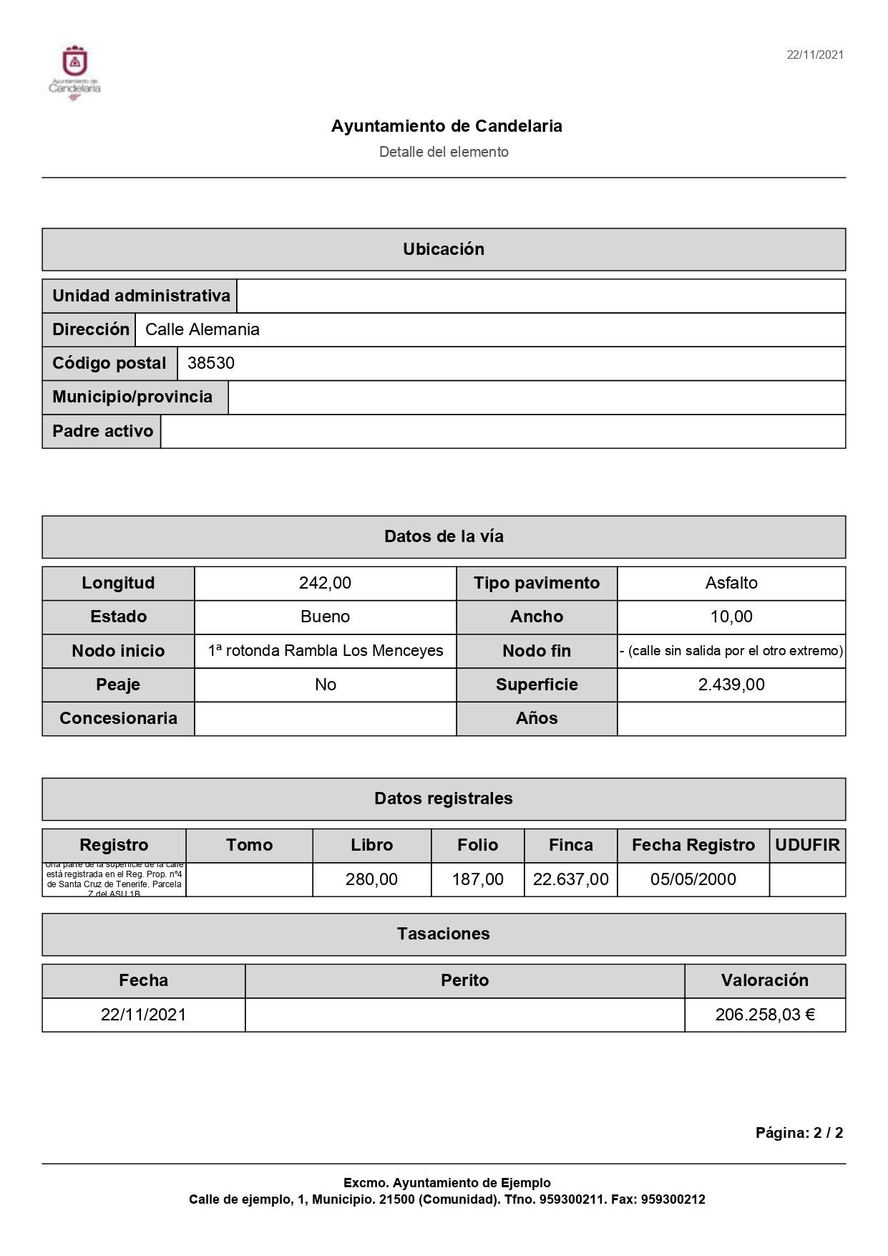
Cód. Validación: 53W2NGSK9PPSXCDXS9NZ2YK3W | Verificación: https://candelaria.sedelectronica.es/
Documento firmado electrónicamente desde la plataforma esPublico Gestiona | Página 112 de 198

TERCERO: No procede licencia de segregación de la calle ya que esta vía está totalmente delimitada y la segregación se efectuó materialmente hace más de 20 años, por lo que la segregación está ya consolidada entendiendo por tal cuando ya no quepan acciones administrativas para el restablecimiento de la legalidad urbanística por haber prescrito.
Cód. Validación: 53W2NGSK9PPSXCDXS9NZ2YK3W | Verificación: https://candelaria.sedelectronica.es/
Documento firmado electrónicamente desde la plataforma esPublico Gestiona | Página 113 de 198
CUARTO: Solicitar al Registro de la Propiedad nº4 de Santa Cruz de Tenerife la segregación de la parcela Z en 600,53m2 y agrupar dicha superficie segregada a la calle Alemania.
QUINTO: Tramitar la inscripción de la calle Alemania en el Registro de la propiedad nº4 de Santa
Cruz de Tenerife de acuerdo al Art. 206 de la Ley Hipotecaria con la siguiente georreferenciación:
 |  |  | Superficie Calle Alemania
 | Punto |  | Coordenadas UTM
 | Nº |  | X |  | Y
 | 1 |  | 365660.7154 |  | 3137924.3934
 | 2 |  | 365668.0786 |  | 3137925.5007
 | 3 |  | 365678.3428 |  | 3137927.0799
 | 4 |  | 365712.8241 |  | 3137934.8006
 | 5 |  | 365746.1890 |  | 3137942.1549
 | 6 |  | 365763.6444 |  | 3137945.8910
 | 7 |  | 365795.3677 |  | 3137952.6971
 | 8 |  | 365816.1355 |  | 3137957.5371
 | 9 |  | 365826.8703 |  | 3137959.5521
 | 10 |  | 365833.5123 |  | 3137961.0499
 | 11 |  | 365864.0803 |  | 3137967.4846
 | 12 |  | 365867.7718 |  | 3137968.2232
 | 13 |  | 365868.0038 |  | 3137968.6375
 | 14 |  | 365877.7872 |  | 3137970.2713
 | 15 |  | 365885.2161 |  | 3137972.0787
 | 16 |  | 365890.4444 |  | 3137973.1467
 | 17 |  | 365892.2761 |  | 3137973.7089
 | 18 |  | 365895.5051 |  | 3137975.6989
 | 19 |  | 365896.1212 |  | 3137976.3161
 | 20 |  | 365901.4770 |  | 3137959.1655
 | 21 |  | 365899.2751 |  | 3137960.5468
 | 22 |  | 365895.7796 |  | 3137961.4350
 | 23 |  | 365893.3068 |  | 3137961.5569
 | 24 |  | 365841.0112 |  | 3137950.3989
 | 25 |  | 365802.7071 |  | 3137942.1366
 | 26 |  | 365753.6329 |  | 3137931.1629
 | 27 |  | 365749.3038 |  | 3137930.3176
 | 28 |  | 365748.9328 |  | 3137933.2130
 | 29 |  | 365748.3600 |  | 3137935.2829
 | 30 |  | 365747.1434 |  | 3137935.7918
31 |  | 365715.4243 |  | 3137928.7809
32 |  | 365710.3662 |  | 3137927.6695
33 |  | 365660.8140 |  | 3137916.8427
1 |  | 365660.7154 |  | 3137924.3934

SEXTO: Facultar a la Alcaldesa-Presidenta para que realice cuantas actuaciones considere precisas en aplicación del presente acuerdo.”

No obstante, la Junta de Gobierno Local acordará lo más procedente.

Consta en el expediente propuesta de la Alcaldesa-Presidenta, de fecha 7 de diciembre de 2021, cuyo tenor literal es el siguiente:

“PROPUESTA
La que suscribe, Alcaldesa-Presidenta del Ayuntamiento de la Villa de Candelaria, al amparo de lo dispuesto en el Reglamento de Organización, Funcionamiento y Régimen Jurídico de las Entidades Locales, así como en la Ley 7/85, de 2 de abril, Reguladora de las Bases de Régimen Local, tiene el honor de someter a la Junta de Gobierno local la siguiente propuesta:
Cód. Validación: 53W2NGSK9PPSXCDXS9NZ2YK3W | Verificación: https://candelaria.sedelectronica.es/
Documento firmado electrónicamente desde la plataforma esPublico Gestiona | Página 114 de 198

Visto el informe jurídico de la Técnico de Administración General, Mª del Pilar Chico Delgado, conformado por el Secretario General Octavio Manuel Fernández Hernández, de fecha 2 de diciembre de 2021, que transcrito literalmente dice:

“ANTECEDENTES

1.- Visto el expediente iniciado para llevar a cabo la actualización del Inventario de bienes del Ayuntamiento de Candelaria y para la incorporación en el mismo de la calle Alemania.

2.- Visto que las entidades locales están obligadas a formar inventario valorado de todos los bienes y derechos que les pertenecen y que será objeto de actualización continua de conformidad con lo dispuesto en los artículos 32 y ss. del Real Decreto 1372/1986, de 13 de junio, por el que se aprueba el Reglamento de Bienes de las Entidades Locales y el artículo 86 del Texto Refundido de las Disposiciones Legales Vigentes en Materia de Régimen Local aprobado por Real Decreto Legislativo 781/1986, de 18 de abril.

3.- Se han realizado los trabajos y trámites necesarios para aprobar la ficha de la calle Alemania.

4.- Consultada la certificación literal del asiento registral correspondiente a la “reparcelación Punta Larga ASU-1B de las Normas Subsidiarias” del Registro nº4 de Santa Cruz de Tenerife se ha detectado que:
Una porción de la calle Alemania forma parte de la parcela Z del proyecto de reparcelación del ASU 1B, registrada en el Registro de la Propiedad nº4 de Santa Cruz de Tenerife bajo la finca registral número 22637, libro 280 y folio 187.
La parcela Z tiene una superficie de 88037m² y la superficie de la calle Alemania que forma parte de la parcela Z es de 600,53m².
Además, se encuentra pendiente de registrar en el Registro de la Propiedad nº4 de Santa Cruz de Tenerife, parte de la citada parcela Z en cuanto a:
Cód. Validación: 53W2NGSK9PPSXCDXS9NZ2YK3W | Verificación: https://candelaria.sedelectronica.es/
Documento firmado electrónicamente desde la plataforma esPublico Gestiona | Página 115 de 198
Denominación | CSV | Superficie
Rambla Los Menceyes | K8CDGMQPG4SQC7X9 | 37860,04 m²
Calle Batayola | - | 1661,09 m²

El resto de la calle Alemania, con una superficie de 1838,94m² y con la siguiente georreferenciación, se encuentra sin inmatricular y no se dispone de título que acredite expresamente la titularidad municipal de la misma. No obstante, consultando la base de datos documental de la página web IDECanarias, existe una ortofoto de 2002 donde se constata que la vía ya existía con el mismo trazado que tiene en la actualidad:

 |  |  | Superficie sin inmatricular C/ Alemania
 | Punto |  | Coordenadas UTM
 | Nº |  | X |  |  | Y
 | 34 |  | 365750.7204 |  |  | 3137943.1248
 | 6 |  | 365763.6444 |  |  | 3137945.8910
 | 7 |  | 365795.3677 |  |  | 3137952.6971
 | 8 |  | 365816.1355 |  |  | 3137957.5371
 | 9 |  | 365826.8703 |  |  | 3137959.5521
 | 10 |  | 365833.5123 |  |  | 3137961.0499
 | 11 |  | 365864.0803 |  |  | 3137967.4846
 | 12 |  | 365867.7718 |  |  | 3137968.2232
 | 13 |  | 365868.0038 |  |  | 3137968.6375
 | 14 |  | 365877.7872 |  |  | 3137970.2713
 | 15 |  | 365885.2161 |  |  | 3137972.0787
 | 16 |  | 365890.4444 |  |  | 3137973.1467
 | 17 |  | 365892.2761 |  |  | 3137973.7089
 | 18 |  | 365895.5051 |  |  | 3137975.6989
19 |  | 365896.1212 |  | 3137976.3161
20 |  | 365901.4770 |  | 3137959.1655
21 |  | 365899.2751 |  | 3137960.5468
22 |  | 365895.7796 |  | 3137961.4350
23 |  | 365893.3068 |  | 3137961.5569
24 |  | 365841.0112 |  | 3137950.3989
25 |  | 365802.7071 |  | 3137942.1366
26 |  | 365753.6329 |  | 3137931.1629
27 |  | 365749.3038 |  | 3137930.3176
36 |  | 365749.2600 |  | 3137930.6592
35 |  | 365749.5930 |  | 3137930.7330
34 |  | 365750.7204 |  | 3137943.1248

Visto que no procede licencia de segregación de la calle ya que esta vía está totalmente delimitada y la segregación se efectuó materialmente hace más de 20 años, por lo que la segregación está ya consolidada entendiendo por tal cuando ya no quepan acciones administrativas para el restablecimiento de la legalidad urbanística por haber prescrito.
Cód. Validación: 53W2NGSK9PPSXCDXS9NZ2YK3W | Verificación: https://candelaria.sedelectronica.es/
Documento firmado electrónicamente desde la plataforma esPublico Gestiona | Página 116 de 198
Visto por tanto que se hace necesario solicitar al Registro de la Propiedad nº4 de Santa Cruz de Tenerife la segregación de la parcela Z en 600,53m² e inmatriculación de la superficie restante de la calle (1838,94m²) y una vez realizado esto, solicitar la agrupación de ambas superficies dando lugar a la calle Alemania con la siguiente georreferenciación:
 |  |  | Superficie Calle Alemania
 | Punto |  | Coordenadas UTM
 | Nº |  | X |  | Y
 | 1 |  | 365660.7154 |  | 3137924.3934
 | 2 |  | 365668.0786 |  | 3137925.5007
 | 3 |  | 365678.3428 |  | 3137927.0799
 | 4 |  | 365712.8241 |  | 3137934.8006
 | 5 |  | 365746.1890 |  | 3137942.1549
 | 6 |  | 365763.6444 |  | 3137945.8910
 | 7 |  | 365795.3677 |  | 3137952.6971
 | 8 |  | 365816.1355 |  | 3137957.5371
 | 9 |  | 365826.8703 |  | 3137959.5521
 | 10 |  | 365833.5123 |  | 3137961.0499
 | 11 |  | 365864.0803 |  | 3137967.4846
 | 12 |  | 365867.7718 |  | 3137968.2232
 | 13 |  | 365868.0038 |  | 3137968.6375
 | 14 |  | 365877.7872 |  | 3137970.2713
 | 15 |  | 365885.2161 |  | 3137972.0787
 | 16 |  | 365890.4444 |  | 3137973.1467
17 |  | 365892.2761 |  | 3137973.7089
18 |  | 365895.5051 |  | 3137975.6989
19 |  | 365896.1212 |  | 3137976.3161
20 |  | 365901.4770 |  | 3137959.1655
21 |  | 365899.2751 |  | 3137960.5468
22 |  | 365895.7796 |  | 3137961.4350
23 |  | 365893.3068 |  | 3137961.5569
24 |  | 365841.0112 |  | 3137950.3989
25 |  | 365802.7071 |  | 3137942.1366
26 |  | 365753.6329 |  | 3137931.1629
27 |  | 365749.3038 |  | 3137930.3176
28 |  | 365748.9328 |  | 3137933.2130
29 |  | 365748.3600 |  | 3137935.2829
30 |  | 365747.1434 |  | 3137935.7918
31 |  | 365715.4243 |  | 3137928.7809
32 |  | 365710.3662 |  | 3137927.6695
33 |  | 365660.8140 |  | 3137916.8427
1 |  | 365660.7154 |  | 3137924.3934

5.- Consta en el expediente el informe emitido por la Oficina técnica de fecha 22/11/2021, cuyo tenor literal es el siguiente:

“…Visto el expediente antedicho, en relación a la inscripción registral de la calle Alemania en el Inventario Municipal de Bienes y Derechos, en cumplimiento con el artículo 20 del RD 1372/1986, de 13 de junio, Alicia Torres Díaz, Geógrafa de la Oficina Técnica Municipal emite el siguiente informe:

1. DENOMINACIÓN
Cód. Validación: 53W2NGSK9PPSXCDXS9NZ2YK3W | Verificación: https://candelaria.sedelectronica.es/
Documento firmado electrónicamente desde la plataforma esPublico Gestiona | Página 117 de 198
Calle Alemania.

2. NATURALEZA DEL BIEN
Localización: la calle Alemania está ubicada en el núcleo poblacional de Punta Larga.

Referencia catastral: No tiene

3. LINDEROS

- Parcela catastral 5780101CS6358S0001RR (Urbanización Los Menceyes.
- Calle Portugal
- Parcela catastral 5779301CS6357N (Edificio Víctor Avelino I)
Norte | - Parcela catastral 5779314CS6357N  - Calle Inglaterra  - Parcela catastral 5779310CS6357N (Edificio Aquamarina) - Calle Francia  - Parcela catastral 5979409CS6357N
Sur | - Parcela catastral 5779312CS6357N  - Parcela catastral 5779313CS6357N (cancha de la calle Alemania y parque infantil Los Menceyes)  - Parcela catastral 5779311CS6357N (Residencial Tamarine)
Este | Rambla Los Menceyes
Oeste | Parcela sin referencia catastral

4. SUPERFICIE
Cód. Validación: 53W2NGSK9PPSXCDXS9NZ2YK3W | Verificación: https://candelaria.sedelectronica.es/
Documento firmado electrónicamente desde la plataforma esPublico Gestiona | Página 118 de 198

 | Superficie total |  | 2439,48m²
 | Superficie de calzada |  | 1855,71m²
 | Longitud de la calzada |  | 242,50m
 | Ancho de la calzada |  | Variable: entre 4,82m y 12,77m
 | Superficie de acera |  | 583,77m²
 | Longitud de acera |  | 80,65 m, 56,41 m, 45,60 m, 20,99 m, 150,81 m  Longitud acumulada de toda acera 354,46m
 | Ancho de acera |  | Variable: entre 1,07m y 2,35m
5. |  | DESCRIPCIÓN GENERAL
Vía de tránsito rodado y peatonal, de trazado recto, que se extiende desde la primera rotonda de la Rambla Los Menceyes, en el sector más cercano a Candelaria. El otro extremo no conecta con ninguna calle.

No obstante, a lo largo, esta vía también intersecta con las siguientes calles: Portugal, Inglaterra y Francia.

El aparcamiento se realiza en fila en ambos laterales, teniendo una capacidad total para unos 45 coches aproximadamente.

La apertura de esta calle ha sido progresiva, asociado al proceso urbanización de la zona, siendo el año 2002, fecha a partir de la cual se observa la calle con su configuración actual.

En relación al mobiliario la calle cuenta con 12 farolas y una papelera.
Cód. Validación: 53W2NGSK9PPSXCDXS9NZ2YK3W | Verificación: https://candelaria.sedelectronica.es/
Documento firmado electrónicamente desde la plataforma esPublico Gestiona | Página 119 de 198

6.

NATURALEZA DEL DERECHO

Bien inmueble de dominio público y de uso público.

7. TÍTULO
No se dispone título que acredite expresamente la titularidad municipal de la calle, a excepción de una parte que está asociada al proyecto de reparcelación del ASU 1B de las Normas Subsidiarias. Ese tramo se encuentra georreferenciado en los planos de este informe y cabe destacar que forma parte de la parcela Z del proyecto de reparcelación del ASU1B, teniendo dicha parcela los siguientes datos registrales en el Registro de la Propiedad nº4 de Santa Cruz de Tenerife:
Número de la finca registral: 22637, libro 280 y folio 187.
Nombre de la finca: parcela Z
Superficie de la parcela: 88037m²
Superficie de la calle Alemania que forma parte de la parcela Z: 600,53m²
Cód. Validación: 53W2NGSK9PPSXCDXS9NZ2YK3W | Verificación: https://candelaria.sedelectronica.es/
Documento firmado electrónicamente desde la plataforma esPublico Gestiona | Página 120 de 198

No obstante, para el resto de la vía, se ha consultado la base de datos documental de la página web IDECanarias, a través de la cual se constata que existe una ortofoto de 2002 donde se observa que la vía ya existía con el mismo trazado que tiene en la actualidad.

Cód. Validación: 53W2NGSK9PPSXCDXS9NZ2YK3W | Verificación: https://candelaria.sedelectronica.es/
Documento firmado electrónicamente desde la plataforma esPublico Gestiona | Página 121 de 198

8. DESTINO Y ACUERDO QUE LO HUBIERE DISPUESTO

Destino: viario local.
No existe documentación al respecto.

9. | RÉGIMEN URBANÍSTICO DE APLICACIÓN
INSTRUMENTO DE PLANEAMIENTO: El presente informe se emite respecto al documento de PLAN GENERAL DE ORDENACION DE CANDELARIA, planeamiento municipal en vigor, con publicaciones en B.O.C. de fecha 10 de mayo de 2007 y B.O.P. de fecha 17 de mayo de 2007 y Modificaciones Puntuales, aprobadas definitivamente por acuerdo del Ayuntamiento Pleno, en sesiones ordinarias de fecha 26 de marzo de 2009 y 29 de diciembre de 2011 y publicada en el BOP de Santa Cruz de Tenerife de fecha 17 de junio de 2009 y 3 de febrero de 2012, respectivamente.

10. CLASIFICACIÓN, CATEGORIZACIÓN Y CALIFICACIÓN DEL SUELO
CLASIFICACION DEL SUELO | Suelo Urbano
CATEGORIZACIÓN DEL SUELO | Suelo Urbano Consolidado / Suelo Urbano No Consolidado
CALIFICACIÓN DEL SUELO | Viario rodado (vía-calle)

Cód. Validación: 53W2NGSK9PPSXCDXS9NZ2YK3W | Verificación: https://candelaria.sedelectronica.es/
Documento firmado electrónicamente desde la plataforma esPublico Gestiona | Página 122 de 198

Plano de Ordenación Estructural 01: clase y categorización del territorio

Plano de Ordenación Estructural 01: clase y categorización del territorio

Plano de O
rdenación Detallada 16: Costa de Candelaria

11. COORDENADAS UTM

Cód. Validación: 53W2NGSK9PPSXCDXS9NZ2YK3W | Verificación: https://candelaria.sedelectronica.es/
Documento firmado electrónicamente desde la plataforma esPublico Gestiona | Página 123 de 198
 | Superficie Calle Alemania
Punto | Coordenadas UTM
Nº | X | Y
1 | 365660.7154 | 3137924.3934
2 | 365668.0786 | 3137925.5007
3 | 365678.3428 | 3137927.0799
4 | 365712.8241 | 3137934.8006
5 | 365746.1890 | 3137942.1549
6 | 365763.6444 | 3137945.8910
7 | 365795.3677 | 3137952.6971
8 | 365816.1355 | 3137957.5371
9 | 365826.8703 | 3137959.5521
10 | 365833.5123 | 3137961.0499
11 | 365864.0803 | 3137967.4846
12 | 365867.7718 | 3137968.2232
13 | 365868.0038 | 3137968.6375
14 | 365877.7872 | 3137970.2713
15 | 365885.2161 | 3137972.0787
16 | 365890.4444 | 3137973.1467
17 | 365892.2761 | 3137973.7089
18 | 365895.5051 | 3137975.6989
19 | 365896.1212 | 3137976.3161
20 | 365901.4770 | 3137959.1655
21 | 365899.2751 | 3137960.5468
22 | 365895.7796 | 3137961.4350
23 | 365893.3068 | 3137961.5569
24 | 365841.0112 | 3137950.3989
25 | 365802.7071 | 3137942.1366
26 | 365753.6329 | 3137931.1629
27 | 365749.3038 | 3137930.3176
28 | 365748.9328 | 3137933.2130
29 | 365748.3600 | 3137935.2829
30 | 365747.1434 | 3137935.7918
31 | 365715.4243 | 3137928.7809
32 | 365710.3662 | 3137927.6695
33 | 365660.8140 | 3137916.8427
1 | 365660.7154 | 3137924.3934

 | Superficie parcela Z en C/ Alemania
Punto | Coordenadas UTM
Nº | X |  | Y
1 | 365660.7154 |  | 3137924.3934
2 | 365668.0786 |  | 3137925.5007
3 | 365678.3428 |  | 3137927.0799
4 | 365712.8241 |  | 3137934.8006
5 | 365746.1890 |  | 3137942.1549
34 | 365750.7204 |  | 3137943.1248
35 | 365749.5930 |  | 3137930.7330
36 | 365749.2600 |  | 3137930.6592
28 | 365748.9328 |  | 3137933.2130
29 | 365748.3600 |  | 3137935.2829
30 | 365747.1434 |  | 3137935.7918
31 | 365715.4243 |  | 3137928.7809
32 | 365710.3662 |  | 3137927.6695
33 | 365660.8140 |  | 3137916.8427
1 | 365660.7154 |  | 3137924.3934
Cód. Validación: 53W2NGSK9PPSXCDXS9NZ2YK3W | Verificación: https://candelaria.sedelectronica.es/
Documento firmado electrónicamente desde la plataforma esPublico Gestiona | Página 124 de 198
 |  |  | Superficie sin inmatricular C/ Alemania
 | Punto |  | Coordenadas UTM
 | Nº |  | X |  | Y
 | 34 |  | 365750.7204 |  | 3137943.1248
 | 6 |  | 365763.6444 |  | 3137945.8910
 | 7 |  | 365795.3677 |  | 3137952.6971
 | 8 |  | 365816.1355 |  | 3137957.5371
 | 9 |  | 365826.8703 |  | 3137959.5521
 | 10 |  | 365833.5123 |  | 3137961.0499
 | 11 |  | 365864.0803 |  | 3137967.4846
 | 12 |  | 365867.7718 |  | 3137968.2232
 | 13 |  | 365868.0038 |  | 3137968.6375
 | 14 |  | 365877.7872 |  | 3137970.2713
 | 15 |  | 365885.2161 |  | 3137972.0787
 | 16 |  | 365890.4444 |  | 3137973.1467
 | 17 |  | 365892.2761 |  | 3137973.7089
 | 18 |  | 365895.5051 |  | 3137975.6989
 | 19 |  | 365896.1212 |  | 3137976.3161
 | 20 |  | 365901.4770 |  | 3137959.1655
 | 21 |  | 365899.2751 |  | 3137960.5468
 | 22 |  | 365895.7796 |  | 3137961.4350
 | 23 |  | 365893.3068 |  | 3137961.5569
 | 24 |  | 365841.0112 |  | 3137950.3989
 | 25 |  | 365802.7071 |  | 3137942.1366
 | 26 |  | 365753.6329 |  | 3137931.1629
 | 27 |  | 365749.3038 |  | 3137930.3176
 | 36 |  | 365749.2600 |  | 3137930.6592
35 |  | 365749.5930 |  | 3137930.7330
34 |  | 365750.7204 |  | 3137943.1248

12. FOTOGRAFÍAS

Cód. Validación: 53W2NGSK9PPSXCDXS9NZ2YK3W | Verificación: https://candelaria.sedelectronica.es/
Documento firmado electrónicamente desde la plataforma esPublico Gestiona | Página 125 de 198

Cód. Validación: 53W2NGSK9PPSXCDXS9NZ2YK3W | Verificación: https://candelaria.sedelectronica.es/
Documento firmado electrónicamente desde la plataforma esPublico Gestiona | Página 126 de 198

13. PLANOS

El plano se ha elaborado tomando la base cartográfica del PGOU de Candelaria del 2011 y sobre ella se ha dibujado el trazado actual de la calle.

Cód. Validación: 53W2NGSK9PPSXCDXS9NZ2YK3W | Verificación: https://candelaria.sedelectronica.es/
Documento firmado electrónicamente desde la plataforma esPublico Gestiona | Página 127 de 198

Cód. Validación: 53W2NGSK9PPSXCDXS9NZ2YK3W | Verificación: https://candelaria.sedelectronica.es/
Documento firmado electrónicamente desde la plataforma esPublico Gestiona | Página 128 de 198

Cód. Validación: 53W2NGSK9PPSXCDXS9NZ2YK3W | Verificación: https://candelaria.sedelectronica.es/
Documento firmado electrónicamente desde la plataforma esPublico Gestiona | Página 129 de 198

Y para que conste a los efectos oportunos, salvo error u omisión, se firma el presente informe...”.

FUNDAMENTOS JURIDICOS

La Legislación aplicable viene determinada por:
— Los artículos 17 a 36 del Reglamento de Bienes de las Entidades Locales aprobado por Real Decreto 1372/1986, de 13 de junio.
— El artículo 86 del Texto Refundido de las Disposiciones Legales Vigentes en Materia de Régimen Local aprobado por Real Decreto Legislativo 781/1986, de 18 de abril y la disposición transitoria del Reglamento de Bienes de las Entidades Locales (RB), aprobado por Real Decreto 1372/1986, de 13 de junio (BOE de 7 de julio), que establece la obligación de inventariar todos los bienes, cualquiera que sea su naturaleza, y, entre ellos, todos los de dominio público, incluidas las vías públicas.
El Pleno de la corporación Local será el órgano competente para acordar la aprobación del inventario ya formado, su rectificación y comprobación. En este supuesto, se encuentran delegadas las competencias para aprobación, modificación y rectificación del Inventario de Bienes y Derechos de la Corporación en la Junta de Gobierno Local, por acuerdo del pleno celebrado el día 28 de junio de 2019.
Cód. Validación: 53W2NGSK9PPSXCDXS9NZ2YK3W | Verificación: https://candelaria.sedelectronica.es/
Documento firmado electrónicamente desde la plataforma esPublico Gestiona | Página 130 de 198
Visto cuanto antecede, la que suscribe eleva la siguiente propuesta de resolución:

PROPUESTA DE RESOLUCIÓN

PRIMERO: Actualizar el Inventario de bienes de la Corporación, incorporando las actualizaciones oportunas según la ficha que se adjunta correspondiente a la calle Alemania, siendo la descripción de la misma la siguiente:
Vía de tránsito rodado y peatonal, de trazado recto, que se extiende desde la primera rotonda de la Rambla Los Menceyes, en el sector más cercano a Candelaria. El otro extremo no conecta con ninguna calle.
No obstante, a lo largo, esta vía también intersecta con las siguientes calles: Portugal, Inglaterra y Francia.
El aparcamiento se realiza en fila en ambos laterales, teniendo una capacidad total para unos 45 coches aproximadamente.
La apertura de esta calle ha sido progresiva, asociado al proceso urbanización de la zona, siendo el año 2002, fecha a partir de la cual se observa la calle con su configuración actual.
En relación al mobiliario la calle cuenta con 12 farolas y una papelera.
Cód. Validación: 53W2NGSK9PPSXCDXS9NZ2YK3W | Verificación: https://candelaria.sedelectronica.es/
Documento firmado electrónicamente desde la plataforma esPublico Gestiona | Página 131 de 198

SEGUNDO: Aprobar la ficha de inventario 14/26 que se transcribe:

Cód. Validación: 53W2NGSK9PPSXCDXS9NZ2YK3W | Verificación: https://candelaria.sedelectronica.es/
Documento firmado electrónicamente desde la plataforma esPublico Gestiona | Página 132 de 198

TERCERO: No procede licencia de segregación de la calle ya que esta vía está totalmente delimitada y la segregación se efectuó materialmente hace más de 20 años, por lo que la segregación está ya consolidada entendiendo por tal cuando ya no quepan acciones administrativas para el restablecimiento de la legalidad urbanística por haber prescrito.
CUARTO: Solicitar al Registro de la Propiedad nº4 de Santa Cruz de Tenerife la segregación de la parcela Z en 600,53m2 y agrupar dicha superficie segregada a la calle Alemania.
Cód. Validación: 53W2NGSK9PPSXCDXS9NZ2YK3W | Verificación: https://candelaria.sedelectronica.es/
Documento firmado electrónicamente desde la plataforma esPublico Gestiona | Página 133 de 198
QUINTO: Tramitar la inscripción de la calle Alemania en el Registro de la propiedad nº4 de Santa
Cruz de Tenerife de acuerdo al Art. 206 de la Ley Hipotecaria con la siguiente georreferenciación:

 |  |  | Superficie Calle Alemania
 | Punto |  | Coordenadas UTM
 | Nº |  | X |  | Y
 | 1 |  | 365660.7154 |  | 3137924.3934
 | 2 |  | 365668.0786 |  | 3137925.5007
 | 3 |  | 365678.3428 |  | 3137927.0799
 | 4 |  | 365712.8241 |  | 3137934.8006
 | 5 |  | 365746.1890 |  | 3137942.1549
 | 6 |  | 365763.6444 |  | 3137945.8910
 | 7 |  | 365795.3677 |  | 3137952.6971
 | 8 |  | 365816.1355 |  | 3137957.5371
 | 9 |  | 365826.8703 |  | 3137959.5521
 | 10 |  | 365833.5123 |  | 3137961.0499
 | 11 |  | 365864.0803 |  | 3137967.4846
 | 12 |  | 365867.7718 |  | 3137968.2232
 | 13 |  | 365868.0038 |  | 3137968.6375
 | 14 |  | 365877.7872 |  | 3137970.2713
 | 15 |  | 365885.2161 |  | 3137972.0787
 | 16 |  | 365890.4444 |  | 3137973.1467
 | 17 |  | 365892.2761 |  | 3137973.7089
 | 18 |  | 365895.5051 |  | 3137975.6989
 | 19 |  | 365896.1212 |  | 3137976.3161
 | 20 |  | 365901.4770 |  | 3137959.1655
 | 21 |  | 365899.2751 |  | 3137960.5468
 | 22 |  | 365895.7796 |  | 3137961.4350
 | 23 |  | 365893.3068 |  | 3137961.5569
 | 24 |  | 365841.0112 |  | 3137950.3989
 | 25 |  | 365802.7071 |  | 3137942.1366
 | 26 |  | 365753.6329 |  | 3137931.1629
 | 27 |  | 365749.3038 |  | 3137930.3176
 | 28 |  | 365748.9328 |  | 3137933.2130
29 |  | 365748.3600 |  | 3137935.2829
30 |  | 365747.1434 |  | 3137935.7918
31 |  | 365715.4243 |  | 3137928.7809
32 |  | 365710.3662 |  | 3137927.6695
33 |  | 365660.8140 |  | 3137916.8427
1 |  | 365660.7154 |  | 3137924.3934

SEXTO: Facultar a la Alcaldesa-Presidenta para que realice cuantas actuaciones considere precisas en aplicación del presente acuerdo…”
En virtud de lo expuesto, se somete a la Junta de Gobierno Local la siguiente propuesta de Acuerdo:

PROPUESTA DE ACUERDO

PRIMERO: Actualizar el Inventario de bienes de la Corporación, incorporando las actualizaciones oportunas según la ficha que se adjunta correspondiente a la calle Alemania, siendo la descripción de la misma la siguiente:
Vía de tránsito rodado y peatonal, de trazado recto, que se extiende desde la primera rotonda de la Rambla Los Menceyes, en el sector más cercano a Candelaria. El otro extremo no conecta con ninguna calle.
Cód. Validación: 53W2NGSK9PPSXCDXS9NZ2YK3W | Verificación: https://candelaria.sedelectronica.es/
Documento firmado electrónicamente desde la plataforma esPublico Gestiona | Página 134 de 198
No obstante, a lo largo, esta vía también intersecta con las siguientes calles: Portugal, Inglaterra y Francia.
El aparcamiento se realiza en fila en ambos laterales, teniendo una capacidad total para unos 45 coches aproximadamente.

La apertura de esta calle ha sido progresiva, asociado al proceso urbanización de la zona, siendo el año 2002, fecha a partir de la cual se observa la calle con su configuración actual.
En relación al mobiliario la calle cuenta con 12 farolas y una papelera.

SEGUNDO: Aprobar la ficha de inventario 14/26 que se transcribe:

Cód. Validación: 53W2NGSK9PPSXCDXS9NZ2YK3W | Verificación: https://candelaria.sedelectronica.es/
Documento firmado electrónicamente desde la plataforma esPublico Gestiona | Página 135 de 198

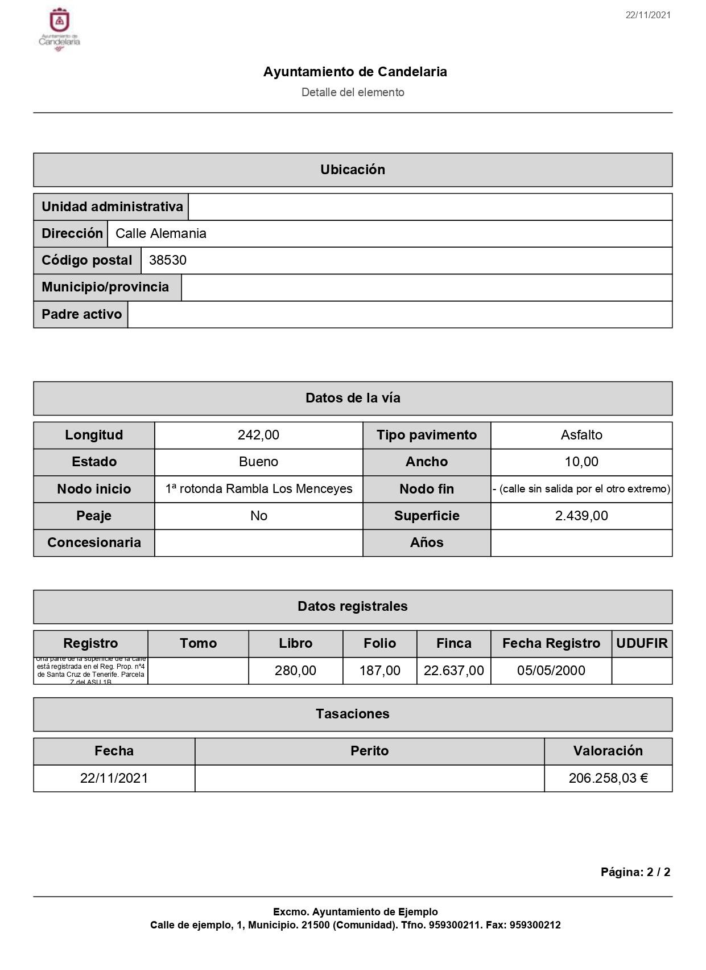
Cód. Validación: 53W2NGSK9PPSXCDXS9NZ2YK3W | Verificación: https://candelaria.sedelectronica.es/
Documento firmado electrónicamente desde la plataforma esPublico Gestiona | Página 136 de 198
TERCERO: No procede licencia de segregación de la calle ya que esta vía está totalmente delimitada y la segregación se efectuó materialmente hace más de 20 años, por lo que la segregación está ya consolidada entendiendo por tal cuando ya no quepan acciones administrativas para el restablecimiento de la legalidad urbanística por haber prescrito.
CUARTO: Solicitar al Registro de la Propiedad nº4 de Santa Cruz de Tenerife la segregación de la parcela Z en 600,53m2 y agrupar dicha superficie segregada a la calle Alemania.
Cód. Validación: 53W2NGSK9PPSXCDXS9NZ2YK3W | Verificación: https://candelaria.sedelectronica.es/
Documento firmado electrónicamente desde la plataforma esPublico Gestiona | Página 137 de 198
QUINTO: Tramitar la inscripción de la calle Alemania en el Registro de la propiedad nº4 de Santa
Cruz de Tenerife de acuerdo al Art. 206 de la Ley Hipotecaria con la siguiente georreferenciación:

 |  |  | Superficie Calle Alemania
 | Punto |  | Coordenadas UTM
 | Nº |  | X |  | Y
 | 1 |  | 365660.7154 |  | 3137924.3934
 | 2 |  | 365668.0786 |  | 3137925.5007
 | 3 |  | 365678.3428 |  | 3137927.0799
 | 4 |  | 365712.8241 |  | 3137934.8006
 | 5 |  | 365746.1890 |  | 3137942.1549
 | 6 |  | 365763.6444 |  | 3137945.8910
 | 7 |  | 365795.3677 |  | 3137952.6971
 | 8 |  | 365816.1355 |  | 3137957.5371
 | 9 |  | 365826.8703 |  | 3137959.5521
 | 10 |  | 365833.5123 |  | 3137961.0499
 | 11 |  | 365864.0803 |  | 3137967.4846
 | 12 |  | 365867.7718 |  | 3137968.2232
 | 13 |  | 365868.0038 |  | 3137968.6375
 | 14 |  | 365877.7872 |  | 3137970.2713
 | 15 |  | 365885.2161 |  | 3137972.0787
 | 16 |  | 365890.4444 |  | 3137973.1467
 | 17 |  | 365892.2761 |  | 3137973.7089
 | 18 |  | 365895.5051 |  | 3137975.6989
 | 19 |  | 365896.1212 |  | 3137976.3161
 | 20 |  | 365901.4770 |  | 3137959.1655
 | 21 |  | 365899.2751 |  | 3137960.5468
 | 22 |  | 365895.7796 |  | 3137961.4350
 | 23 |  | 365893.3068 |  | 3137961.5569
 | 24 |  | 365841.0112 |  | 3137950.3989
 | 25 |  | 365802.7071 |  | 3137942.1366
 | 26 |  | 365753.6329 |  | 3137931.1629
 | 27 |  | 365749.3038 |  | 3137930.3176
 | 28 |  | 365748.9328 |  | 3137933.2130
29 |  | 365748.3600 |  | 3137935.2829
30 |  | 365747.1434 |  | 3137935.7918
31 |  | 365715.4243 |  | 3137928.7809
32 |  | 365710.3662 |  | 3137927.6695
33 |  | 365660.8140 |  | 3137916.8427
1 |  | 365660.7154 |  | 3137924.3934

SEXTO: Facultar a la Alcaldesa-Presidenta para que realice cuantas actuaciones considere precisas en aplicación del presente acuerdo.

Por lo que se eleva esta propuesta a la Junta de Gobierno Local de esta Corporación, que resolverá como mejor proceda.”

No obstante, la Junta de Gobierno Local acordará lo más procedente.

La Junta de Gobierno Local, previo debate y por unanimidad de los miembros presentes, acuerda:

PRIMERO: Actualizar el Inventario de bienes de la Corporación, incorporando las actualizaciones oportunas según la ficha que se adjunta correspondiente a la calle Alemania, siendo la descripción de la misma la siguiente:
Cód. Validación: 53W2NGSK9PPSXCDXS9NZ2YK3W | Verificación: https://candelaria.sedelectronica.es/
Documento firmado electrónicamente desde la plataforma esPublico Gestiona | Página 138 de 198
Vía de tránsito rodado y peatonal, de trazado recto, que se extiende desde la primera rotonda de la Rambla Los Menceyes, en el sector más cercano a Candelaria. El otro extremo no conecta con ninguna calle.
No obstante, a lo largo, esta vía también intersecta con las siguientes calles: Portugal, Inglaterra y Francia.
El aparcamiento se realiza en fila en ambos laterales, teniendo una capacidad total para unos 45 coches aproximadamente.

La apertura de esta calle ha sido progresiva, asociado al proceso urbanización de la zona, siendo el año 2002, fecha a partir de la cual se observa la calle con su configuración actual.
En relación al mobiliario la calle cuenta con 12 farolas y una papelera.

SEGUNDO: Aprobar la ficha de inventario 14/26 que se transcribe:

Cód. Validación: 53W2NGSK9PPSXCDXS9NZ2YK3W | Verificación: https://candelaria.sedelectronica.es/
Documento firmado electrónicamente desde la plataforma esPublico Gestiona | Página 139 de 198
Cód. Validación: 53W2NGSK9PPSXCDXS9NZ2YK3W | Verificación: https://candelaria.sedelectronica.es/
Documento firmado electrónicamente desde la plataforma esPublico Gestiona | Página 140 de 198

TERCERO: No procede licencia de segregación de la calle ya que esta vía está totalmente delimitada y la segregación se efectuó materialmente hace más de 20 años, por lo que la segregación está ya consolidada entendiendo por tal cuando ya no quepan acciones administrativas para el restablecimiento de la legalidad urbanística por haber prescrito.
CUARTO: Solicitar al Registro de la Propiedad nº4 de Santa Cruz de Tenerife la segregación de la parcela Z en 600,53m2 y agrupar dicha superficie segregada a la calle Alemania.
Cód. Validación: 53W2NGSK9PPSXCDXS9NZ2YK3W | Verificación: https://candelaria.sedelectronica.es/
Documento firmado electrónicamente desde la plataforma esPublico Gestiona | Página 141 de 198
QUINTO: Tramitar la inscripción de la calle Alemania en el Registro de la propiedad nº4 de Santa
Cruz de Tenerife de acuerdo al Art. 206 de la Ley Hipotecaria con la siguiente georreferenciación:

 |  |  | Superficie Calle Alemania
 | Punto |  | Coordenadas UTM
 | Nº |  | X |  | Y
 | 1 |  | 365660.7154 |  | 3137924.3934
 | 2 |  | 365668.0786 |  | 3137925.5007
 | 3 |  | 365678.3428 |  | 3137927.0799
 | 4 |  | 365712.8241 |  | 3137934.8006
 | 5 |  | 365746.1890 |  | 3137942.1549
 | 6 |  | 365763.6444 |  | 3137945.8910
 | 7 |  | 365795.3677 |  | 3137952.6971
 | 8 |  | 365816.1355 |  | 3137957.5371
 | 9 |  | 365826.8703 |  | 3137959.5521
 | 10 |  | 365833.5123 |  | 3137961.0499
 | 11 |  | 365864.0803 |  | 3137967.4846
 | 12 |  | 365867.7718 |  | 3137968.2232
 | 13 |  | 365868.0038 |  | 3137968.6375
 | 14 |  | 365877.7872 |  | 3137970.2713
 | 15 |  | 365885.2161 |  | 3137972.0787
 | 16 |  | 365890.4444 |  | 3137973.1467
 | 17 |  | 365892.2761 |  | 3137973.7089
 | 18 |  | 365895.5051 |  | 3137975.6989
 | 19 |  | 365896.1212 |  | 3137976.3161
 | 20 |  | 365901.4770 |  | 3137959.1655
 | 21 |  | 365899.2751 |  | 3137960.5468
 | 22 |  | 365895.7796 |  | 3137961.4350
 | 23 |  | 365893.3068 |  | 3137961.5569
 | 24 |  | 365841.0112 |  | 3137950.3989
 | 25 |  | 365802.7071 |  | 3137942.1366
 | 26 |  | 365753.6329 |  | 3137931.1629
 | 27 |  | 365749.3038 |  | 3137930.3176
 | 28 |  | 365748.9328 |  | 3137933.2130
29 |  | 365748.3600 |  | 3137935.2829
30 |  | 365747.1434 |  | 3137935.7918
31 |  | 365715.4243 |  | 3137928.7809
32 |  | 365710.3662 |  | 3137927.6695
33 |  | 365660.8140 |  | 3137916.8427
1 |  | 365660.7154 |  | 3137924.3934

SEXTO: Facultar a la Alcaldesa-Presidenta para que realice cuantas actuaciones considere precisas en aplicación del presente acuerdo.

Cód. Validación: 53W2NGSK9PPSXCDXS9NZ2YK3W | Verificación: https://candelaria.sedelectronica.es/
Documento firmado electrónicamente desde la plataforma esPublico Gestiona | Página 142 de 198

5.- Expediente 11233/2021. Actualización del Inventario de bienes del Ayuntamiento de Candelaria y para la incorporación en el mismo de la calle Guaja.

Consta en el expediente Informe Técnico emitido por Doña Alicia Torres Díaz, que desempeña el puesto de trabajo de Geógrafa, de 2 de diciembre de 2021, del siguiente tenor literal:

“INFORME
Visto el expediente antedicho, en relación a la inscripción registral de la calle Guaja en el Inventario Municipal de Bienes y Derechos, en cumplimiento con el artículo 20 del RD 1372/1986, de 13 de junio, Alicia Torres Díaz, Geógrafa de la Oficina Técnica Municipal emite el siguiente informe:
Cód. Validación: 53W2NGSK9PPSXCDXS9NZ2YK3W | Verificación: https://candelaria.sedelectronica.es/
Documento firmado electrónicamente desde la plataforma esPublico Gestiona | Página 143 de 198

1. DENOMINACIÓN
Calle Guaja.

2. NATURALEZA DEL BIEN
Localización: la calle Guaja está ubicada en el núcleo poblacional de Punta Larga.

Referencia catastral: No tiene

3. LINDEROS

Norte | - Parcela catastral 64929J1CS6368N (Edificio Adriana).  - Calle Araca.  - Parcela catastral 64929H2CS6368N (Edificio Afirama).
Sur | - Parcela catastral 64929B7CS6368N (Edificio Caletillas Beach).  - Calle Pasacola.  - Parcela catastral 64929B6CS6368N0001DM  - Parcela catastral 64929B5CS6368N  - Parcela catastral 64929H5CS6369N - Parcela catastral 64929B3CS6368N - Calle Chacorche.  - Parcela catastral 64929B2CS6368N  - Parcela catastral 64929B1CS6368N - Calle El Ramonal.  - Parcela catastral 6492995CS6368N
 | - Parcela catastral 64929J4CS6368N (Edificio Natalia)
Este | Avenida Marítima
Oeste | Rambla Los Menceyes

4. SUPERFICIE

Superficie total | 2688,50m²
Superficie de calzada | 1680,15m²
Longitud de la calzada | 168,57m
Ancho de la calzada | Variable: entre 3,57m y 13,48m
Superficie de acera | 690,66m²
Superficie de jardinería | 336,78 m²
Longitud de acera | 22,40m, 28,88m, 14,89m, 24,75m, 41,21m, 57,44m, 100,09m.  Longitud acumulada de toda acera 289,66m.
Ancho de acera | Variable: entre 1,40 y 4,09m.
Cód. Validación: 53W2NGSK9PPSXCDXS9NZ2YK3W | Verificación: https://candelaria.sedelectronica.es/
Documento firmado electrónicamente desde la plataforma esPublico Gestiona | Página 144 de 198
5. | DESCRIPCIÓN GENERAL
Vía de tránsito rodado y peatonal, de trazado recto, transversal a la Avenida Marítima y Rambla Los Menceyes.

Además, lo largo, esta vía también intersecta con las siguientes calles: El Ramonal, Chacorche, Pasacola y Araca.

El aparcamiento se realiza en fila en ambos laterales, aunque en uno de ellos, solo hay estacionamiento en el sector más cercano a la Avenida Marítima. En total hay una capacidad para unos 24 coches aproximadamente.

La apertura de esta calle está asociada al proceso urbanización de la zona, siendo a partir de la ortofoto de 1998 cuando se observa la calle con su configuración actual.

En relación al mobiliario la calle cuenta con 8 farolas y una papelera.
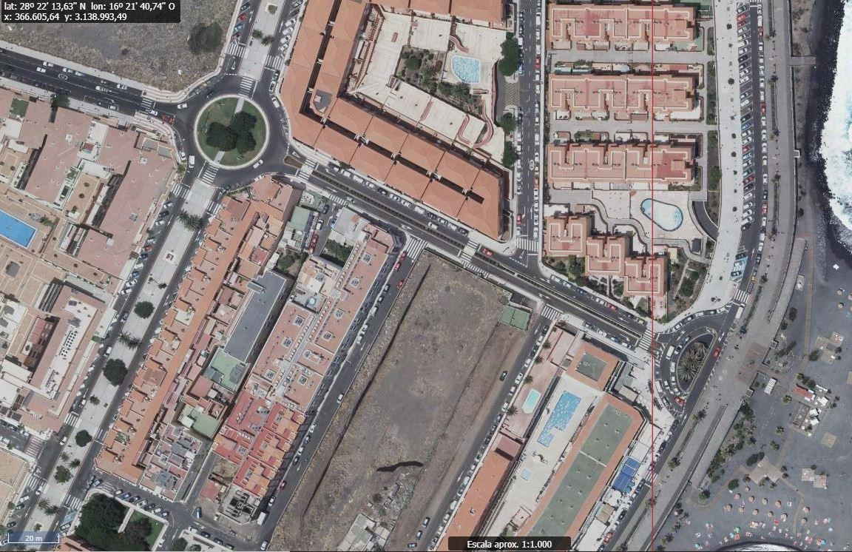
Cód. Validación: 53W2NGSK9PPSXCDXS9NZ2YK3W | Verificación: https://candelaria.sedelectronica.es/
Documento firmado electrónicamente desde la plataforma esPublico Gestiona | Página 145 de 198
.

6. NATURALEZA DEL DERECHO
Bien inmueble de dominio público y de uso público.

7. TÍTULO
No se dispone título que acredite expresamente la titularidad municipal de la calle, a excepción de una parte que está asociada al proyecto de reparcelación del ASU 1B de las Normas Subsidiarias. Ese tramo se encuentra georreferenciado en los planos de este informe y cabe destacar que forma parte de la parcela Z del proyecto de reparcelación del ASU1B, teniendo dicha parcela los siguientes datos registrales en el Registro de la Propiedad nº4 de Santa Cruz de Tenerife:
Número de la finca registral: 22637, libro 280 y folio 187.
Nombre de la finca: parcela Z
Superficie de la parcela: 88037m²
Superficie de la calle Guaja que forma parte de la parcela Z: 1552,11m².
Cód. Validación: 53W2NGSK9PPSXCDXS9NZ2YK3W | Verificación: https://candelaria.sedelectronica.es/
Documento firmado electrónicamente desde la plataforma esPublico Gestiona | Página 146 de 198

No obstante, para el resto de la vía, se ha consultado la base de datos documental de la página web IDECanarias, a través de la cual se constata que existe una ortofoto de 1998 donde se observa que la vía ya existía con el mismo trazado que tiene en la actualidad.

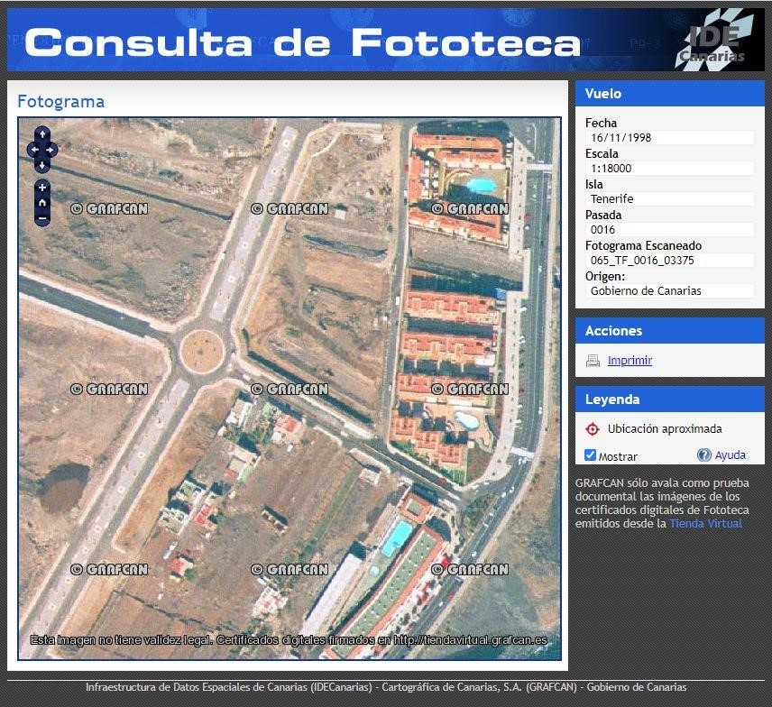

8. DESTINO Y ACUERDO QUE LO HUBIERE DISPUESTO

Destino: viario local.
No existe documentación al respecto.
Cód. Validación: 53W2NGSK9PPSXCDXS9NZ2YK3W | Verificación: https://candelaria.sedelectronica.es/
Documento firmado electrónicamente desde la plataforma esPublico Gestiona | Página 147 de 198
9. | RÉGIMEN URBANÍSTICO DE APLICACIÓN
INSTRUMENTO DE PLANEAMIENTO: El presente informe se emite respecto al documento de PLAN GENERAL DE ORDENACION DE CANDELARIA, planeamiento municipal en vigor, con publicaciones en B.O.C. de fecha 10 de mayo de 2007 y B.O.P. de fecha 17 de mayo de 2007 y Modificaciones Puntuales, aprobadas definitivamente por acuerdo del Ayuntamiento Pleno, en sesiones ordinarias de fecha 26 de marzo de 2009 y 29 de diciembre de 2011 y publicada en el BOP de Santa Cruz de Tenerife de fecha 17 de junio de 2009 y 3 de febrero de 2012, respectivamente.

10. CLASIFICACIÓN, CATEGORIZACIÓN Y CALIFICACIÓN DEL SUELO
CLASIFICACION DEL SUELO | Suelo Urbano
CATEGORIZACIÓN DEL SUELO | Suelo Urbano Consolidado / Suelo Urbano No Consolidado
CALIFICACIÓN DEL SUELO | Viario rodado (vía-calle)
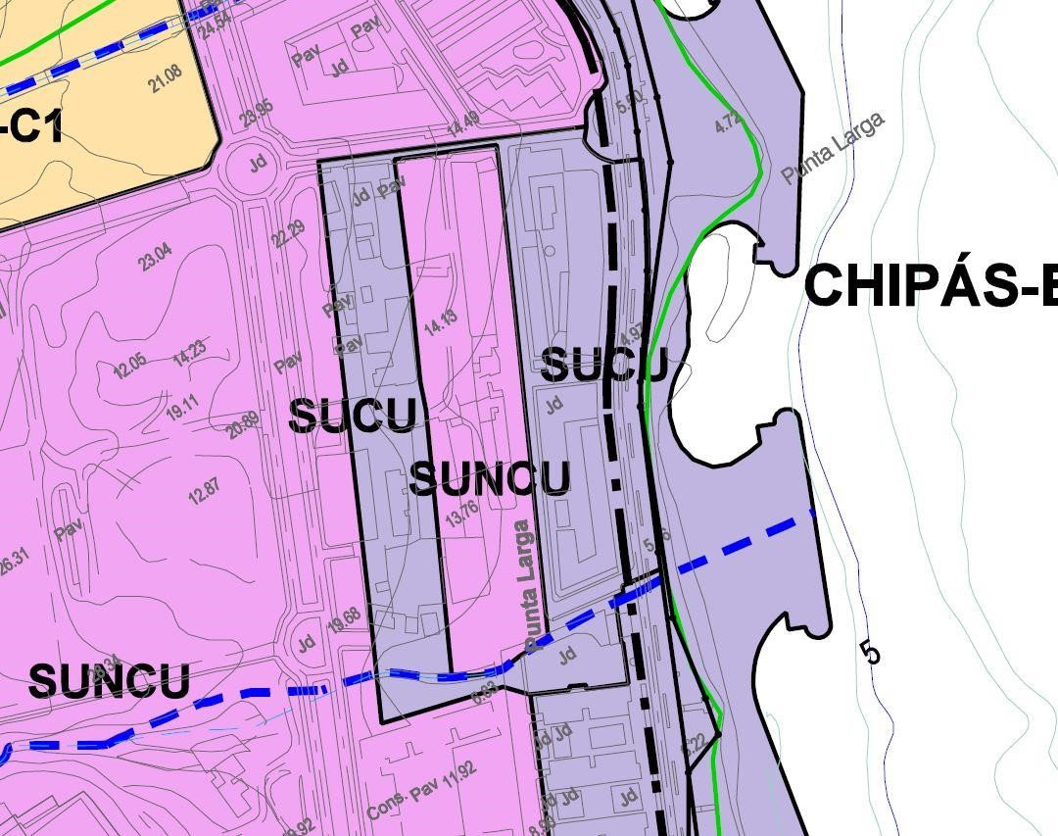
Cód. Validación: 53W2NGSK9PPSXCDXS9NZ2YK3W | Verificación: https://candelaria.sedelectronica.es/
Documento firmado electrónicamente desde la plataforma esPublico Gestiona | Página 148 de 198

Plano de Ordenación Estructural 01: clase y categorización del territorio
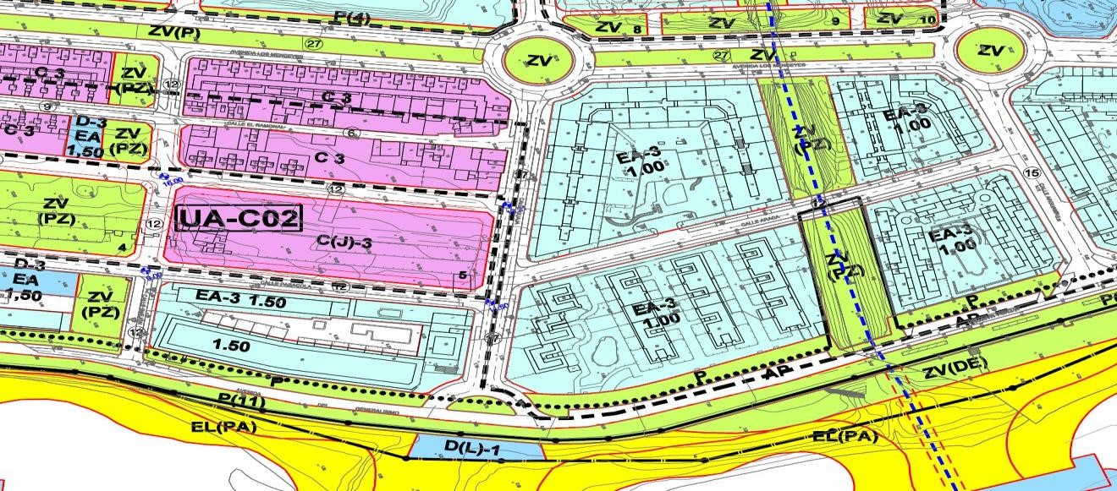

Plano de Ordenación Detallada

16
:

Costa de Candelaria

11. COORDENADAS UTM
Cód. Validación: 53W2NGSK9PPSXCDXS9NZ2YK3W | Verificación: https://candelaria.sedelectronica.es/
Documento firmado electrónicamente desde la plataforma esPublico Gestiona | Página 149 de 198
 | Superficie Calle Guaja
Punto | Coordenadas UTM
Nº | X | Y
1 | 366355.0804 | 3138937.3820
2 | 366355.5718 | 3138936.5869
3 | 366356.1115 | 3138936.2762
4 | 366401.7505 | 3138913.4962
5 | 366437.9840 | 3138895.2616
6 | 366457.4467 | 3138885.5624
7 | 366499.3891 | 3138864.5020
8 | 366503.3134 | 3138862.5348
9 | 366504.4379 | 3138862.4254
10 | 366505.6278 | 3138862.6659
11 | 366499.3042 | 3138847.7236
12 | 366498.7967 | 3138846.5303
13 | 366498.7365 | 3138845.7954
14 | 366498.5053 | 3138845.9164
15 | 366470.5288 | 3138860.1125
16 | 366465.3707 | 3138862.6874
17 | 366462.3593 | 3138864.0194
18 | 366453.4035 | 3138871.5273
19 | 366443.7417 | 3138876.3807
20 | 366443.9530 | 3138874.7475
21 | 366422.9146 | 3138885.2840
22 | 366407.4611 | 3138892.9436
23 | 366398.2454 | 3138897.5155
24 | 366388.0956 | 3138902.3529
25 | 366376.0606 | 3138909.5456
26 | 366368.9457 | 3138913.1157
27 | 366366.5497 | 3138914.3445
28 | 366359.9340 | 3138917.3884
29 | 366359.5631 | 3138916.7738
30 | 366359.2263 | 3138916.8827
31 | 366358.9257 | 3138916.1375
32 | 366351.1275 | 3138919.9362
33 | 366349.1979 | 3138920.8779
34 | 366348.5284 | 3138921.1297
35 | 366347.0200 | 3138920.7900
1 | 366355.0804 | 3138937.3820

 | Superficie "parcela Z" C | / Guaja
Punto | Coordena | das UTM
Nº | X | Y
1 | 366355.0804 | 3138937.3820
2 | 366355.5718 | 3138936.5869
3 | 366356.1115 | 3138936.2762
4 | 366401.7505 | 3138913.4962
5 | 366437.9840 | 3138895.2616
6 | 366457.4467 | 3138885.5624
7 | 366499.3891 | 3138864.5020
8 | 366503.3134 | 3138862.5348
9 | 366504.4379 | 3138862.4254
10 | 366505.6278 | 3138862.6659
36 | 366501.9132 | 3138853.8887
37 | 366364.2410 | 3138922.6030
38 | 366361.2447 | 3138916.7854
28 | 366359.9340 | 3138917.3884
29 | 366359.5631 | 3138916.7738
30 | 366359.2263 | 3138916.8827
31 | 366358.9257 | 3138916.1375
32 | 366351.1275 | 3138919.9362
33 | 366349.1979 | 3138920.8779
34 | 366348.5284 | 3138921.1297
35 | 366347.0200 | 3138920.7900
1 | 366355.0804 | 3138937.3820
Cód. Validación: 53W2NGSK9PPSXCDXS9NZ2YK3W | Verificación: https://candelaria.sedelectronica.es/
Documento firmado electrónicamente desde la plataforma esPublico Gestiona | Página 150 de 198

 |  |  | Superficie sin inmatricular |  | C/ Guaja
 | Punto |  | Coordena |  | das UTM
 | Nº |  | X |  | Y
 | 36 |  | 366501.9132 |  | 3138853.8887
 | 11 |  | 366499.3042 |  | 3138847.7236
 | 12 |  | 366498.7967 |  | 3138846.5303
 | 13 |  | 366498.7365 |  | 3138845.7954
 | 14 |  | 366498.5053 |  | 3138845.9164
 | 15 |  | 366470.5288 |  | 3138860.1125
 | 16 |  | 366465.3707 |  | 3138862.6874
 | 17 |  | 366462.3593 |  | 3138864.0194
 | 18 |  | 366453.4035 |  | 3138871.5273
 | 19 |  | 366443.7417 |  | 3138876.3807
 | 20 |  | 366443.9530 |  | 3138874.7475
 | 21 |  | 366422.9146 |  | 3138885.2840
 | 22 |  | 366407.4611 |  | 3138892.9436
 | 23 |  | 366398.2454 |  | 3138897.5155
 | 24 |  | 366388.0956 |  | 3138902.3529
 | 25 |  | 366376.0606 |  | 3138909.5456
26 |  | 366368.9457 |  | 3138913.1157
27 |  | 366366.5497 |  | 3138914.3445
38 |  | 366361.2447 |  | 3138916.7854
37 |  | 366364.2410 |  | 3138922.6030
36 |  | 366501.9132 |  | 3138853.8887

12. FOTOGRAFÍAS

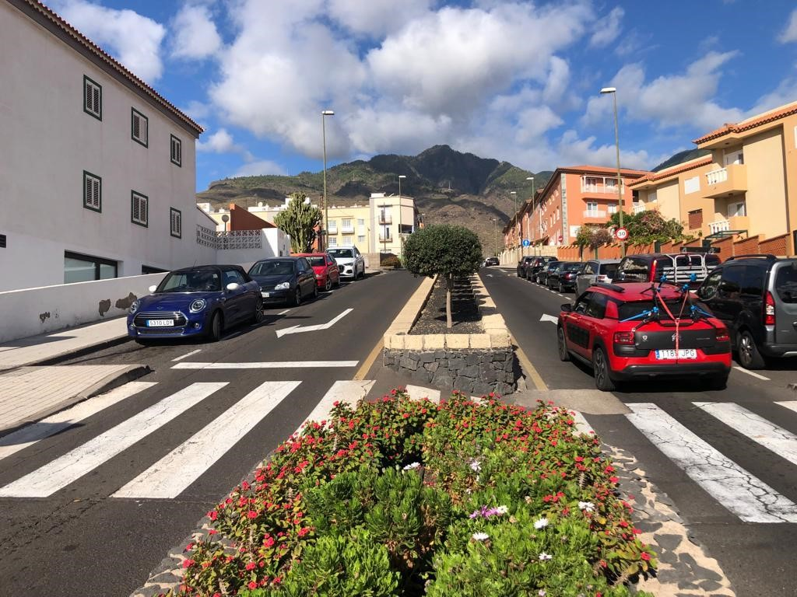

Cód. Validación: 53W2NGSK9PPSXCDXS9NZ2YK3W | Verificación: https://candelaria.sedelectronica.es/
Documento firmado electrónicamente desde la plataforma esPublico Gestiona | Página 151 de 198
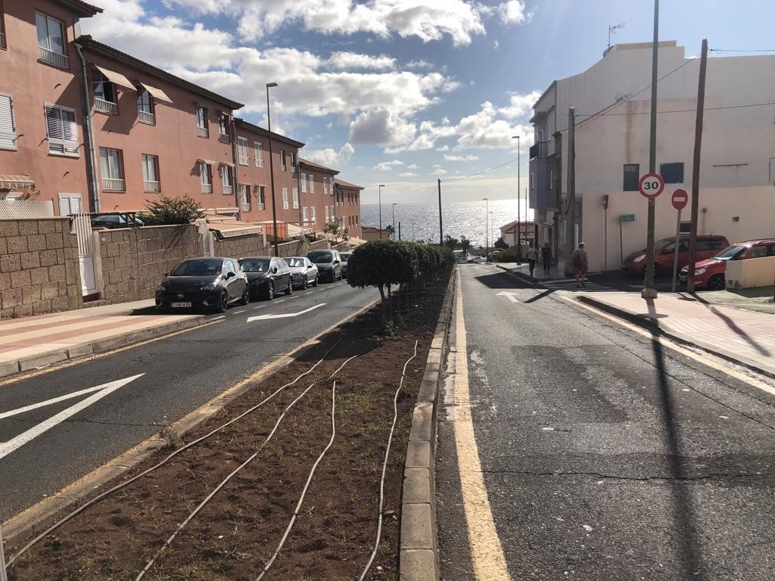

13. PLANOS

El plano se ha elaborado tomando la base cartográfica del PGOU de Candelaria del 2011 y sobre ella se ha dibujado el trazado actual de la calle.

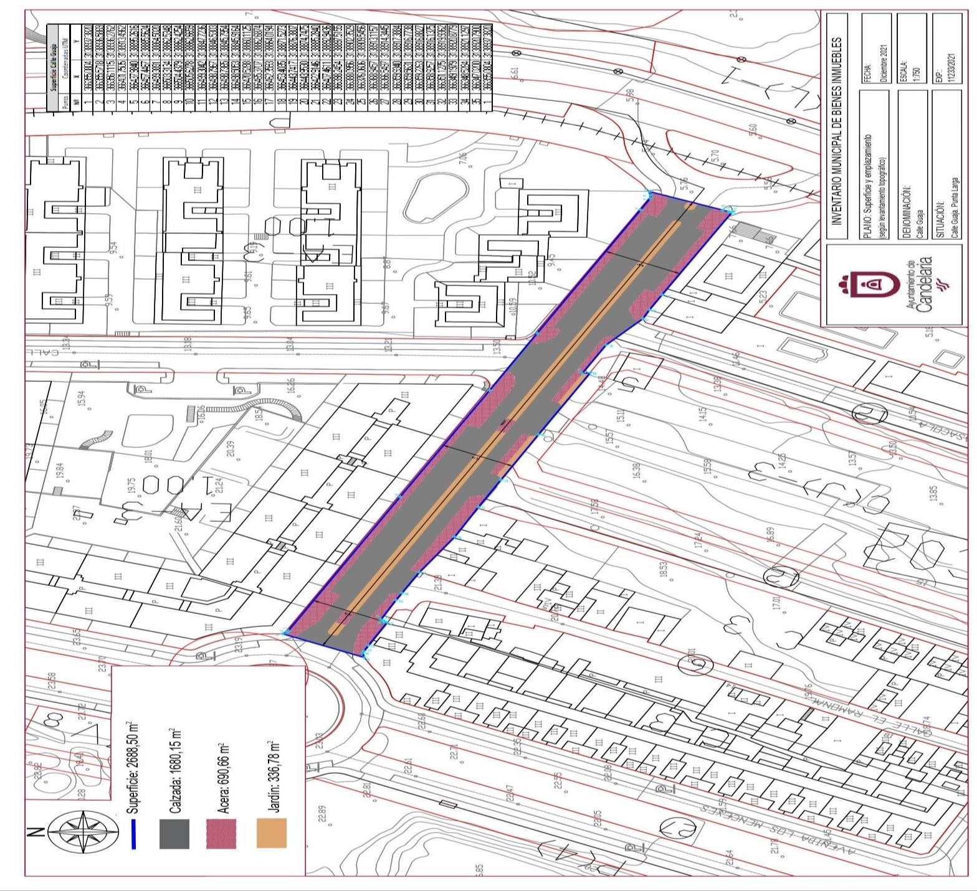
Cód. Validación: 53W2NGSK9PPSXCDXS9NZ2YK3W | Verificación: https://candelaria.sedelectronica.es/
Documento firmado electrónicamente desde la plataforma esPublico Gestiona | Página 152 de 198

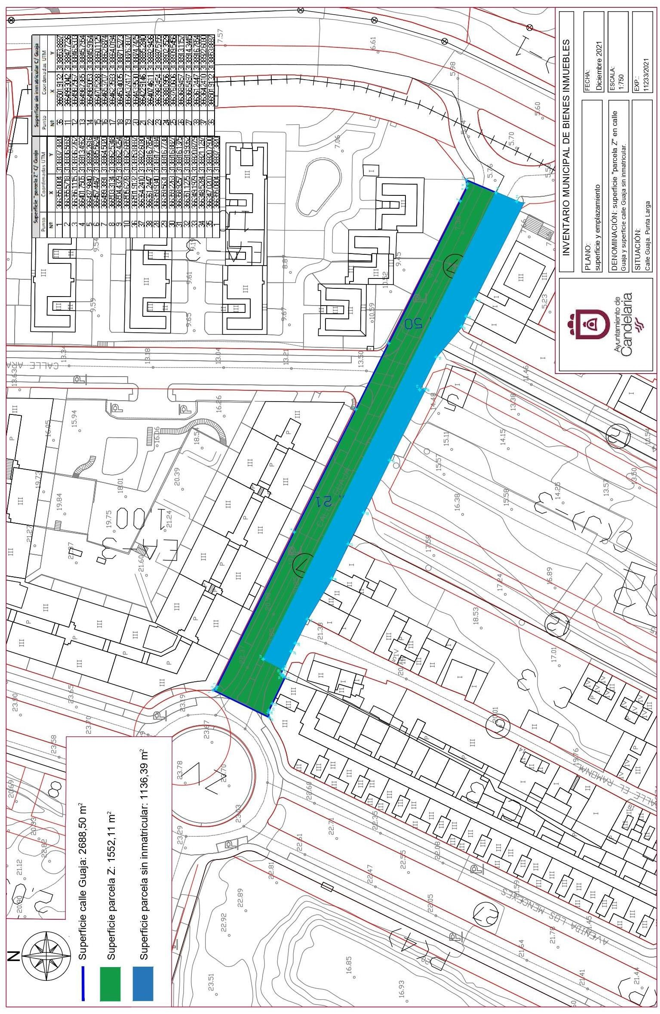
Cód. Validación: 53W2NGSK9PPSXCDXS9NZ2YK3W | Verificación: https://candelaria.sedelectronica.es/
Documento firmado electrónicamente desde la plataforma esPublico Gestiona | Página 153 de 198
Y para que conste a los efectos oportunos, salvo error u omisión, se firma el presente informe.”

No obstante, la Junta de Gobierno Local acordará lo más procedente.

Consta en el expediente Informe Jurídico emitido por Doña Mª del Pilar Chico Delgado, que desempeña el puesto de Técnico de Administración General, del 3 de diciembre de 2021, conformado por D. Octavio Manuel Fernández Hernández, Secretario General, de 4 de diciembre de 2021, del siguiente tenor literal:

“INFORME JURÍDICO

La Técnico de Administración General, Mª del Pilar Chico Delgado, en relación con el expediente arriba indicado, emite el siguiente informe con la conformidad del Secretario General, Octavio Manuel Fernández Hernández.

ANTECEDENTES

1.- Visto el expediente iniciado para llevar a cabo la actualización del Inventario de bienes del Ayuntamiento de Candelaria y para la incorporación en el mismo de la calle Guaja.
Cód. Validación: 53W2NGSK9PPSXCDXS9NZ2YK3W | Verificación: https://candelaria.sedelectronica.es/
Documento firmado electrónicamente desde la plataforma esPublico Gestiona | Página 154 de 198

2.- Visto que las entidades locales están obligadas a formar inventario valorado de todos los bienes y derechos que les pertenecen y que será objeto de actualización continua de conformidad con lo dispuesto en los artículos 32 y ss. del Real Decreto 1372/1986, de 13 de junio, por el que se aprueba el Reglamento de Bienes de las Entidades Locales y el artículo 86 del Texto Refundido de las Disposiciones Legales Vigentes en Materia de Régimen Local aprobado por Real Decreto Legislativo 781/1986, de 18 de abril.

3.- Se han realizado los trabajos y trámites necesarios para aprobar la ficha de la calle Guaja.

4.- Consultada la certificación literal del asiento registral correspondiente a la “reparcelación Punta Larga ASU-1B de las Normas Subsidiarias” del Registro nº4 de Santa Cruz de Tenerife se ha detectado que:
Una porción de la calle Guaja forma parte de la parcela Z del proyecto de reparcelación del ASU 1B, registrada en el Registro de la Propiedad nº4 de Santa Cruz de Tenerife bajo la finca registral número 22637, libro 280 y folio 187.
La parcela Z tiene una superficie de 88037m² y la superficie de la calle Guaja que forma parte de la parcela Z es de 1552,11m².
Además, se encuentra pendiente de registrar en el Registro de la Propiedad nº4 de Santa Cruz de Tenerife, parte de la citada parcela Z en cuanto a:

Denominación | CSV | Superficie
Rambla Los Menceyes | K8CDGMQPG4SQC7X9 | 37860,04 m²
Calle Batayola | - | 1661,09 m²
Calle Alemania | - | 600,53 m²

El resto de la calle Guaja, con una superficie de 1136,39m² y con la siguiente georreferenciación, se encuentra sin inmatricular y no se dispone de título que acredite expresamente la titularidad municipal de la misma. No obstante, consultando la base de datos documental de la página web IDECanarias, existe una ortofoto de 1998 donde se constata que la vía ya existía con el mismo trazado que tiene en la actualidad:
Cód. Validación: 53W2NGSK9PPSXCDXS9NZ2YK3W | Verificación: https://candelaria.sedelectronica.es/
Documento firmado electrónicamente desde la plataforma esPublico Gestiona | Página 155 de 198
 | Superficie sin inmatricular C/ Guaja
Punto | Coordenadas UTM
Nº | X | Y
36 | 366501.9132 | 3138853.8887
11 | 366499.3042 | 3138847.7236
12 | 366498.7967 | 3138846.5303
13 | 366498.7365 | 3138845.7954
14 | 366498.5053 | 3138845.9164
15 | 366470.5288 | 3138860.1125
16 | 366465.3707 | 3138862.6874
17 | 366462.3593 | 3138864.0194
18 | 366453.4035 | 3138871.5273
19 | 366443.7417 | 3138876.3807
20 | 366443.9530 | 3138874.7475
21 | 366422.9146 | 3138885.2840
22 | 366407.4611 | 3138892.9436
23 | 366398.2454 | 3138897.5155
24 | 366388.0956 | 3138902.3529
25 | 366376.0606 | 3138909.5456
26 | 366368.9457 | 3138913.1157
27 | 366366.5497 | 3138914.3445
38 | 366361.2447 | 3138916.7854
37 | 366364.2410 | 3138922.6030
36 | 366501.9132 | 3138853.8887

Visto que no procede licencia de segregación de la calle ya que esta vía está totalmente delimitada y la segregación se efectuó materialmente hace más de 20 años, por lo que la segregación está ya consolidada entendiendo por tal cuando ya no quepan acciones administrativas para el restablecimiento de la legalidad urbanística por haber prescrito.
Cód. Validación: 53W2NGSK9PPSXCDXS9NZ2YK3W | Verificación: https://candelaria.sedelectronica.es/
Documento firmado electrónicamente desde la plataforma esPublico Gestiona | Página 156 de 198
Visto por tanto que se hace necesario solicitar al Registro de la Propiedad nº4 de Santa Cruz de Tenerife la segregación de la parcela Z en 1552,11m² e inmatriculación de la superficie restante de la calle (1136,39m²) y una vez realizado esto, solicitar la agrupación de ambas superficies dando lugar a la calle Guaja con la siguiente georreferenciación:
 |  |  | Superficie Calle Guaja
 | Punto |  | Coordenadas UTM
 | Nº |  | X |  | Y
 | 1 |  | 366355.0804 |  | 3138937.3820
 | 2 |  | 366355.5718 |  | 3138936.5869
 | 3 |  | 366356.1115 |  | 3138936.2762
 | 4 |  | 366401.7505 |  | 3138913.4962
 | 5 |  | 366437.9840 |  | 3138895.2616
 | 6 |  | 366457.4467 |  | 3138885.5624
 | 7 |  | 366499.3891 |  | 3138864.5020
 | 8 |  | 366503.3134 |  | 3138862.5348
 | 9 |  | 366504.4379 |  | 3138862.4254
 | 10 |  | 366505.6278 |  | 3138862.6659
 | 11 |  | 366499.3042 |  | 3138847.7236
 | 12 |  | 366498.7967 |  | 3138846.5303
 | 13 |  | 366498.7365 |  | 3138845.7954
 | 14 |  | 366498.5053 |  | 3138845.9164
 | 15 |  | 366470.5288 |  | 3138860.1125
 | 16 |  | 366465.3707 |  | 3138862.6874
 | 17 |  | 366462.3593 |  | 3138864.0194
 | 18 |  | 366453.4035 |  | 3138871.5273
 | 19 |  | 366443.7417 |  | 3138876.3807
 | 20 |  | 366443.9530 |  | 3138874.7475
 | 21 |  | 366422.9146 |  | 3138885.2840
 | 22 |  | 366407.4611 |  | 3138892.9436
 | 23 |  | 366398.2454 |  | 3138897.5155
 | 24 |  | 366388.0956 |  | 3138902.3529
 | 25 |  | 366376.0606 |  | 3138909.5456
 | 26 |  | 366368.9457 |  | 3138913.1157
 | 27 |  | 366366.5497 |  | 3138914.3445
 | 28 |  | 366359.9340 |  | 3138917.3884
 | 29 |  | 366359.5631 |  | 3138916.7738
 | 30 |  | 366359.2263 |  | 3138916.8827
 | 31 |  | 366358.9257 |  | 3138916.1375
32 |  | 366351.1275 |  | 3138919.9362
33 |  | 366349.1979 |  | 3138920.8779
34 |  | 366348.5284 |  | 3138921.1297
35 |  | 366347.0200 |  | 3138920.7900
1 |  | 366355.0804 |  | 3138937.3820

5.- Consta en el expediente el informe emitido por la Oficina técnica de fecha 2/12/2021, cuyo tenor literal es el siguiente:

“…Visto el expediente antedicho, en relación a la inscripción registral de la calle Guaja en el Inventario Municipal de Bienes y Derechos, en cumplimiento con el artículo 20 del RD 1372/1986, de 13 de junio, Alicia Torres Díaz, Geógrafa de la Oficina Técnica Municipal emite el siguiente informe:

1. DENOMINACIÓN
Cód. Validación: 53W2NGSK9PPSXCDXS9NZ2YK3W | Verificación: https://candelaria.sedelectronica.es/
Documento firmado electrónicamente desde la plataforma esPublico Gestiona | Página 157 de 198
Calle Guaja.

2. NATURALEZA DEL BIEN
Localización: la calle Guaja está ubicada en el núcleo poblacional de Punta Larga.

Referencia catastral: No tiene

3. LINDEROS

Norte | - Parcela catastral 64929J1CS6368N (Edificio Adriana).  - Calle Araca.  - Parcela catastral 64929H2CS6368N (Edificio Afirama).
Sur | - Parcela catastral 64929B7CS6368N (Edificio Caletillas Beach).  - Calle Pasacola.  - Parcela catastral 64929B6CS6368N0001DM  - Parcela catastral 64929B5CS6368N  - Parcela catastral 64929H5CS6369N - Parcela catastral 64929B3CS6368N - Calle Chacorche.  - Parcela catastral 64929B2CS6368N  - Parcela catastral 64929B1CS6368N - Calle El Ramonal.  - Parcela catastral 6492995CS6368N  - Parcela catastral 64929J4CS6368N (Edificio Natalia)
Este | Avenida Marítima
Oeste | Rambla Los Menceyes

4. SUPERFICIE

Superficie total | 2688,50m²
Superficie de calzada | 1680,15m²
Longitud de la calzada | 168,57m
Ancho de la calzada | Variable: entre 3,57m y 13,48m
Superficie de acera | 690,66m²
Superficie de jardinería | 336,78 m²
Longitud de acera | 22,40m, 28,88m, 14,89m, 24,75m, 41,21m, 57,44m, 100,09m.  Longitud acumulada de toda acera 289,66m.
Ancho de acera | Variable: entre 1,40 y 4,09m.
Cód. Validación: 53W2NGSK9PPSXCDXS9NZ2YK3W | Verificación: https://candelaria.sedelectronica.es/
Documento firmado electrónicamente desde la plataforma esPublico Gestiona | Página 158 de 198
5. | DESCRIPCIÓN GENERAL
Vía de tránsito rodado y peatonal, de trazado recto, transversal a la Avenida Marítima y Rambla Los Menceyes.

Además, lo largo, esta vía también intersecta con las siguientes calles: El Ramonal, Chacorche, Pasacola y Araca.

El aparcamiento se realiza en fila en ambos laterales, aunque en uno de ellos, solo hay estacionamiento en el sector más cercano a la Avenida Marítima. En total hay una capacidad para unos 24 coches aproximadamente.

La apertura de esta calle está asociada al proceso urbanización de la zona, siendo a partir de la ortofoto de 1998 cuando se observa la calle con su configuración actual.

En relación al mobiliario la calle cuenta con 8 farolas y una papelera.
Cód. Validación: 53W2NGSK9PPSXCDXS9NZ2YK3W | Verificación: https://candelaria.sedelectronica.es/
Documento firmado electrónicamente desde la plataforma esPublico Gestiona | Página 159 de 198

.

6. NATURALEZA DEL DERECHO
Bien inmueble de dominio público y de uso público.

7. TÍTULO
No se dispone título que acredite expresamente la titularidad municipal de la calle, a excepción de una parte que está asociada al proyecto de reparcelación del ASU 1B de las Normas Subsidiarias. Ese tramo se encuentra georreferenciado en los planos de este informe y cabe destacar que forma parte de la parcela Z del proyecto de reparcelación del ASU1B, teniendo dicha parcela los siguientes datos registrales en el Registro de la Propiedad nº4 de Santa Cruz de Tenerife:
Número de la finca registral: 22637, libro 280 y folio 187.
Nombre de la finca: parcela Z
Superficie de la parcela: 88037m²
Superficie de la calle Guaja que forma parte de la parcela Z: 1552,11m².

No obstante, para el resto de la vía, se ha consultado la base de datos documental de la página web IDECanarias, a través de la cual se constata que existe una ortofoto de 1998 donde se observa que la vía ya existía con el mismo trazado que tiene en la actualidad.
Cód. Validación: 53W2NGSK9PPSXCDXS9NZ2YK3W | Verificación: https://candelaria.sedelectronica.es/
Documento firmado electrónicamente desde la plataforma esPublico Gestiona | Página 160 de 198

8. DESTINO Y ACUERDO QUE LO HUBIERE DISPUESTO

Destino: viario local.
No existe documentación al respecto.

9. | RÉGIMEN URBANÍSTICO DE APLICACIÓN
INSTRUMENTO DE PLANEAMIENTO: El presente informe se emite respecto al documento de PLAN GENERAL DE ORDENACION DE CANDELARIA, planeamiento municipal en vigor, con publicaciones en B.O.C. de fecha 10 de mayo de 2007 y B.O.P. de fecha 17 de mayo de 2007 y Modificaciones Puntuales, aprobadas definitivamente por acuerdo del Ayuntamiento Pleno, en sesiones ordinarias de fecha 26 de marzo de 2009 y 29 de diciembre de 2011 y publicada en el BOP de Santa Cruz de Tenerife de fecha 17 de junio de 2009 y 3 de febrero de 2012, respectivamente.
Cód. Validación: 53W2NGSK9PPSXCDXS9NZ2YK3W | Verificación: https://candelaria.sedelectronica.es/
Documento firmado electrónicamente desde la plataforma esPublico Gestiona | Página 161 de 198

10. CLASIFICACIÓN, CATEGORIZACIÓN Y CALIFICACIÓN DEL SUELO
CLASIFICACION DEL SUELO | Suelo Urbano
CATEGORIZACIÓN DEL SUELO | Suelo Urbano Consolidado / Suelo Urbano No Consolidado
CALIFICACIÓN DEL SUELO | Viario rodado (vía-calle)
Cód. Validación: 53W2NGSK9PPSXCDXS9NZ2YK3W | Verificación: https://candelaria.sedelectronica.es/
Documento firmado electrónicamente desde la plataforma esPublico Gestiona | Página 162 de 198

Plano de Ordenación Estructural 01: clase y categorización del territorio

Plano de Ordenación Detallada

16
:

Costa de Candelaria

Plano de Ordenación Detallada 16: Costa de Candelaria

11. COORDENADAS UTM
Cód. Validación: 53W2NGSK9PPSXCDXS9NZ2YK3W | Verificación: https://candelaria.sedelectronica.es/
Documento firmado electrónicamente desde la plataforma esPublico Gestiona | Página 163 de 198
 | Superficie Calle Gua | ja
Punto | Coordena | das UTM
Nº | X | Y
1 | 366355.0804 | 3138937.3820
2 | 366355.5718 | 3138936.5869
3 | 366356.1115 | 3138936.2762
4 | 366401.7505 | 3138913.4962
5 | 366437.9840 | 3138895.2616
6 | 366457.4467 | 3138885.5624
7 | 366499.3891 | 3138864.5020
8 | 366503.3134 | 3138862.5348
9 | 366504.4379 | 3138862.4254
10 | 366505.6278 | 3138862.6659
11 | 366499.3042 | 3138847.7236
12 | 366498.7967 | 3138846.5303
13 | 366498.7365 | 3138845.7954
14 | 366498.5053 | 3138845.9164
15 | 366470.5288 | 3138860.1125
16 | 366465.3707 | 3138862.6874
17 | 366462.3593 | 3138864.0194
18 | 366453.4035 | 3138871.5273
19 | 366443.7417 | 3138876.3807
20 | 366443.9530 | 3138874.7475
21 | 366422.9146 | 3138885.2840
22 | 366407.4611 | 3138892.9436
23 | 366398.2454 | 3138897.5155
24 | 366388.0956 | 3138902.3529
25 | 366376.0606 | 3138909.5456
26 | 366368.9457 | 3138913.1157
27 | 366366.5497 | 3138914.3445
28 | 366359.9340 | 3138917.3884
29 | 366359.5631 | 3138916.7738
30 | 366359.2263 | 3138916.8827
31 | 366358.9257 | 3138916.1375
32 | 366351.1275 | 3138919.9362
33 | 366349.1979 | 3138920.8779
34 | 366348.5284 | 3138921.1297
35 | 366347.0200 | 3138920.7900
1 | 366355.0804 | 3138937.3820

 |  |  | Superficie "parcela Z" C/ Guaja
 | Punto |  | Coordenadas UTM
 | Nº |  | X |  |  | Y
 | 1 |  | 366355.0804 |  |  | 3138937.3820
2 |  | 366355.5718 |  | 3138936.5869
3 |  | 366356.1115 |  | 3138936.2762
4 |  | 366401.7505 |  | 3138913.4962
5 |  | 366437.9840 |  | 3138895.2616
6 |  | 366457.4467 |  | 3138885.5624
7 |  | 366499.3891 |  | 3138864.5020
8 |  | 366503.3134 |  | 3138862.5348
9 |  | 366504.4379 |  | 3138862.4254
10 |  | 366505.6278 |  | 3138862.6659
36 |  | 366501.9132 |  | 3138853.8887
37 |  | 366364.2410 |  | 3138922.6030
38 |  | 366361.2447 |  | 3138916.7854
28 |  | 366359.9340 |  | 3138917.3884
29 |  | 366359.5631 |  | 3138916.7738
30 |  | 366359.2263 |  | 3138916.8827
31 |  | 366358.9257 |  | 3138916.1375
32 |  | 366351.1275 |  | 3138919.9362
33 |  | 366349.1979 |  | 3138920.8779
34 |  | 366348.5284 |  | 3138921.1297
35 |  | 366347.0200 |  | 3138920.7900
1 |  | 366355.0804 |  | 3138937.3820
Cód. Validación: 53W2NGSK9PPSXCDXS9NZ2YK3W | Verificación: https://candelaria.sedelectronica.es/
Documento firmado electrónicamente desde la plataforma esPublico Gestiona | Página 164 de 198

 |  |  | Superficie sin inmatricular |  | C/ Guaja
 | Punto |  | Coordena |  | das UTM
 | Nº |  | X |  | Y
 | 36 |  | 366501.9132 |  | 3138853.8887
 | 11 |  | 366499.3042 |  | 3138847.7236
 | 12 |  | 366498.7967 |  | 3138846.5303
 | 13 |  | 366498.7365 |  | 3138845.7954
 | 14 |  | 366498.5053 |  | 3138845.9164
 | 15 |  | 366470.5288 |  | 3138860.1125
 | 16 |  | 366465.3707 |  | 3138862.6874
 | 17 |  | 366462.3593 |  | 3138864.0194
 | 18 |  | 366453.4035 |  | 3138871.5273
 | 19 |  | 366443.7417 |  | 3138876.3807
 | 20 |  | 366443.9530 |  | 3138874.7475
 | 21 |  | 366422.9146 |  | 3138885.2840
 | 22 |  | 366407.4611 |  | 3138892.9436
 | 23 |  | 366398.2454 |  | 3138897.5155
 | 24 |  | 366388.0956 |  | 3138902.3529
 | 25 |  | 366376.0606 |  | 3138909.5456
 | 26 |  | 366368.9457 |  | 3138913.1157
 | 27 |  | 366366.5497 |  | 3138914.3445
 | 38 |  | 366361.2447 |  | 3138916.7854
 | 37 |  | 366364.2410 |  | 3138922.6030
36 |  | 366501.9132 |  | 3138853.8887

12. FOTOGRAFÍAS

Cód. Validación: 53W2NGSK9PPSXCDXS9NZ2YK3W | Verificación: https://candelaria.sedelectronica.es/
Documento firmado electrónicamente desde la plataforma esPublico Gestiona | Página 165 de 198

13. PLANOS

El plano se ha elaborado tomando la base cartográfica del PGOU de Candelaria del 2011 y sobre ella se ha dibujado el trazado actual de la calle.
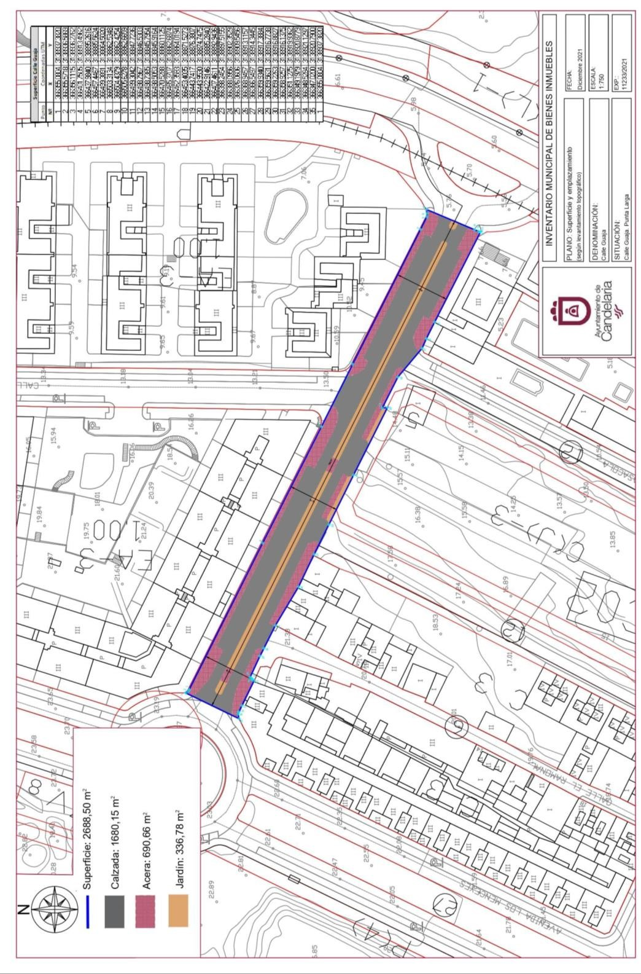
Cód. Validación: 53W2NGSK9PPSXCDXS9NZ2YK3W | Verificación: https://candelaria.sedelectronica.es/
Documento firmado electrónicamente desde la plataforma esPublico Gestiona | Página 166 de 198

Cód. Validación: 53W2NGSK9PPSXCDXS9NZ2YK3W | Verificación: https://candelaria.sedelectronica.es/
Documento firmado electrónicamente desde la plataforma esPublico Gestiona | Página 167 de 198
Y para que conste a los efectos oportunos, salvo error u omisión, se firma el presente informe...”.

FUNDAMENTOS JURIDICOS

La Legislación aplicable viene determinada por:
— Los artículos 17 a 36 del Reglamento de Bienes de las Entidades Locales aprobado por Real Decreto 1372/1986, de 13 de junio.
— El artículo 86 del Texto Refundido de las Disposiciones Legales Vigentes en Materia de Régimen Local aprobado por Real Decreto Legislativo 781/1986, de 18 de abril y la disposición transitoria del Reglamento de Bienes de las Entidades Locales (RB), aprobado por Real Decreto 1372/1986, de 13 de junio (BOE de 7 de julio), que establece la obligación de inventariar todos los bienes, cualquiera que sea su naturaleza, y, entre ellos, todos los de dominio público, incluidas las vías públicas.
El Pleno de la corporación Local será el órgano competente para acordar la aprobación del inventario ya formado, su rectificación y comprobación. En este supuesto, se encuentran delegadas las competencias para aprobación, modificación y rectificación del Inventario de Bienes y Derechos de la Corporación en la Junta de Gobierno Local, por acuerdo del pleno celebrado el día 28 de junio de 2019.
Cód. Validación: 53W2NGSK9PPSXCDXS9NZ2YK3W | Verificación: https://candelaria.sedelectronica.es/
Documento firmado electrónicamente desde la plataforma esPublico Gestiona | Página 168 de 198
Visto cuanto antecede, la que suscribe eleva la siguiente propuesta de resolución:

PROPUESTA DE RESOLUCIÓN

PRIMERO: Actualizar el Inventario de bienes de la Corporación, incorporando las actualizaciones oportunas según la ficha que se adjunta correspondiente a la calle Guaja, siendo la descripción de la misma la siguiente:
Vía de tránsito rodado y peatonal, de trazado recto, transversal a la Avenida Marítima y Rambla Los Menceyes.

Además, lo largo, esta vía también intersecta con las siguientes calles: El Ramonal, Chacorche, Pasacola y Araca.

El aparcamiento se realiza en fila en ambos laterales, aunque en uno de ellos, solo hay estacionamiento en el sector más cercano a la Avenida Marítima. En total hay una capacidad para unos 24 coches aproximadamente.

La apertura de esta calle está asociada al proceso urbanización de la zona, siendo a partir de la ortofoto de 1998 cuando se observa la calle con su configuración actual.

En relación al mobiliario la calle cuenta con 8 farolas y una papelera.

SEGUNDO: Aprobar la ficha de inventario 14/27 que se transcribe:

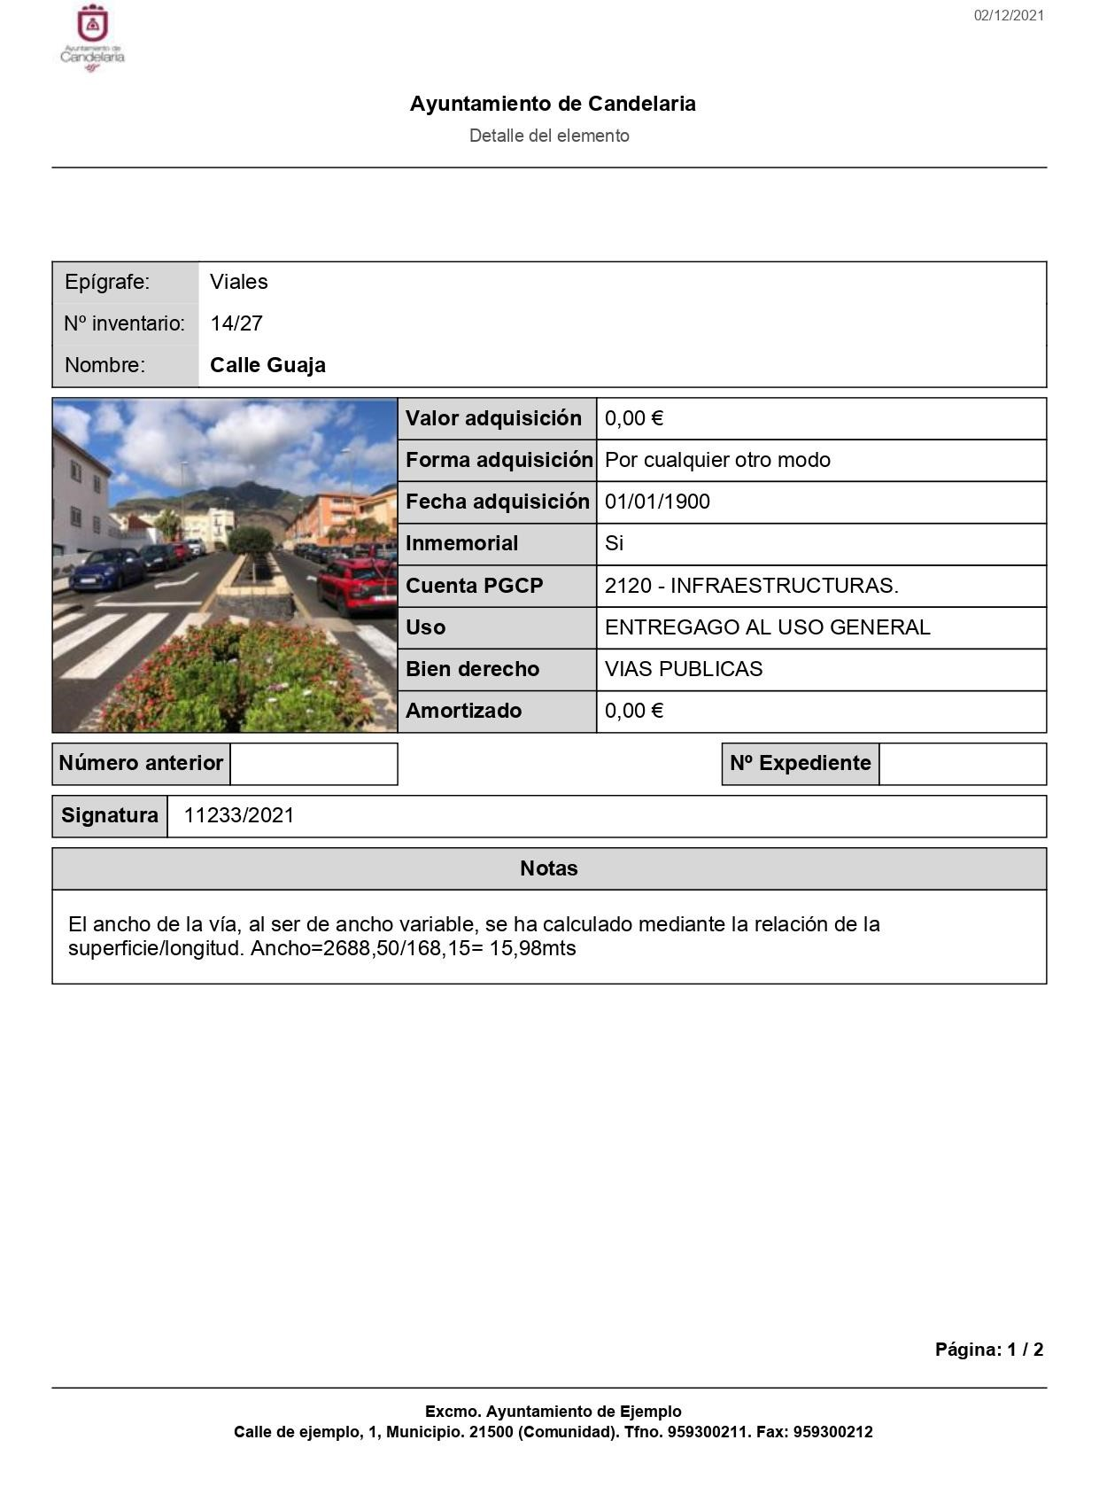
Cód. Validación: 53W2NGSK9PPSXCDXS9NZ2YK3W | Verificación: https://candelaria.sedelectronica.es/
Documento firmado electrónicamente desde la plataforma esPublico Gestiona | Página 169 de 198
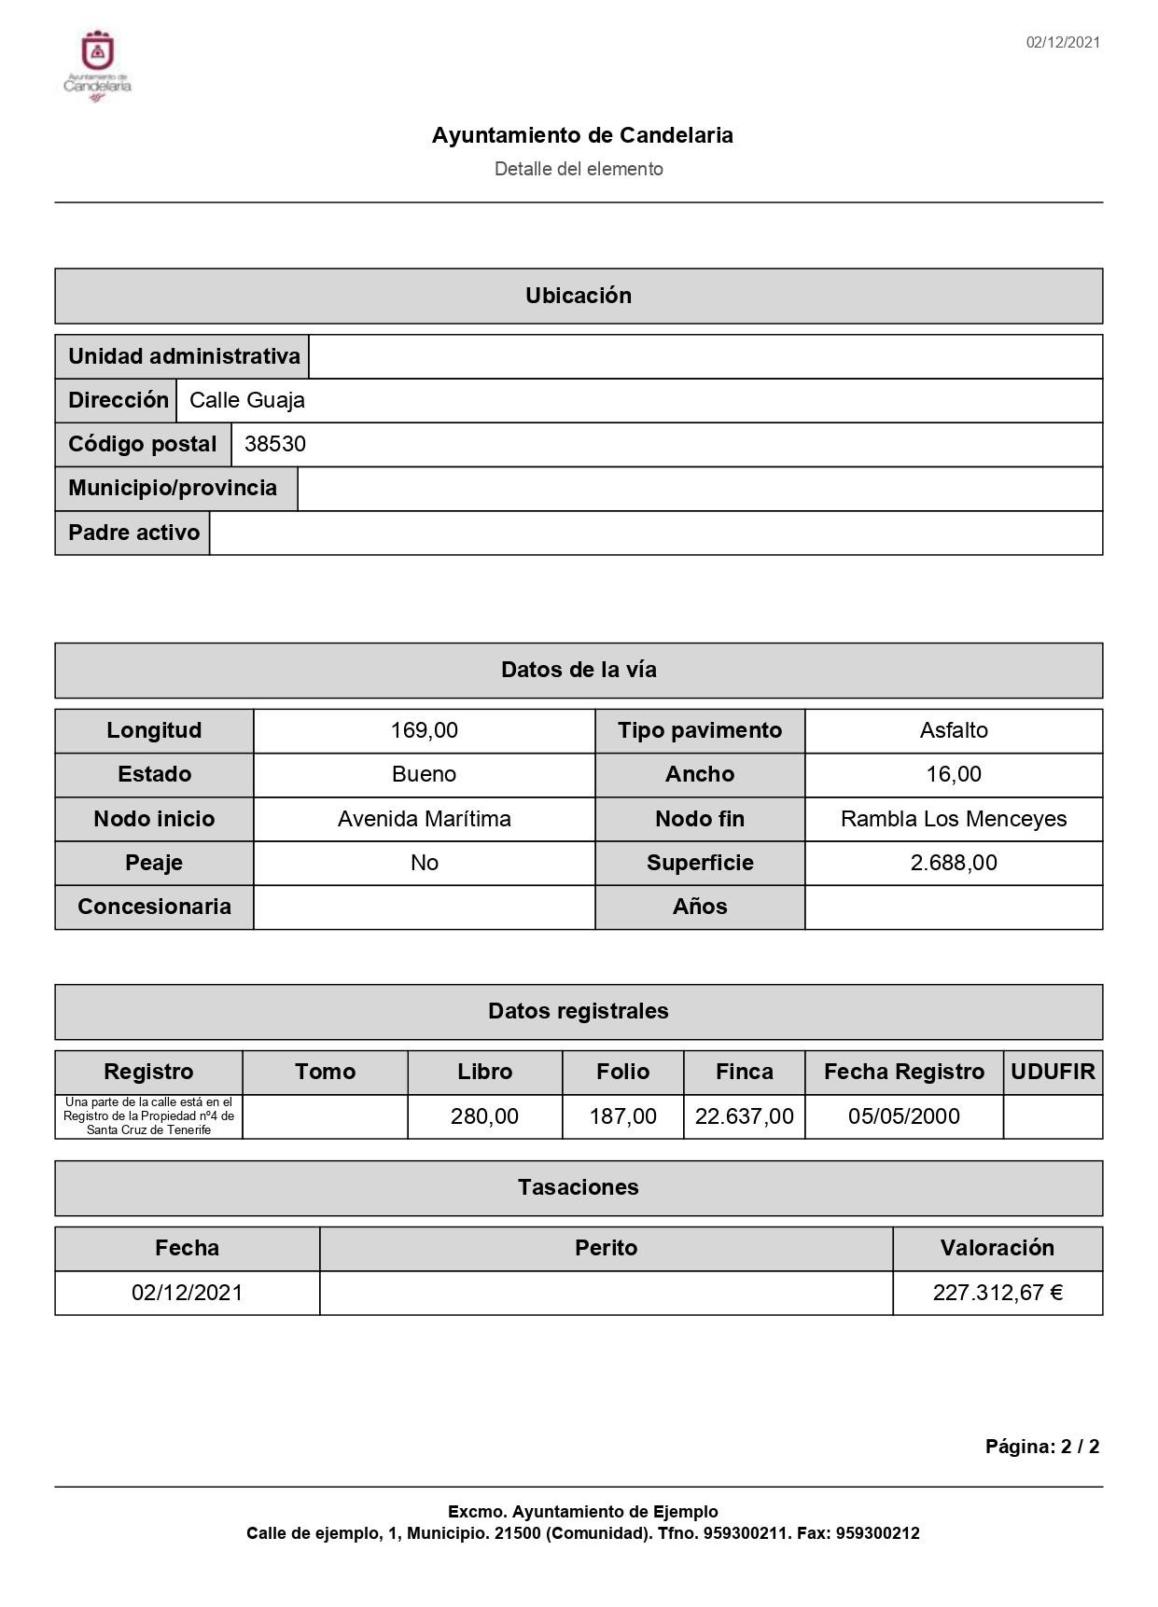
Cód. Validación: 53W2NGSK9PPSXCDXS9NZ2YK3W | Verificación: https://candelaria.sedelectronica.es/
Documento firmado electrónicamente desde la plataforma esPublico Gestiona | Página 170 de 198

TERCERO: No procede licencia de segregación de la calle ya que esta vía está totalmente delimitada y la segregación se efectuó materialmente hace más de 20 años, por lo que la segregación está ya consolidada entendiendo por tal cuando ya no quepan acciones administrativas para el restablecimiento de la legalidad urbanística por haber prescrito.
Cód. Validación: 53W2NGSK9PPSXCDXS9NZ2YK3W | Verificación: https://candelaria.sedelectronica.es/
Documento firmado electrónicamente desde la plataforma esPublico Gestiona | Página 171 de 198
CUARTO: Solicitar al Registro de la Propiedad nº4 de Santa Cruz de Tenerife la segregación de la parcela Z en 1552,11m² y agrupar dicha superficie segregada a la calle Guaja.
QUINTO: Tramitar la inscripción de la calle Guaja en el Registro de la propiedad nº4 de Santa
Cruz de Tenerife de acuerdo al Art. 206 de la Ley Hipotecaria con la siguiente georreferenciación:
 |  |  | Superficie Calle Guaja
 | Punto |  | Coordenadas UTM
 | Nº |  | X |  | Y
 | 1 |  | 366355.0804 |  | 3138937.3820
 | 2 |  | 366355.5718 |  | 3138936.5869
 | 3 |  | 366356.1115 |  | 3138936.2762
 | 4 |  | 366401.7505 |  | 3138913.4962
 | 5 |  | 366437.9840 |  | 3138895.2616
 | 6 |  | 366457.4467 |  | 3138885.5624
 | 7 |  | 366499.3891 |  | 3138864.5020
 | 8 |  | 366503.3134 |  | 3138862.5348
 | 9 |  | 366504.4379 |  | 3138862.4254
 | 10 |  | 366505.6278 |  | 3138862.6659
 | 11 |  | 366499.3042 |  | 3138847.7236
 | 12 |  | 366498.7967 |  | 3138846.5303
 | 13 |  | 366498.7365 |  | 3138845.7954
 | 14 |  | 366498.5053 |  | 3138845.9164
 | 15 |  | 366470.5288 |  | 3138860.1125
 | 16 |  | 366465.3707 |  | 3138862.6874
 | 17 |  | 366462.3593 |  | 3138864.0194
 | 18 |  | 366453.4035 |  | 3138871.5273
 | 19 |  | 366443.7417 |  | 3138876.3807
 | 20 |  | 366443.9530 |  | 3138874.7475
 | 21 |  | 366422.9146 |  | 3138885.2840
 | 22 |  | 366407.4611 |  | 3138892.9436
 | 23 |  | 366398.2454 |  | 3138897.5155
 | 24 |  | 366388.0956 |  | 3138902.3529
 | 25 |  | 366376.0606 |  | 3138909.5456
 | 26 |  | 366368.9457 |  | 3138913.1157
 | 27 |  | 366366.5497 |  | 3138914.3445
 | 28 |  | 366359.9340 |  | 3138917.3884
 | 29 |  | 366359.5631 |  | 3138916.7738
 | 30 |  | 366359.2263 |  | 3138916.8827
31 |  | 366358.9257 |  | 3138916.1375
32 |  | 366351.1275 |  | 3138919.9362
33 |  | 366349.1979 |  | 3138920.8779
34 |  | 366348.5284 |  | 3138921.1297
35 |  | 366347.0200 |  | 3138920.7900
1 |  | 366355.0804 |  | 3138937.3820

SEXTO: Facultar a la Alcaldesa-Presidenta para que realice cuantas actuaciones considere precisas en aplicación del presente acuerdo.”

No obstante, la Junta de Gobierno Local acordará lo más procedente.

Consta en el expediente propuesta de la Alcaldesa-Presidenta, de fecha 7 de diciembre de 2021, cuyo tenor literal es el siguiente:

“PROPUESTA
La que suscribe, Alcaldesa-Presidenta del Ayuntamiento de la Villa de Candelaria, al amparo de lo dispuesto en el Reglamento de Organización, Funcionamiento y Régimen Jurídico de las Entidades Locales, así como en la Ley 7/85, de 2 de abril, Reguladora de las Bases de Régimen Local, tiene el honor de someter a la Junta de Gobierno local la siguiente propuesta:
Cód. Validación: 53W2NGSK9PPSXCDXS9NZ2YK3W | Verificación: https://candelaria.sedelectronica.es/
Documento firmado electrónicamente desde la plataforma esPublico Gestiona | Página 172 de 198

Visto el informe jurídico de la Técnico de Administración General, Mª del Pilar Chico Delgado, conformado por el Secretario General Octavio Manuel Fernández Hernández, de fecha 3 de diciembre de 2021, que transcrito literalmente dice:

“ANTECEDENTES

1.- Visto el expediente iniciado para llevar a cabo la actualización del Inventario de bienes del Ayuntamiento de Candelaria y para la incorporación en el mismo de la calle Guaja.

2.- Visto que las entidades locales están obligadas a formar inventario valorado de todos los bienes y derechos que les pertenecen y que será objeto de actualización continua de conformidad con lo dispuesto en los artículos 32 y ss. del Real Decreto 1372/1986, de 13 de junio, por el que se aprueba el Reglamento de Bienes de las Entidades Locales y el artículo 86 del Texto Refundido de las Disposiciones Legales Vigentes en Materia de Régimen Local aprobado por Real Decreto Legislativo 781/1986, de 18 de abril.

3.- Se han realizado los trabajos y trámites necesarios para aprobar la ficha de la calle Guaja.
4.- Consultada la certificación literal del asiento registral correspondiente a la “reparcelación Punta Larga ASU-1B de las Normas Subsidiarias” del Registro nº4 de Santa Cruz de Tenerife se ha detectado que:
Una porción de la calle Guaja forma parte de la parcela Z del proyecto de reparcelación del ASU 1B, registrada en el Registro de la Propiedad nº4 de Santa Cruz de Tenerife bajo la finca registral número 22637, libro 280 y folio 187.
La parcela Z tiene una superficie de 88037m² y la superficie de la calle Guaja que forma parte de la parcela Z es de 1552,11m².
Además, se encuentra pendiente de registrar en el Registro de la Propiedad nº4 de Santa Cruz de Tenerife, parte de la citada parcela Z en cuanto a:
Cód. Validación: 53W2NGSK9PPSXCDXS9NZ2YK3W | Verificación: https://candelaria.sedelectronica.es/
Documento firmado electrónicamente desde la plataforma esPublico Gestiona | Página 173 de 198
Denominación | CSV | Superficie
Rambla Los Menceyes | K8CDGMQPG4SQC7X9 | 37860,04 m²
Calle Batayola | - | 1661,09 m²
Calle Alemania | - | 600,53 m²

El resto de la calle Guaja, con una superficie de 1136,39m² y con la siguiente georreferenciación, se encuentra sin inmatricular y no se dispone de título que acredite expresamente la titularidad municipal de la misma. No obstante, consultando la base de datos documental de la página web IDECanarias, existe una ortofoto de 1998 donde se constata que la vía ya existía con el mismo trazado que tiene en la actualidad:

 |  |  | Superficie sin inmatricular |  | C/ Guaja
 | Punto |  | Coordena |  | das UTM
 | Nº |  | X |  | Y
 | 36 |  | 366501.9132 |  | 3138853.8887
 | 11 |  | 366499.3042 |  | 3138847.7236
 | 12 |  | 366498.7967 |  | 3138846.5303
 | 13 |  | 366498.7365 |  | 3138845.7954
 | 14 |  | 366498.5053 |  | 3138845.9164
 | 15 |  | 366470.5288 |  | 3138860.1125
 | 16 |  | 366465.3707 |  | 3138862.6874
 | 17 |  | 366462.3593 |  | 3138864.0194
 | 18 |  | 366453.4035 |  | 3138871.5273
 | 19 |  | 366443.7417 |  | 3138876.3807
 | 20 |  | 366443.9530 |  | 3138874.7475
 | 21 |  | 366422.9146 |  | 3138885.2840
22 |  | 366407.4611 |  | 3138892.9436
23 |  | 366398.2454 |  | 3138897.5155
24 |  | 366388.0956 |  | 3138902.3529
25 |  | 366376.0606 |  | 3138909.5456
26 |  | 366368.9457 |  | 3138913.1157
27 |  | 366366.5497 |  | 3138914.3445
38 |  | 366361.2447 |  | 3138916.7854
37 |  | 366364.2410 |  | 3138922.6030
36 |  | 366501.9132 |  | 3138853.8887

Visto que no procede licencia de segregación de la calle ya que esta vía está totalmente delimitada y la segregación se efectuó materialmente hace más de 20 años, por lo que la segregación está ya consolidada entendiendo por tal cuando ya no quepan acciones administrativas para el restablecimiento de la legalidad urbanística por haber prescrito.
Cód. Validación: 53W2NGSK9PPSXCDXS9NZ2YK3W | Verificación: https://candelaria.sedelectronica.es/
Documento firmado electrónicamente desde la plataforma esPublico Gestiona | Página 174 de 198
Visto por tanto que se hace necesario solicitar al Registro de la Propiedad nº4 de Santa Cruz de Tenerife la segregación de la parcela Z en 1552,11m² e inmatriculación de la superficie restante de la calle (1136,39m²) y una vez realizado esto, solicitar la agrupación de ambas superficies dando lugar a la calle Guaja con la siguiente georreferenciación:
 |  |  | Superficie Calle Guaja
 | Punto |  | Coordenadas UTM
 | Nº |  | X |  | Y
 | 1 |  | 366355.0804 |  | 3138937.3820
 | 2 |  | 366355.5718 |  | 3138936.5869
 | 3 |  | 366356.1115 |  | 3138936.2762
 | 4 |  | 366401.7505 |  | 3138913.4962
 | 5 |  | 366437.9840 |  | 3138895.2616
 | 6 |  | 366457.4467 |  | 3138885.5624
 | 7 |  | 366499.3891 |  | 3138864.5020
 | 8 |  | 366503.3134 |  | 3138862.5348
 | 9 |  | 366504.4379 |  | 3138862.4254
 | 10 |  | 366505.6278 |  | 3138862.6659
 | 11 |  | 366499.3042 |  | 3138847.7236
 | 12 |  | 366498.7967 |  | 3138846.5303
 | 13 |  | 366498.7365 |  | 3138845.7954
 | 14 |  | 366498.5053 |  | 3138845.9164
 | 15 |  | 366470.5288 |  | 3138860.1125
 | 16 |  | 366465.3707 |  | 3138862.6874
 | 17 |  | 366462.3593 |  | 3138864.0194
 | 18 |  | 366453.4035 |  | 3138871.5273
 | 19 |  | 366443.7417 |  | 3138876.3807
 | 20 |  | 366443.9530 |  | 3138874.7475
21 |  | 366422.9146 |  | 3138885.2840
22 |  | 366407.4611 |  | 3138892.9436
23 |  | 366398.2454 |  | 3138897.5155
24 |  | 366388.0956 |  | 3138902.3529
25 |  | 366376.0606 |  | 3138909.5456
26 |  | 366368.9457 |  | 3138913.1157
27 |  | 366366.5497 |  | 3138914.3445
28 |  | 366359.9340 |  | 3138917.3884
29 |  | 366359.5631 |  | 3138916.7738
30 |  | 366359.2263 |  | 3138916.8827
31 |  | 366358.9257 |  | 3138916.1375
32 |  | 366351.1275 |  | 3138919.9362
33 |  | 366349.1979 |  | 3138920.8779
34 |  | 366348.5284 |  | 3138921.1297
35 |  | 366347.0200 |  | 3138920.7900
1 |  | 366355.0804 |  | 3138937.3820

5.- Consta en el expediente el informe emitido por la Oficina técnica de fecha 2/12/2021, cuyo tenor literal es el siguiente:

“…Visto el expediente antedicho, en relación a la inscripción registral de la calle Guaja en el Inventario Municipal de Bienes y Derechos, en cumplimiento con el artículo 20 del RD 1372/1986, de 13 de junio, Alicia Torres Díaz, Geógrafa de la Oficina Técnica Municipal emite el siguiente informe:

1. DENOMINACIÓN
Cód. Validación: 53W2NGSK9PPSXCDXS9NZ2YK3W | Verificación: https://candelaria.sedelectronica.es/
Documento firmado electrónicamente desde la plataforma esPublico Gestiona | Página 175 de 198
Calle Guaja.

2. NATURALEZA DEL BIEN
Localización: la calle Guaja está ubicada en el núcleo poblacional de Punta Larga.

Referencia catastral: No tiene

3. LINDEROS

Norte | - Parcela catastral 64929J1CS6368N (Edificio Adriana).  - Calle Araca.  - Parcela catastral 64929H2CS6368N (Edificio Afirama).
Sur | - Parcela catastral 64929B7CS6368N (Edificio Caletillas Beach).  - Calle Pasacola.  - Parcela catastral 64929B6CS6368N0001DM  - Parcela catastral 64929B5CS6368N  - Parcela catastral 64929H5CS6369N - Parcela catastral 64929B3CS6368N - Calle Chacorche.  - Parcela catastral 64929B2CS6368N  - Parcela catastral 64929B1CS6368N - Calle El Ramonal.  - Parcela catastral 6492995CS6368N  - Parcela catastral 64929J4CS6368N (Edificio Natalia)
Este | Avenida Marítima
Oeste | Rambla Los Menceyes

4. SUPERFICIE
Cód. Validación: 53W2NGSK9PPSXCDXS9NZ2YK3W | Verificación: https://candelaria.sedelectronica.es/
Documento firmado electrónicamente desde la plataforma esPublico Gestiona | Página 176 de 198

 | Superficie total |  | 2688,50m²
 | Superficie de calzada |  | 1680,15m²
 | Longitud de la calzada |  | 168,57m
 | Ancho de la calzada |  | Variable: entre 3,57m y 13,48m
 | Superficie de acera |  | 690,66m²
 | Superficie de jardinería |  | 336,78 m²
 | Longitud de acera |  | 22,40m, 28,88m, 14,89m, 24,75m, 41,21m, 57,44m, 100,09m.
 |  |  | Longitud acumulada de toda acera 289,66m.
 | Ancho de acera |  | Variable: entre 1,40 y 4,09m.
5. |  | DESCRIPCIÓN GENERAL
Vía de tránsito rodado y peatonal, de trazado recto, transversal a la Avenida Marítima y Rambla Los Menceyes.

Además, lo largo, esta vía también intersecta con las siguientes calles: El Ramonal, Chacorche, Pasacola y Araca.

El aparcamiento se realiza en fila en ambos laterales, aunque en uno de ellos, solo hay estacionamiento en el sector más cercano a la Avenida Marítima. En total hay una capacidad para unos 24 coches aproximadamente.

La apertura de esta calle está asociada al proceso urbanización de la zona, siendo a partir de la ortofoto de 1998 cuando se observa la calle con su configuración actual.

En relación al mobiliario la calle cuenta con 8 farolas y una papelera.

Cód. Validación: 53W2NGSK9PPSXCDXS9NZ2YK3W | Verificación: https://candelaria.sedelectronica.es/
Documento firmado electrónicamente desde la plataforma esPublico Gestiona | Página 177 de 198

.

6. NATURALEZA DEL DERECHO
Bien inmueble de dominio público y de uso público.

7. TÍTULO
No se dispone título que acredite expresamente la titularidad municipal de la calle, a excepción de una parte que está asociada al proyecto de reparcelación del ASU 1B de las Normas Subsidiarias. Ese tramo se encuentra georreferenciado en los planos de este informe y cabe destacar que forma parte de la parcela Z del proyecto de reparcelación del ASU1B, teniendo dicha parcela los siguientes datos registrales en el Registro de la Propiedad nº4 de Santa Cruz de Tenerife:
Número de la finca registral: 22637, libro 280 y folio 187.
Nombre de la finca: parcela Z
Superficie de la parcela: 88037m²
Superficie de la calle Guaja que forma parte de la parcela Z: 1552,11m².
Cód. Validación: 53W2NGSK9PPSXCDXS9NZ2YK3W | Verificación: https://candelaria.sedelectronica.es/
Documento firmado electrónicamente desde la plataforma esPublico Gestiona | Página 178 de 198

No obstante, para el resto de la vía, se ha consultado la base de datos documental de la página web IDECanarias, a través de la cual se constata que existe una ortofoto de 1998 donde se observa que la vía ya existía con el mismo trazado que tiene en la actualidad.
Cód. Validación: 53W2NGSK9PPSXCDXS9NZ2YK3W | Verificación: https://candelaria.sedelectronica.es/
Documento firmado electrónicamente desde la plataforma esPublico Gestiona | Página 179 de 198

8. DESTINO Y ACUERDO QUE LO HUBIERE DISPUESTO

Destino: viario local.
No existe documentación al respecto.
9. | RÉGIMEN URBANÍSTICO DE APLICACIÓN
INSTRUMENTO DE PLANEAMIENTO: El presente informe se emite respecto al documento de PLAN GENERAL DE ORDENACION DE CANDELARIA, planeamiento municipal en vigor, con publicaciones en B.O.C. de fecha 10 de mayo de 2007 y B.O.P. de fecha 17 de mayo de 2007 y Modificaciones Puntuales, aprobadas definitivamente por acuerdo del Ayuntamiento Pleno, en sesiones ordinarias de fecha 26 de marzo de 2009 y 29 de diciembre de 2011 y publicada en el BOP de Santa Cruz de Tenerife de fecha 17 de junio de 2009 y 3 de febrero de 2012, respectivamente.

CLASIFICACION DEL SUELO | Suelo Urbano
CATEGORIZACIÓN DEL SUELO | Suelo Urbano Consolidado / Suelo Urbano No Consolidado
CALIFICACIÓN DEL SUELO | Viario rodado (vía-calle)

10. CLASIFICACIÓN, CATEGORIZACIÓN Y CALIFICACIÓN DEL SUELO

Cód. Validación: 53W2NGSK9PPSXCDXS9NZ2YK3W | Verificación: https://candelaria.sedelectronica.es/
Documento firmado electrónicamente desde la plataforma esPublico Gestiona | Página 180 de 198
Plano de Ordenación Estructural 01: clase y categorización del territorio

Plano de Ordenación Detallada 16: Costa de Candelaria

11. COORDENADAS UTM
Cód. Validación: 53W2NGSK9PPSXCDXS9NZ2YK3W | Verificación: https://candelaria.sedelectronica.es/
Documento firmado electrónicamente desde la plataforma esPublico Gestiona | Página 181 de 198
 | Superficie Calle Gua | ja
Punto | Coordena | das UTM
Nº | X | Y
1 | 366355.0804 | 3138937.3820
2 | 366355.5718 | 3138936.5869
3 | 366356.1115 | 3138936.2762
4 | 366401.7505 | 3138913.4962
5 | 366437.9840 | 3138895.2616
6 | 366457.4467 | 3138885.5624
7 | 366499.3891 | 3138864.5020
8 | 366503.3134 | 3138862.5348
9 | 366504.4379 | 3138862.4254
10 | 366505.6278 | 3138862.6659
11 | 366499.3042 | 3138847.7236
12 | 366498.7967 | 3138846.5303
13 | 366498.7365 | 3138845.7954
14 | 366498.5053 | 3138845.9164
15 | 366470.5288 | 3138860.1125
16 | 366465.3707 | 3138862.6874
17 | 366462.3593 | 3138864.0194
18 | 366453.4035 | 3138871.5273
19 | 366443.7417 | 3138876.3807
20 | 366443.9530 | 3138874.7475
21 | 366422.9146 | 3138885.2840
22 | 366407.4611 | 3138892.9436
23 | 366398.2454 | 3138897.5155
24 | 366388.0956 | 3138902.3529
25 | 366376.0606 | 3138909.5456
26 | 366368.9457 | 3138913.1157
27 | 366366.5497 | 3138914.3445
28 | 366359.9340 | 3138917.3884
29 | 366359.5631 | 3138916.7738
30 | 366359.2263 | 3138916.8827
31 | 366358.9257 | 3138916.1375
32 | 366351.1275 | 3138919.9362
33 | 366349.1979 | 3138920.8779
34 | 366348.5284 | 3138921.1297
35 | 366347.0200 | 3138920.7900
1 | 366355.0804 | 3138937.3820

 |  |  | Superficie "parcela Z" C/ |  | Guaja
 | Punto |  | Coordena |  | das UTM
 | Nº |  | X |  | Y
 | 1 |  | 366355.0804 |  | 3138937.3820
2 |  | 366355.5718 |  | 3138936.5869
3 |  | 366356.1115 |  | 3138936.2762
4 |  | 366401.7505 |  | 3138913.4962
5 |  | 366437.9840 |  | 3138895.2616
6 |  | 366457.4467 |  | 3138885.5624
7 |  | 366499.3891 |  | 3138864.5020
8 |  | 366503.3134 |  | 3138862.5348
9 |  | 366504.4379 |  | 3138862.4254
10 |  | 366505.6278 |  | 3138862.6659
36 |  | 366501.9132 |  | 3138853.8887
37 |  | 366364.2410 |  | 3138922.6030
38 |  | 366361.2447 |  | 3138916.7854
28 |  | 366359.9340 |  | 3138917.3884
29 |  | 366359.5631 |  | 3138916.7738
30 |  | 366359.2263 |  | 3138916.8827
31 |  | 366358.9257 |  | 3138916.1375
32 |  | 366351.1275 |  | 3138919.9362
33 |  | 366349.1979 |  | 3138920.8779
34 |  | 366348.5284 |  | 3138921.1297
35 |  | 366347.0200 |  | 3138920.7900
1 |  | 366355.0804 |  | 3138937.3820
Cód. Validación: 53W2NGSK9PPSXCDXS9NZ2YK3W | Verificación: https://candelaria.sedelectronica.es/
Documento firmado electrónicamente desde la plataforma esPublico Gestiona | Página 182 de 198

 |  |  | Superficie sin inmatricular |  | C/ Guaja
 | Punto |  | Coordena |  | das UTM
 | Nº |  | X |  | Y
 | 36 |  | 366501.9132 |  | 3138853.8887
 | 11 |  | 366499.3042 |  | 3138847.7236
 | 12 |  | 366498.7967 |  | 3138846.5303
 | 13 |  | 366498.7365 |  | 3138845.7954
 | 14 |  | 366498.5053 |  | 3138845.9164
 | 15 |  | 366470.5288 |  | 3138860.1125
 | 16 |  | 366465.3707 |  | 3138862.6874
 | 17 |  | 366462.3593 |  | 3138864.0194
 | 18 |  | 366453.4035 |  | 3138871.5273
 | 19 |  | 366443.7417 |  | 3138876.3807
 | 20 |  | 366443.9530 |  | 3138874.7475
 | 21 |  | 366422.9146 |  | 3138885.2840
 | 22 |  | 366407.4611 |  | 3138892.9436
 | 23 |  | 366398.2454 |  | 3138897.5155
 | 24 |  | 366388.0956 |  | 3138902.3529
 | 25 |  | 366376.0606 |  | 3138909.5456
 | 26 |  | 366368.9457 |  | 3138913.1157
 | 27 |  | 366366.5497 |  | 3138914.3445
 | 38 |  | 366361.2447 |  | 3138916.7854
 | 37 |  | 366364.2410 |  | 3138922.6030
36 |  | 366501.9132 |  | 3138853.8887

12. FOTOGRAFÍAS

Cód. Validación: 53W2NGSK9PPSXCDXS9NZ2YK3W | Verificación: https://candelaria.sedelectronica.es/
Documento firmado electrónicamente desde la plataforma esPublico Gestiona | Página 183 de 198

13. PLANOS

El plano se ha elaborado tomando la base cartográfica del PGOU de Candelaria del 2011 y sobre ella se ha dibujado el trazado actual de la calle.

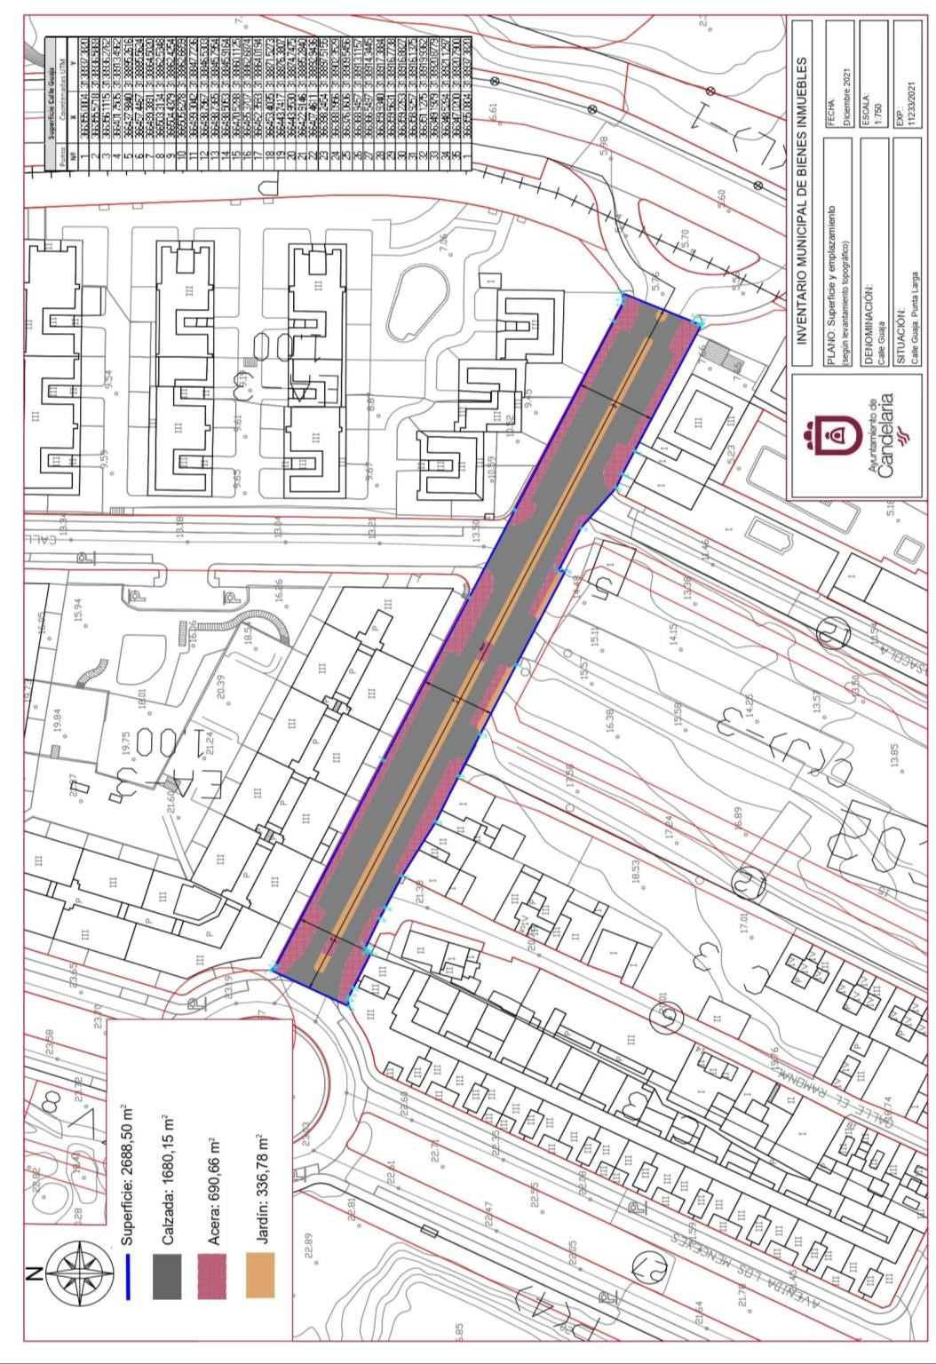
Cód. Validación: 53W2NGSK9PPSXCDXS9NZ2YK3W | Verificación: https://candelaria.sedelectronica.es/
Documento firmado electrónicamente desde la plataforma esPublico Gestiona | Página 184 de 198

Cód. Validación: 53W2NGSK9PPSXCDXS9NZ2YK3W | Verificación: https://candelaria.sedelectronica.es/
Documento firmado electrónicamente desde la plataforma esPublico Gestiona | Página 185 de 198
Y para que conste a los efectos oportunos, salvo error u omisión, se firma el presente informe...”.

FUNDAMENTOS JURIDICOS

La Legislación aplicable viene determinada por:
— Los artículos 17 a 36 del Reglamento de Bienes de las Entidades Locales aprobado por Real Decreto 1372/1986, de 13 de junio.
— El artículo 86 del Texto Refundido de las Disposiciones Legales Vigentes en Materia de Régimen Local aprobado por Real Decreto Legislativo 781/1986, de 18 de abril y la disposición transitoria del Reglamento de Bienes de las Entidades Locales (RB), aprobado por Real Decreto 1372/1986, de 13 de junio (BOE de 7 de julio), que establece la obligación de inventariar todos los bienes, cualquiera que sea su naturaleza, y, entre ellos, todos los de dominio público, incluidas las vías públicas.
El Pleno de la corporación Local será el órgano competente para acordar la aprobación del inventario ya formado, su rectificación y comprobación. En este supuesto, se encuentran delegadas las competencias para aprobación, modificación y rectificación del Inventario de Bienes y Derechos de la Corporación en la Junta de Gobierno Local, por acuerdo del pleno celebrado el día 28 de junio de 2019.
Cód. Validación: 53W2NGSK9PPSXCDXS9NZ2YK3W | Verificación: https://candelaria.sedelectronica.es/
Documento firmado electrónicamente desde la plataforma esPublico Gestiona | Página 186 de 198

Visto cuanto antecede, la que suscribe eleva la siguiente propuesta de resolución:
PROPUESTA DE RESOLUCIÓN

PRIMERO: Actualizar el Inventario de bienes de la Corporación, incorporando las actualizaciones oportunas según la ficha que se adjunta correspondiente a la calle Guaja, siendo la descripción de la misma la siguiente:
Vía de tránsito rodado y peatonal, de trazado recto, transversal a la Avenida Marítima y Rambla Los Menceyes.

Además, lo largo, esta vía también intersecta con las siguientes calles: El Ramonal, Chacorche, Pasacola y Araca.

El aparcamiento se realiza en fila en ambos laterales, aunque en uno de ellos, solo hay estacionamiento en el sector más cercano a la Avenida Marítima. En total hay una capacidad para unos 24 coches aproximadamente.
Cód. Validación: 53W2NGSK9PPSXCDXS9NZ2YK3W | Verificación: https://candelaria.sedelectronica.es/
Documento firmado electrónicamente desde la plataforma esPublico Gestiona | Página 187 de 198
La apertura de esta calle está asociada al proceso urbanización de la zona, siendo a partir de la ortofoto de 1998 cuando se observa la calle con su configuración actual.

En relación al mobiliario la calle cuenta con 8 farolas y una papelera.

SEGUNDO: Aprobar

la ficha
de inventario
27
14
/

que se transcribe:

Cód. Validación: 53W2NGSK9PPSXCDXS9NZ2YK3W | Verificación: https://candelaria.sedelectronica.es/
Documento firmado electrónicamente desde la plataforma esPublico Gestiona | Página 188 de 198
TERCERO: No procede licencia de segregación de la calle ya que esta vía está totalmente delimitada y la segregación se efectuó materialmente hace más de 20 años, por lo que la segregación está ya consolidada entendiendo por tal cuando ya no quepan acciones administrativas para el restablecimiento de la legalidad urbanística por haber prescrito.
Cód. Validación: 53W2NGSK9PPSXCDXS9NZ2YK3W | Verificación: https://candelaria.sedelectronica.es/
Documento firmado electrónicamente desde la plataforma esPublico Gestiona | Página 189 de 198
CUARTO: Solicitar al Registro de la Propiedad nº4 de Santa Cruz de Tenerife la segregación de la parcela Z en 1552,11m² y agrupar dicha superficie segregada a la calle Guaja.
QUINTO: Tramitar la inscripción de la calle Guaja en el Registro de la propiedad nº4 de Santa
Cruz de Tenerife de acuerdo al Art. 206 de la Ley Hipotecaria con la siguiente georreferenciación:
 |  |  | Superficie Calle Guaja
 | Punto |  | Coordenadas UTM
 | Nº |  | X |  | Y
 | 1 |  | 366355.0804 |  | 3138937.3820
 | 2 |  | 366355.5718 |  | 3138936.5869
 | 3 |  | 366356.1115 |  | 3138936.2762
 | 4 |  | 366401.7505 |  | 3138913.4962
 | 5 |  | 366437.9840 |  | 3138895.2616
 | 6 |  | 366457.4467 |  | 3138885.5624
 | 7 |  | 366499.3891 |  | 3138864.5020
 | 8 |  | 366503.3134 |  | 3138862.5348
 | 9 |  | 366504.4379 |  | 3138862.4254
 | 10 |  | 366505.6278 |  | 3138862.6659
 | 11 |  | 366499.3042 |  | 3138847.7236
 | 12 |  | 366498.7967 |  | 3138846.5303
 | 13 |  | 366498.7365 |  | 3138845.7954
 | 14 |  | 366498.5053 |  | 3138845.9164
 | 15 |  | 366470.5288 |  | 3138860.1125
 | 16 |  | 366465.3707 |  | 3138862.6874
 | 17 |  | 366462.3593 |  | 3138864.0194
 | 18 |  | 366453.4035 |  | 3138871.5273
 | 19 |  | 366443.7417 |  | 3138876.3807
 | 20 |  | 366443.9530 |  | 3138874.7475
 | 21 |  | 366422.9146 |  | 3138885.2840
 | 22 |  | 366407.4611 |  | 3138892.9436
 | 23 |  | 366398.2454 |  | 3138897.5155
 | 24 |  | 366388.0956 |  | 3138902.3529
 | 25 |  | 366376.0606 |  | 3138909.5456
 | 26 |  | 366368.9457 |  | 3138913.1157
 | 27 |  | 366366.5497 |  | 3138914.3445
 | 28 |  | 366359.9340 |  | 3138917.3884
 | 29 |  | 366359.5631 |  | 3138916.7738
 | 30 |  | 366359.2263 |  | 3138916.8827
31 |  | 366358.9257 |  | 3138916.1375
32 |  | 366351.1275 |  | 3138919.9362
33 |  | 366349.1979 |  | 3138920.8779
34 |  | 366348.5284 |  | 3138921.1297
35 |  | 366347.0200 |  | 3138920.7900
1 |  | 366355.0804 |  | 3138937.3820

SEXTO: Facultar a la Alcaldesa-Presidenta para que realice cuantas actuaciones considere precisas en aplicación del presente acuerdo…”

En virtud de lo expuesto, se somete a la Junta de Gobierno Local la siguiente propuesta de Acuerdo:

PROPUESTA DE ACUERDO

PRIMERO: Actualizar el Inventario de bienes de la Corporación, incorporando las actualizaciones oportunas según la ficha que se adjunta correspondiente a la calle Guaja, siendo la descripción de la misma la siguiente:
Vía de tránsito rodado y peatonal, de trazado recto, transversal a la Avenida Marítima y Rambla Los Menceyes.
Cód. Validación: 53W2NGSK9PPSXCDXS9NZ2YK3W | Verificación: https://candelaria.sedelectronica.es/
Documento firmado electrónicamente desde la plataforma esPublico Gestiona | Página 190 de 198

Además, lo largo, esta vía también intersecta con las siguientes calles: El Ramonal, Chacorche, Pasacola y Araca.

El aparcamiento se realiza en fila en ambos laterales, aunque en uno de ellos, solo hay estacionamiento en el sector más cercano a la Avenida Marítima. En total hay una capacidad para unos 24 coches aproximadamente.

La apertura de esta calle está asociada al proceso urbanización de la zona, siendo a partir de la ortofoto de 1998 cuando se observa la calle con su configuración actual.

En relación al mobiliario la calle cuenta con 8 farolas y una papelera.

SEGUNDO: Aprobar la ficha de inventario 14/27 que se transcribe:

Cód. Validación: 53W2NGSK9PPSXCDXS9NZ2YK3W | Verificación: https://candelaria.sedelectronica.es/
Documento firmado electrónicamente desde la plataforma esPublico Gestiona | Página 191 de 198
Cód. Validación: 53W2NGSK9PPSXCDXS9NZ2YK3W | Verificación: https://candelaria.sedelectronica.es/
Documento firmado electrónicamente desde la plataforma esPublico Gestiona | Página 192 de 198
TERCERO: No procede licencia de segregación de la calle ya que esta vía está totalmente delimitada y la segregación se efectuó materialmente hace más de 20 años, por lo que la segregación está ya consolidada entendiendo por tal cuando ya no quepan acciones administrativas para el restablecimiento de la legalidad urbanística por haber prescrito.
Cód. Validación: 53W2NGSK9PPSXCDXS9NZ2YK3W | Verificación: https://candelaria.sedelectronica.es/
Documento firmado electrónicamente desde la plataforma esPublico Gestiona | Página 193 de 198
CUARTO: Solicitar al Registro de la Propiedad nº4 de Santa Cruz de Tenerife la segregación de la parcela Z en 1552,11m² y agrupar dicha superficie segregada a la calle Guaja.
QUINTO: Tramitar la inscripción de la calle Guaja en el Registro de la propiedad nº4 de Santa
Cruz de Tenerife de acuerdo al Art. 206 de la Ley Hipotecaria con la siguiente georreferenciación:
 |  |  | Superficie Calle Guaja
 | Punto |  | Coordenadas UTM
 | Nº |  | X |  | Y
 | 1 |  | 366355.0804 |  | 3138937.3820
 | 2 |  | 366355.5718 |  | 3138936.5869
 | 3 |  | 366356.1115 |  | 3138936.2762
 | 4 |  | 366401.7505 |  | 3138913.4962
 | 5 |  | 366437.9840 |  | 3138895.2616
 | 6 |  | 366457.4467 |  | 3138885.5624
 | 7 |  | 366499.3891 |  | 3138864.5020
 | 8 |  | 366503.3134 |  | 3138862.5348
 | 9 |  | 366504.4379 |  | 3138862.4254
 | 10 |  | 366505.6278 |  | 3138862.6659
 | 11 |  | 366499.3042 |  | 3138847.7236
 | 12 |  | 366498.7967 |  | 3138846.5303
 | 13 |  | 366498.7365 |  | 3138845.7954
 | 14 |  | 366498.5053 |  | 3138845.9164
 | 15 |  | 366470.5288 |  | 3138860.1125
 | 16 |  | 366465.3707 |  | 3138862.6874
 | 17 |  | 366462.3593 |  | 3138864.0194
 | 18 |  | 366453.4035 |  | 3138871.5273
 | 19 |  | 366443.7417 |  | 3138876.3807
 | 20 |  | 366443.9530 |  | 3138874.7475
 | 21 |  | 366422.9146 |  | 3138885.2840
 | 22 |  | 366407.4611 |  | 3138892.9436
 | 23 |  | 366398.2454 |  | 3138897.5155
 | 24 |  | 366388.0956 |  | 3138902.3529
 | 25 |  | 366376.0606 |  | 3138909.5456
 | 26 |  | 366368.9457 |  | 3138913.1157
 | 27 |  | 366366.5497 |  | 3138914.3445
 | 28 |  | 366359.9340 |  | 3138917.3884
 | 29 |  | 366359.5631 |  | 3138916.7738
 | 30 |  | 366359.2263 |  | 3138916.8827
31 |  | 366358.9257 |  | 3138916.1375
32 |  | 366351.1275 |  | 3138919.9362
33 |  | 366349.1979 |  | 3138920.8779
34 |  | 366348.5284 |  | 3138921.1297
35 |  | 366347.0200 |  | 3138920.7900
1 |  | 366355.0804 |  | 3138937.3820

SEXTO: Facultar a la Alcaldesa-Presidenta para que realice cuantas actuaciones considere precisas en aplicación del presente acuerdo.

Por lo que se eleva esta propuesta a la Junta de Gobierno Local de esta Corporación, que resolverá como mejor proceda.”
No obstante, la Junta de Gobierno Local acordará lo más procedente.

La Junta de Gobierno Local, previo debate y por unanimidad de los miembros presentes, acuerda:

PRIMERO: Actualizar el Inventario de bienes de la Corporación, incorporando las actualizaciones oportunas según la ficha que se adjunta correspondiente a la calle Guaja, siendo la descripción de la misma la siguiente:
Cód. Validación: 53W2NGSK9PPSXCDXS9NZ2YK3W | Verificación: https://candelaria.sedelectronica.es/
Documento firmado electrónicamente desde la plataforma esPublico Gestiona | Página 194 de 198
Vía de tránsito rodado y peatonal, de trazado recto, transversal a la Avenida Marítima y Rambla Los Menceyes.

Además, lo largo, esta vía también intersecta con las siguientes calles: El Ramonal, Chacorche, Pasacola y Araca.

El aparcamiento se realiza en fila en ambos laterales, aunque en uno de ellos, solo hay estacionamiento en el sector más cercano a la Avenida Marítima. En total hay una capacidad para unos 24 coches aproximadamente.

La apertura de esta calle está asociada al proceso urbanización de la zona, siendo a partir de la ortofoto de 1998 cuando se observa la calle con su configuración actual.

En relación al mobiliario la calle cuenta con 8 farolas y una papelera.

SEGUNDO: Aprobar la ficha de inventario 14/27 que se transcribe:

Cód. Validación: 53W2NGSK9PPSXCDXS9NZ2YK3W | Verificación: https://candelaria.sedelectronica.es/
Documento firmado electrónicamente desde la plataforma esPublico Gestiona | Página 195 de 198
Cód. Validación: 53W2NGSK9PPSXCDXS9NZ2YK3W | Verificación: https://candelaria.sedelectronica.es/
Documento firmado electrónicamente desde la plataforma esPublico Gestiona | Página 196 de 198

TERCERO: No procede licencia de segregación de la calle ya que esta vía está totalmente delimitada y la segregación se efectuó materialmente hace más de 20 años, por lo que la segregación está ya consolidada entendiendo por tal cuando ya no quepan acciones administrativas para el restablecimiento de la legalidad urbanística por haber prescrito.
Cód. Validación: 53W2NGSK9PPSXCDXS9NZ2YK3W | Verificación: https://candelaria.sedelectronica.es/
Documento firmado electrónicamente desde la plataforma esPublico Gestiona | Página 197 de 198
CUARTO: Solicitar al Registro de la Propiedad nº4 de Santa Cruz de Tenerife la segregación de la parcela Z en 1552,11m² y agrupar dicha superficie segregada a la calle Guaja.
QUINTO: Tramitar la inscripción de la calle Guaja en el Registro de la propiedad nº4 de Santa
Cruz de Tenerife de acuerdo al Art. 206 de la Ley Hipotecaria con la siguiente georreferenciación:
 |  |  | Superficie Calle Guaja
 | Punto |  | Coordenadas UTM
 | Nº |  | X |  | Y
 | 1 |  | 366355.0804 |  | 3138937.3820
 | 2 |  | 366355.5718 |  | 3138936.5869
 | 3 |  | 366356.1115 |  | 3138936.2762
 | 4 |  | 366401.7505 |  | 3138913.4962
 | 5 |  | 366437.9840 |  | 3138895.2616
 | 6 |  | 366457.4467 |  | 3138885.5624
 | 7 |  | 366499.3891 |  | 3138864.5020
 | 8 |  | 366503.3134 |  | 3138862.5348
 | 9 |  | 366504.4379 |  | 3138862.4254
 | 10 |  | 366505.6278 |  | 3138862.6659
 | 11 |  | 366499.3042 |  | 3138847.7236
 | 12 |  | 366498.7967 |  | 3138846.5303
 | 13 |  | 366498.7365 |  | 3138845.7954
 | 14 |  | 366498.5053 |  | 3138845.9164
 | 15 |  | 366470.5288 |  | 3138860.1125
 | 16 |  | 366465.3707 |  | 3138862.6874
 | 17 |  | 366462.3593 |  | 3138864.0194
 | 18 |  | 366453.4035 |  | 3138871.5273
 | 19 |  | 366443.7417 |  | 3138876.3807
 | 20 |  | 366443.9530 |  | 3138874.7475
 | 21 |  | 366422.9146 |  | 3138885.2840
 | 22 |  | 366407.4611 |  | 3138892.9436
 | 23 |  | 366398.2454 |  | 3138897.5155
 | 24 |  | 366388.0956 |  | 3138902.3529
 | 25 |  | 366376.0606 |  | 3138909.5456
 | 26 |  | 366368.9457 |  | 3138913.1157
 | 27 |  | 366366.5497 |  | 3138914.3445
 | 28 |  | 366359.9340 |  | 3138917.3884
 | 29 |  | 366359.5631 |  | 3138916.7738
 | 30 |  | 366359.2263 |  | 3138916.8827
31 |  | 366358.9257 |  | 3138916.1375
32 |  | 366351.1275 |  | 3138919.9362
33 |  | 366349.1979 |  | 3138920.8779
34 |  | 366348.5284 |  | 3138921.1297
35 |  | 366347.0200 |  | 3138920.7900
1 |  | 366355.0804 |  | 3138937.3820

SEXTO: Facultar a la Alcaldesa-Presidenta para que realice cuantas actuaciones considere precisas en aplicación del presente acuerdo.

6.-Urgencias

No hubo.

- ACTIVIDAD DE CONTROL
7.----

- RUEGOS Y PREGUNTAS
Cód. Validación: 53W2NGSK9PPSXCDXS9NZ2YK3W | Verificación: https://candelaria.sedelectronica.es/
Documento firmado electrónicamente desde la plataforma esPublico Gestiona | Página 198 de 198

8.-Ruegos y preguntas.

No hubo.

Y no habiendo más asuntos de que tratar, la Presidencia levantó la sesión siendo las 9:30 horas del mismo día. De todo lo que, como Secretario General, doy fe.

Vº. Bº.
LA ALCALDESA-PRESIDENTA, EL SECRETARIO GENERAL
María Concepción Brito Núñez Octavio Manuel Fernández Hernández.

DOCUMENTO FIRMADO ELECTRÓNICAMENTE

